Паспорт учреждения
1. Общие сведения об объекте

  - Наименование (вид) объекта:1 этаж – библиотека, 1,2,3 этажа - Центр культуры в жилом помещении.
  - Назначение: Центр культуры
  - Адрес объекта:460540, Оренбургская область, Оренбургский район, п. Первомайский, ул. Симонова д.3

Сведения о размещении объекта:
Здание трехэтажное, построено по типовому проекту:1937 состоит из 36-ти помещений:
- библиотека нежилое помещение № 4 часть здания 1 этаж, вход во второй подъезд, площадь здания 86, 1 кв. м
- центр культуры - часть здания 3 этажа, вход в третий подъезд, площадь здания 635 кв.м., прилегающая территория 192 кв.м..
Площадь здания кв. м. Полезная площадь здания 3051 кв.

Год постройки здания:1937, последнего капитального ремонта:
библиотека - 2019 года; центр культуры - 2017 год 3 этаж.

Сведения об организации, расположенной на объекте
  - Название организации (учреждения), (полное юридическое наименование – согласно Уставу, Муниципальное бюджетное учреждение культуры "Центр культуры и библиотечного обслуживания "Первомайский"
  - Юридический адрес организации (учреждения):460540, Оренбургская область, Оренбургский район, п. Первомайский, ул. Березина д.3
  - Основание для пользования объектом: договор безвозмездной аренды
  - Форма собственности: муниципальная
  - Территориальная принадлежность: Оренбургская обл., Оренбургский р-н, п. Первомайский.
  - Вышестоящая организация(наименование):Администрация МО Первомайский поссовет

  - Адрес вышестоящей организации, другие координаты: 460540, Оренбургская область, Оренбургский район, ул. Воронова д.29, ppossovet@mail.ru

2. Характеристика деятельности организации на объекте

  - Сфера деятельности: деятельность в сфере культуры
  - Виды оказываемых услуг: праздники народного календаря /гуляния/, концерты, игровые, конкурсные, развлекательные, познавательные программы, районные мероприятия, вечера отдыха для семей и пожилых, военнослужащих, разработка сценариев и проведение мероприятий
  - Форма оказания услуг: на объекте, выездные мероприятия.
  - Категории обслуживаемого населения по возрасту: дети, взрослое население, молодёжь, пожилые люди, военнослужащие
  - Категории обслуживаемых инвалидов: инвалиды, передвигающиеся на коляске, инвалиды с нарушениями опорно-двигательного аппарата; нарушениями зрения, нарушениями слуха; инвалиды общего заболевании.

Плановая мощность: посещаемость (количество обслуживаемых в день), вместимость, пропускная способность: 300 человек
  - Участие в исполнении ИПР инвалида, ребёнка-инвалида: да
3. Состояние доступности объекта

  - Путь следования к объекту пассажирским транспортом: маршрут движения с использованием пассажирского транспорта: при движении гражданина от остановки «Конечная» необходимо идти вдоль по ул.
Симонова , проходя вдоль Центрального рынка Симонова 3А,перейти перекресток.

наличие адаптированного пассажирского транспорта к объекту - нет

  - Путь к объекту от ближайшей остановки пассажирского транспорта:

Расстояние до объекта от остановки транспорта:150 м
    - Время движения (пешком):5 мин

Наличие выделенного от проезжей части пешеходного пути: нет
    - Перекрестки: нерегулируемые

Информация на пути следования к объекту: нет
    - Перепады высоты на пути: нет

Их обустройство для инвалидов на коляске: нет

Коллектив МБУК ЦК и БО «Первомайский» состоит:
      - Руководитель-Герзель Светлана Владимировна, образование высшее, стаж работы 30 года.
      - Балетмейстер – постановщик - Губайдуллина Гульфия Валиуловна, образование высшее, стаж работы 13 лет;
      - Балетмейстер – Шах Юрий Николаевич, образование высшее
, стаж работы –9 лет.
      - Художественный руководитель - Коваль Оксана Игоревна,
образование средне -специальное, стаж работы 6 лет
      - Заведующий библиотеки – Гаджыева Эльнара Тимуровна,
образование среднее, стаж работы – 1 год 5 месяцев;
      - Методист – Шуланова Айна Базарбаевна образование среднее, стаж работы – 10 месяцев;
      - Балетмейстер – Романова Елена Анатольевна,-образование
среднее, стаж работы –1 год 2 месяца;
      - Бухгалтер – Лужина Ботагоз Рахымжановна, образование средне-специальное, стаж работы 2 года 10 месяцев.

ОСНОВНАЯ ДЕЯТЕЛЬНОСТЬ

Цель деятельности учреждения:
Организация досуга, приобщение жителей поселка Первомайский к творчеству, культурному развитию, самообразованию, любительскому искусству и ремеслам, сохранение народного творчества.
Реализуя эти цели, МБУК ЦК и БО «Первомайский» осуществляет свою деятельность дифференцированно, на основе конкретных запросов и потребностей населения, активно используя средства и формы

организации досуга, расширяя спектр культурных услуг и качество создаваемого культурного продукта.
Задачу свою мы видим в том, чтобы поддержать тех, для кого занятия всеми видами творчества становятся предпочтительным времяпрепровождением (во всех возрастных группах).

Виды деятельности:
- Предоставление услуг социально-культурного, информационно- методического, развлекательного характера, доступных для широких слоев населения.
- Подготовка программ, аналитических отчетов, составление баз данных, сбор статистических и иных данных по направлениям деятельности.
- Организация и проведение праздников, фестивалей, концертов, спектаклей и других зрелищных мероприятий с участием самодеятельных и профессиональных артистов.
- Выявление, изучение передового опыта, внедрение инновационных методов работы по направлениям деятельности.

Основные направления работы:
  - Возрождение и развитие культуры поселка
  - Семья
  - Ветераны труда и фронтовики
  - Военнослужащие, семьи военнослужащих
  - Активный отдых
Приоритетными направлениями деятельности Центра культуры являются: патриотическое воспитание, возрождение и развитие традиционной народной культуры, работа с детьми, молодежью, семьей, ветеранами, пожилыми людьми.
Многолетнее сотрудничество сложилось с различными структурами и организациями поселка. В постоянном и тесном контакте находимся со школами, детскими садами, музыкальной школой, Испытательным полигоном и творческими коллективами Оренбургского района.

Основными приоритетными направлениями в деятельности в 2022 году являлось:
  - Организация культурно – досуговых мероприятий для различных
- возрастных категорий.
- Совершенствование культурно – досуговой деятельности,
- развитие самодеятельного художественного творчества.

- Организация работы по сбору нематериально – культурного наследия Оренбургского района.
- Организация и воплощение творческих инициатив.
- Воспитание духовности и патриотизма.
- Формирование здорового образа жизни.
- Формирование активной гражданской позиции.

Культурно-массовые мероприятия на 01.01.2022 год

 | Культурно- массовые мероприятия, всего | из них |  | из общего числа мероприятий
 |  | для детей до 14 лет | для моло- дежи от 14 до 35 лет | культурно- досуговые мероприяти я | из них
 |  |  |  |  | для детей до 14 лет | для молодежи от 14 до 35 лет
Число мероприятий, единиц | 114 | 42 | 46 | 94 | 22 | 18
Посещения на мероприятиях, человек | 48812 | 5648 | 5674 | 47522 | 1290 | 1424

Основную часть общего количества мероприятий составляют собственные мероприятия, проведенные на основе годового плана.

АНАЛИЗ САМОДЕЯТЕЛЬНОГО ТВОРЧЕСТВА

Клубные формирования досугового объединения составляют внутренние ресурсы учреждения. Их работа осуществляется по двум направлениям:
- развитие творческих способностей населения в кружках;
- развитие индивидуальных способностей в любительских объединениях по интересам.

КЛУБЫ ПО ИНТЕРЕСАМ И ЛЮБИТЕЛЬСКИЕ ОБЪЕДИНЕНИЯ

Наименование клуба  по интересам | Год создания | Кол-во членов | Возраст членов  клуба |  | Адрес ЛО, клуба | Ф.И.О.  руководителя, должность
Художественная форма деятельности
Денс – группа  «Огни востока» | 2014 | 19 | 18-35 | п. Первомайский  ЦК |  | балетмейстер Шах Ю.Н.
Кружок рисования  «Яркие краски» | 2001 | 37 | 3 – 10 | п. Первомайский ЦК |  | Худ.руководитель Коваль О.И.
Кружок  «Рукотворушка» | 2022 | 26 | 3-6 | п.  Первомайский ЦК |  | методист Шуланова А.Б.
Социальная форма деятельности
Клуб  «Вдохновение» | 55 | 2007 | от 55 | п.  Первомайский ЦК |  | Коваль О.И.,  Губайдуллина Г.В.
Клуб молодых семей «Надежда» | 66 | 2019 | 23-45 | п. Первомайский ЦК |  | методист Шуланова А.Б.
Другие формы деятельности ЛО и клубов по интересам
Кружок эстетического развития  «Школа эстетики» | 2017 | 21 | 3-10 | п. Первомайский ЦК |  | Герзель С.В.

Всего ЛО 6 Кол-во участников 224
Для детей до 14 лет 3 Кол-во участников _84

Для молодежи 2 Кол-во участников _85
Для взрослых _ 1 Кол-во участников 55
По-прежнему, основным показателем стабильности и востребованности культурно-досуговых учреждений остается создание и работа коллективов любительского творчества, объединений и клубов по интересам. В Центре культуры нашего поселения непрерывно на протяжении нескольких лет существуют разнообразные по своему направлению и составу, специфике и др. клубы по интересам и любительские объединения.

Каждый человек от мала до велика, может найти себе занятие по душе из числа предложенных формирований.

КОЛЛЕКТИВЫ НАРОДНОГО ТВОРЧЕСТВА

Название коллектива | Год создания | Количество участников | Возраст | Жанр | Ф.И.О.  должность
Вокальные
Кадетский хор | 2022 | 30 | 12-14 | Вокально - хоровое | Шах Юрий Николаевич
Юнармейцы | 2022 | 20 | 9-10 | Вокально - хоровое | Шах Юрий Николаевич
Группа  «Чудесенки» | 2017 | 11 | 6-10 | Вокальный | Коваль Оксана  Игоревна
Дуэт «Шарм» | 2017 | 2 | 31-40 | Вокальный | Коваль Оксана  Игоревна
Мастерская вокалиста  «Гармония» | 2014 | 5 | 12-14 | Вокальный | Шах Юрий Николаевич
Народный танцевальный коллектив «Карусель»
1  Подготовительная группа | 2001 | 14 | 3-5 | Танцевальный | Губайдуллина Гульфия Валиуловна
 |  |  |  |  | Романова Елена Анатольевна
2  Подготовительная | 2001 | 12 | 4-10 | Танцевальный | Губайдуллина Гульфия Валиуловна
 |  |  |  |  | Романова Елена Анатольевна
Младшая группа | 2001 | 12 | 7-10 | Танцевальный | Романова Елена Анатольевна
1 Средняя группа | 2001 | 14 | 8-10 | Танцевальный | Романова Елена Анатольевна
2 Средняя группа | 2001 | 16 | 8-11 | Танцевальный

Губайдуллина Гульфия Валиуловна

Романова Елена Анатольевна
Старшая группа | 2001 | 9 | 14-15 | Танцевальный | Шах Юрий Николаевич
Ансамбль педагоги  + выпускники | 2001 | 6 | 17-33 | Танцевальный | Шах Юрий  Николаевич
Театральный
Театральная  студия «Маска» | 2017 | 24 | 14-40 | Театральный | Коваль Оксана  Игоревна

Всего вокальные - 5 всего 68
Детские вокальные – 4 всего 66
Взрослые вокальные – 1 всего 2 Из них:
Детские вокально – хоровые – 2 - 50
Танцевальный - 7 всего 83 Театральный 1 всего 24
Детские танцевальные – 5 всего 67 Молодежные танцевальные – 2всего 15 Молодежный театральный - 1всего 24 Всего: 175
Цели и задачи кружков: создавать условия для реализации личности, приобщение к творчеству, повышать культуры мышления. Способствовать развитию художественного вкуса, чувства прекрасного.
Руководители кружков подбирают репертуар, стараются улучшать исполнительское мастерство детских коллективов, которые принимают участие в мероприятиях Центра культуры и района.
Работниками Центра культуры используются различные формы и методы работы с детьми, подростками .
Важным аспектом работы Центра культуры является патриотическое воспитание детей, подростков, молодежи. Работа в этом направлении ведется совместно со школой. Ребята бережно относятся историческому и культурному наследию своей малой Родины, приобщаются к истории отечества через историю своего поселка и семьи.

Организация и проведение культурно-массовых мероприятий

2022 год Год народного искусства и нематериального культурного наследия народов России

Культурное наследие прошлого народ хранит веками. Издревле Россия славилась своими традициями, праздниками, обычаями, обрядами. В 2022 году представилась возможность открыть прекрасный ларец народной мудрости – познакомить всех с традициями народа, песнями, сказками, потешками. Поэтому Центр культуры поселка Первомайский разработал к Году народного искусства и нематериального культурного наследия народов РФ план, направленный на знакомство всех категорий населения поселка с культурным наследием своих предков; воспитание у подрастающего поколения духовно богатой и высоконравственной личности, подлинного гражданина и патриота, любящего свою Родину.

21 января прошло мероприятие «Живые традиции»
Час русского фольклора «Мир дому твоему: традиции и обычаи».
Целью мероприятия было знакомство с историей, традициями и праздниками русского народа, приобщение к национальной культуре, воспитанию любви к Родине, истории, русскому фольклору. Участники мероприятия познакомились с такими понятиями, как «изба курная», «бабий кут»,
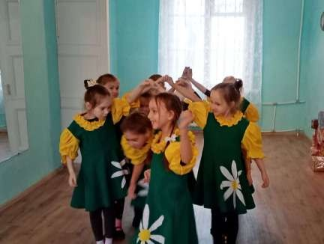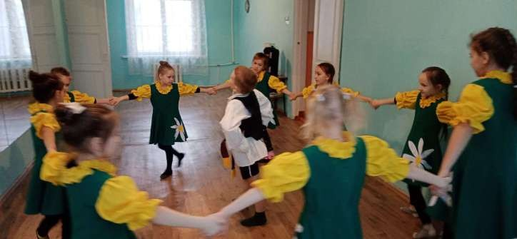«красный угол», узнали о женском и мужском национальном костюме и о самом древнем виде обуви – лаптях. Насколько знают традиции и праздники своего народа выяснили дети. Они смело называли знакомые обычаи и традиции, которые отмечаются в их семьях.

16 февраля мероприятие «По мотивам русских сказок!»

Русская народная сказка – это сокровище народной мудрости. Её отличает глубина идей, богатство содержания, поэтичный язык и высокая воспитательная направленность («сказка ложь, да в ней намек»).
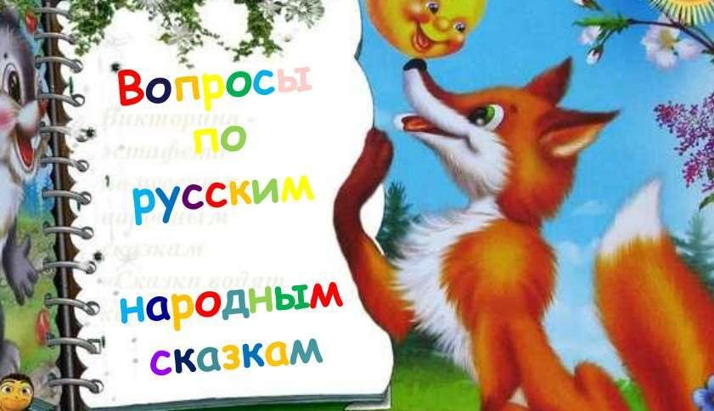
Русская сказка — один из самых популярных и любимых жанров фольклора. Потому что в ней не только занимательный сюжет, не только удивительные герои, а потому, что в сказке присутствует ощущение истинной поэзии, которая открывает читателю мир человеческих чувств и взаимоотношений, утверждает доброту и справедливость, а также приобщает к русской культуре, к мудрому народному опыту, к родному языку.

В

феврале наши воспитанники приняли участие в 3-ем Международном фотоконкурсе «Мама и дети в национальных костюмах»

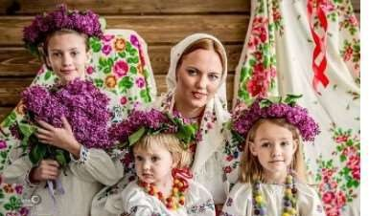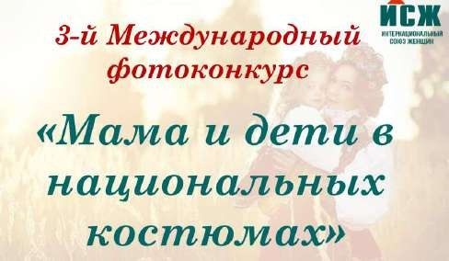

9 марта мы приняли участие в Интерактивном мероприятии для детей, включавшем в себя знакомство с русскими обрядами, обычаями, фольклором, народными промыслами «Хочешь, верь, а хочешь, нет»
В МБУК ЦК и БО «Первомайский» весело и познавательно прошло Интерактивное мероприятие для детей, включающее в себя знакомство с русскими обрядами, обычаями, фольклором, народными промыслами
«Хочешь, верь, а хочешь, нет». На мероприятие пришли воспитанники творческих коллективов центра культуры.
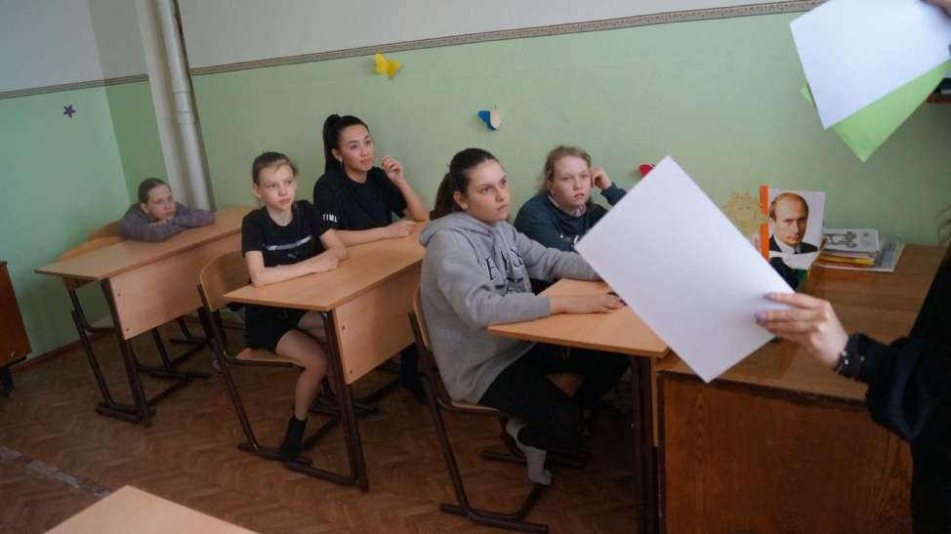
Вначале юные участники познакомились с малым жанром фольклора (т.е. с детским фольклором). Ведущая рассказала детям, что фольклор развивает интерес и внимание к окружающему миру, народному слову и народным обычаям и воспитывает художественный вкус.

6 марта «Масленица во дворе
МБУК ЦК и БО «Первомайский» подготовил развлекательную программу и поздравил жителей поселка интересным способом. Коллектив на площадке центра культуры привлекал внимание прохожих интересными нарядами, песнями и поздравлениями, всех без исключения угощая блинами. По традиции прошел блинный конкурс, в котором победителями стали Безина Ярослава и Зиновьева Василиса.

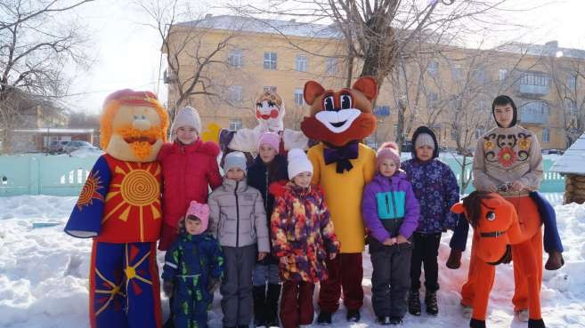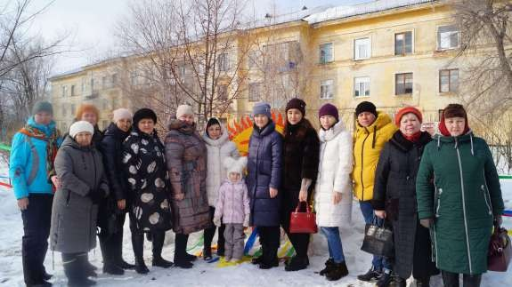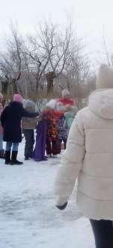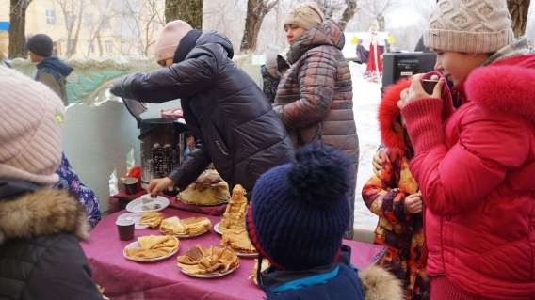4 апреля «С Чая лиха
не бывает – на Руси всяк это знает»
На посиделки «С Чая лиха не бывает – на Руси всяк это знает» собрались воспитанники МБУК ЦК и БО «Первомайский». Теплыми задушевными словами открыли мероприятие ведущие вечера. На посиделках участники познакомились с историей возникновения чайной традиции в России, а также узнали о многих полезных и лекарственных свойствах чая.
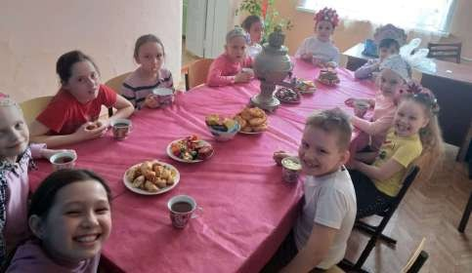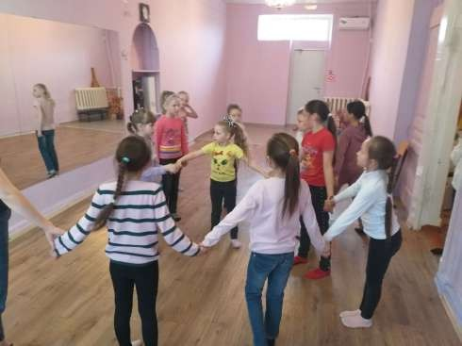На Руси издавна умели вкусно заваривать чай. И наши воспитанники оказались истинными ценителями чая. Но главным на столе все же был старинный самовар, который подчеркнул всю суть данного мероприятия.

25 марта «Страна
детского фольклора» —

познавательная
программ
В нашем учреждении состоялось познавательное путешествие «Страна детского фольклора», где дети познакомились с понятием «Фольклор» и окунулись в удивительный мир русского фольклора.

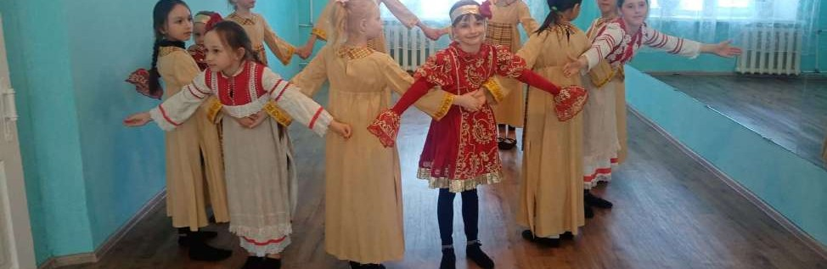
5 апреля Конкурс юных модельеров «Русский кокошник»
В рамках этого мероприятия, среди воспитанников провели конкурс юных модельеров «Русский кокошник»..
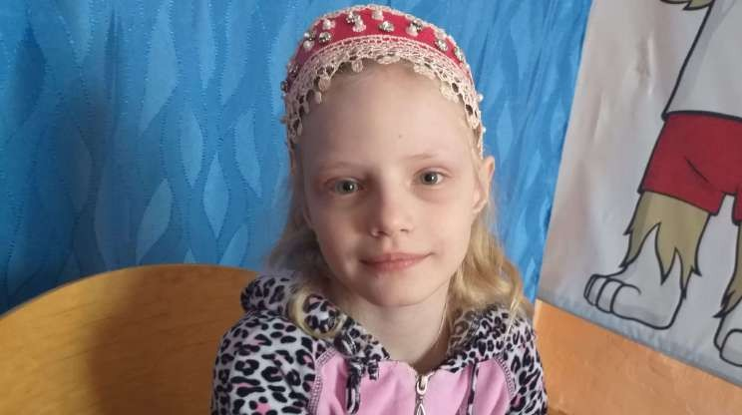Каждая участница проявила свою фантазию и представила жюри свои авторские шедевры. Во время подготовки к конкурсу участницам открылась возможность узнать много нового из истории русских народных головных уборов и углубиться в историю народного ремесла

9

июня «Народные забавы»
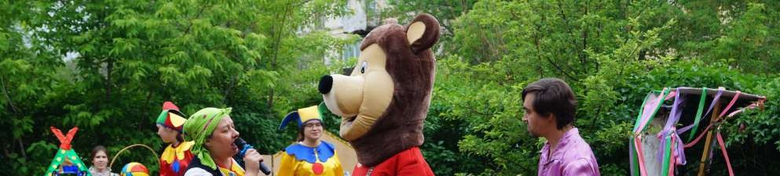
Русские народные игры для детей ценны, они оказывают большое влияние на воспитание характера, ума, воли, развивают нравственные чувства, физически укрепляют ребенка, дают заряд бодрости и энергии создают определенный настрой, интерес к народному творчеству.

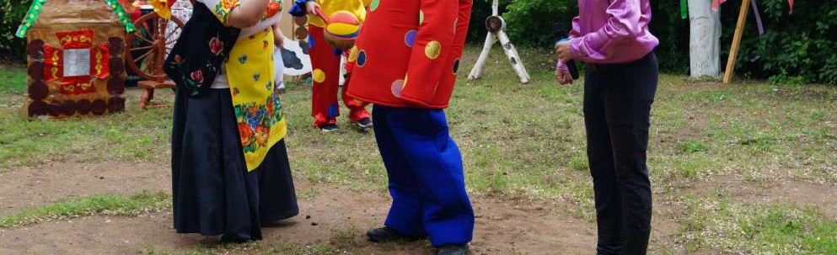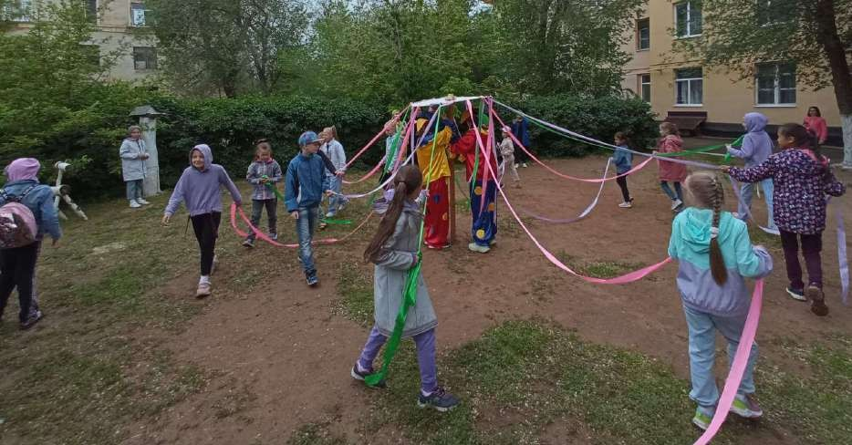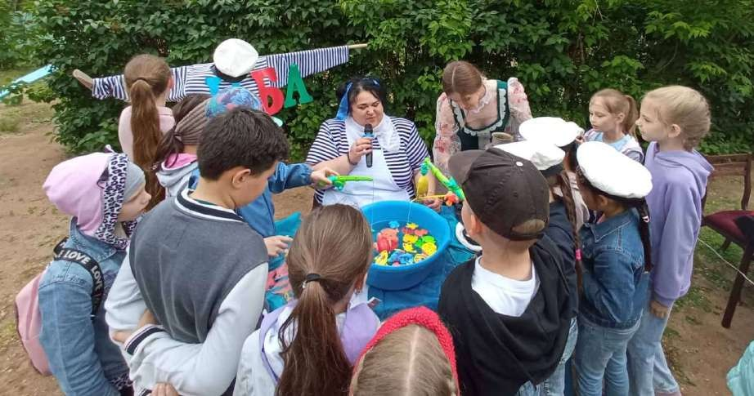

4 июля «Ярче солнце заиграло, к нам пришёл Иван Купала»
В Центре Культуры прошёл мастер-класс по плетению венка из полевых цветов. Участникам рассказали о народных традициях связанных с плетением венков, продемонстрировали способы плетения и соединения деталей. Ребята узнали, что венок — это традиционное украшение, которое символизирует единство, совершенство, цикличность природы и времени.
Старая добрая традиция собирать цветы в красивые сплетения вызвала живой интерес у ребят. Они с увлечением взялись за дело и вскоре венки, сделанные своими руками, украсили головы рукодельниц. Участники мероприятия с удовольствием вспоминали забытый вид рукоделия, вплетая в венок ромашки. Завершился мастер — класс фотосессией.

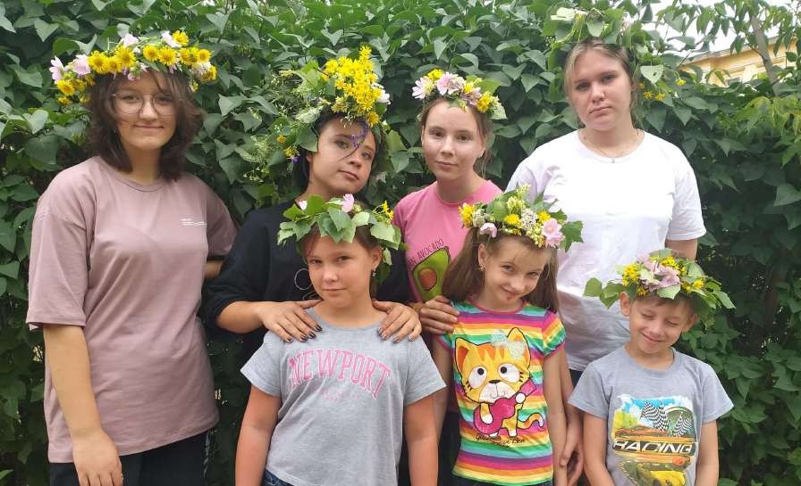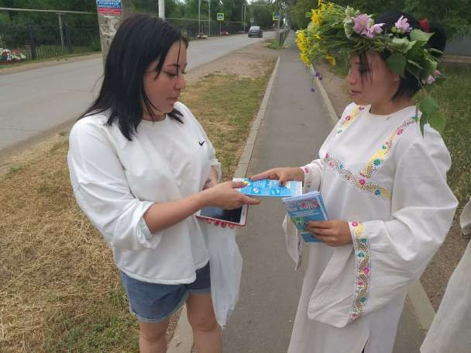13 августа Праздник народного творчества
«Распахнись душа казачья» имени подвижника казачьей культуры в

Оренбуржье имени Юрия Рощепкина!
Наш поселок принимал активное участие в мероприятии в этом грандиозном мероприятии. Для всех участников и гостей фестиваля посёлок Первомайский предоставил вниманию «Казачье подворье» – «Форпост Донгуз».

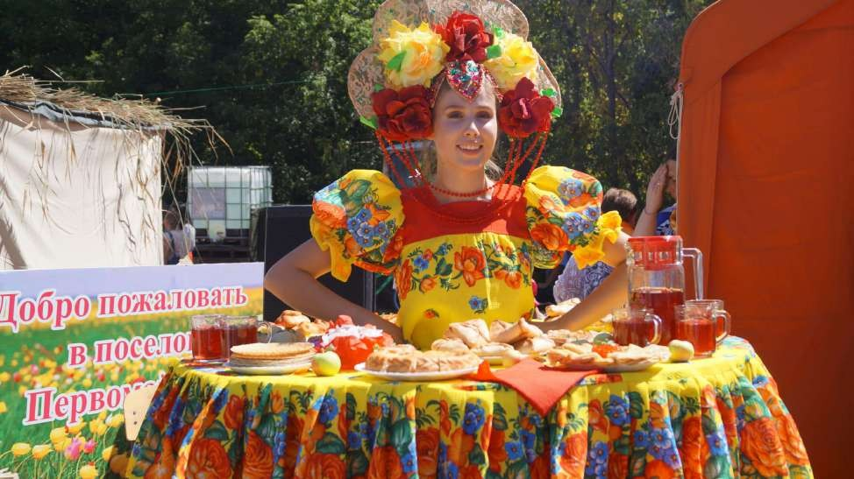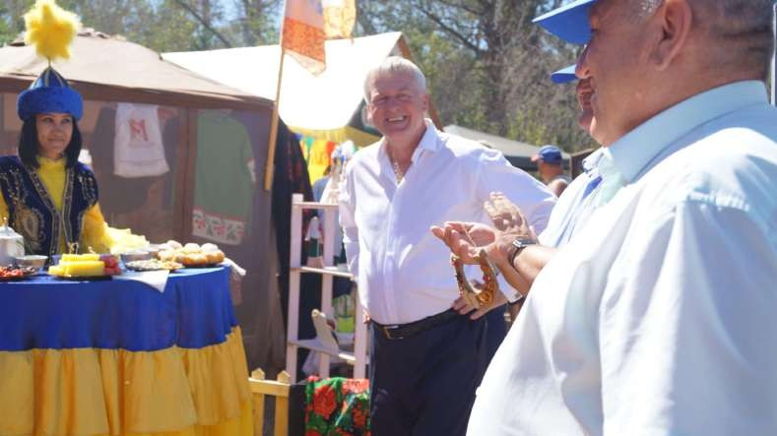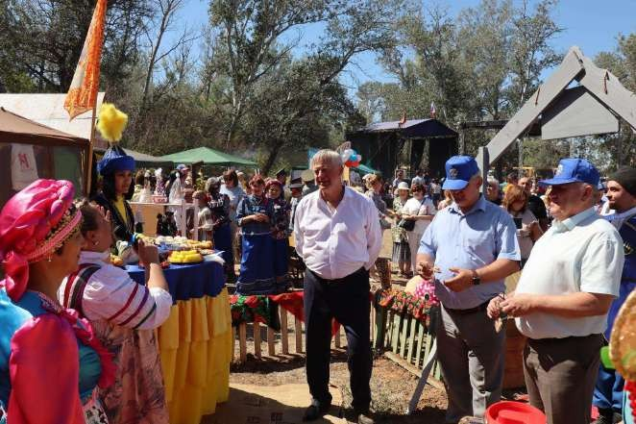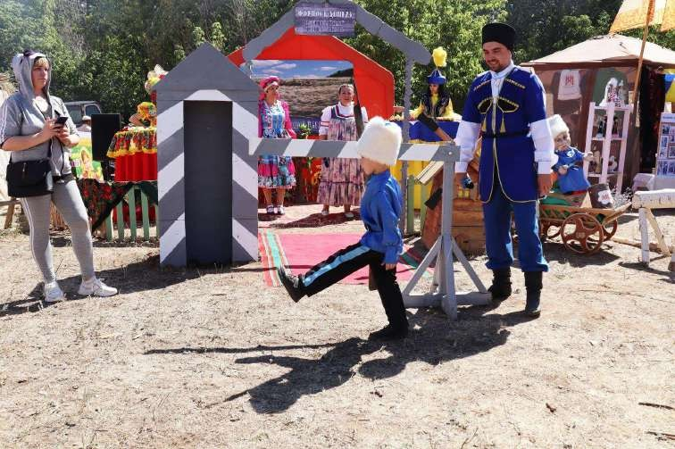

9 сентября «Осенняя ярмарка» — праздник урожая!
На ярмарке «Осенняя мозаика», воспитанники и их родители порадовали всех своими фееричными композициями. Каждый участник ярмарки пришел в центр культуры с пирогами и пирожками, с тортами и пирожными, булочками, печеньем, леденцами на палочках и многими другими кулинарными изысками, которые были приготовлены дома специально для Ярмарки.

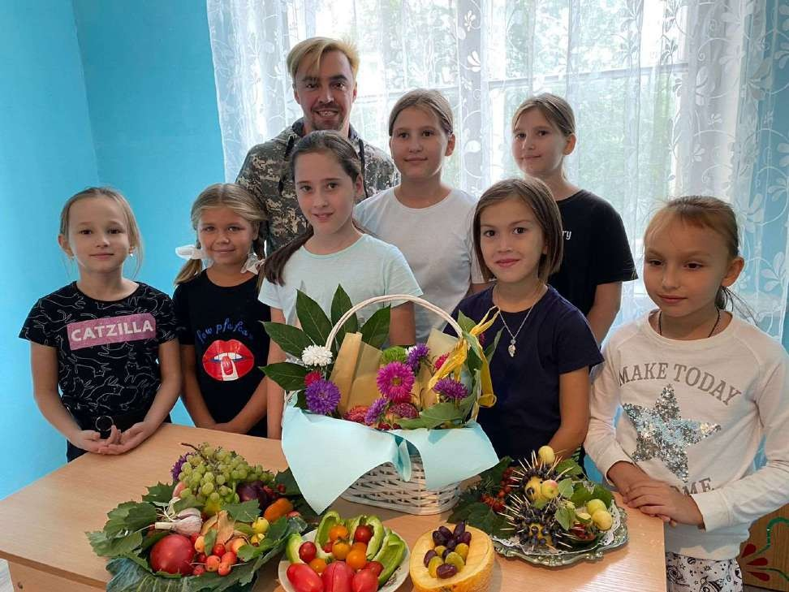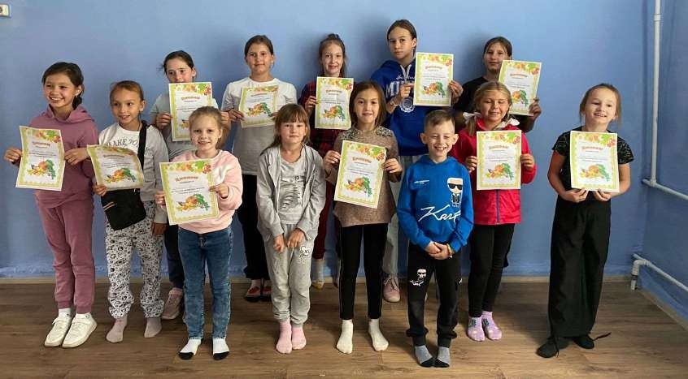

13 октября «Тематическое мероприятие, приуроченное к Дням пухового платка в Оренбуржье»
В рамках ежегодного областного праздника «Дни Оренбургского платка». Было проведено следующее мероприятие: акция «В Покров день платок надень!».
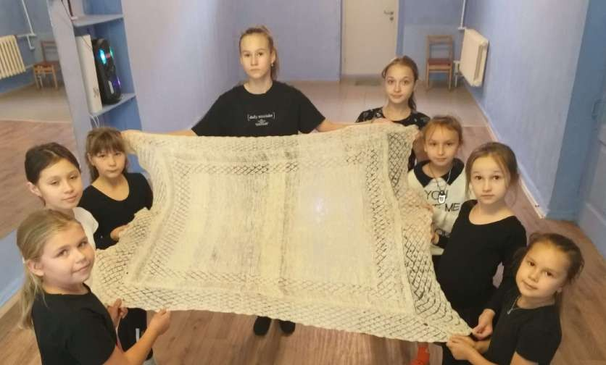

30 октября День русской Матрешки. Развлекательная программа « В гости к нам пришла матрешка»
Наверное, в каждом доме можно встретить всеми любимую деревянную матрешку. Это игрушка, которая воплощает доброту, достаток, семейное благополучие. Матрешка снискала небывалое признание как один из всеобъемлющих образов России, символ русского народного искусства. Но все ли знают, почему матрешка так называется и как она появилась на Руси? Эту и другую информацию о деревянной кукле матрешке, смогли получить воспитанники центра культуры п. Первомайский.
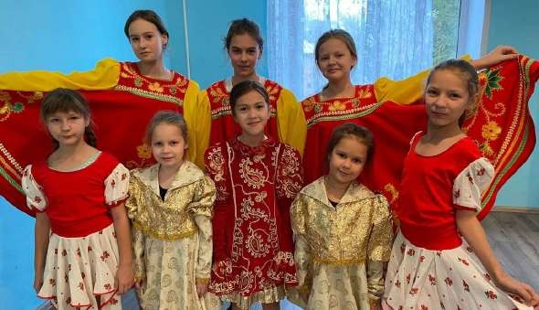
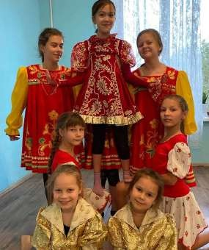

14 декабря «День Медведя»
День медведя отмечается ежегодно 13 декабря во многих регионах России. Праздник, посвященный этому животному, не случайно появился в календаре – ведь медведь издавна почитается русскими людьми и считается символом России за свою силу и мощь. И мы в этот день не смогли не вспомнить и пригласить на праздник нашего любимого мишку.
С воспитанниками и волонтёрами Центра культуры провели викторину по русским народным сказкам, где главным или второстепенным героем является медведь. В ходе мероприятия участники узнали, много интересных фактов об этих умнейших хищниках, обитающих в разных уголках планеты. Ребята отвечали на вопросы, отгадывали известные художественные произведения, играли в игры и помогал им в этом главный герой этого дня – Мишка.
В завершении мероприятия участники поблагодарили Мишку и пожелали спокойной зимней спячки.

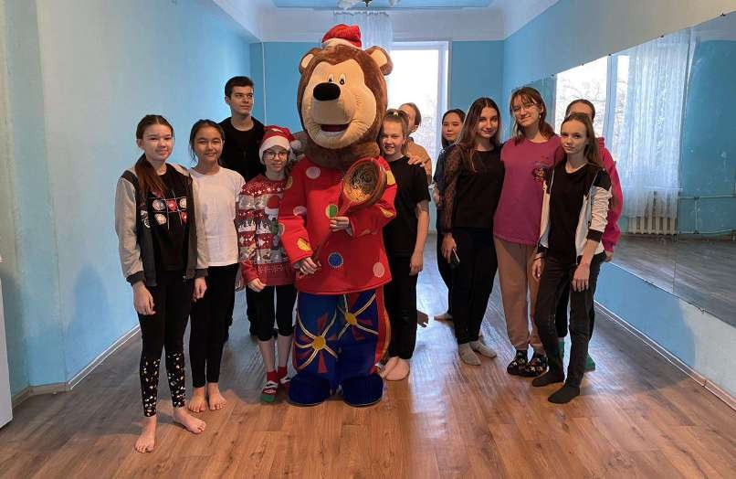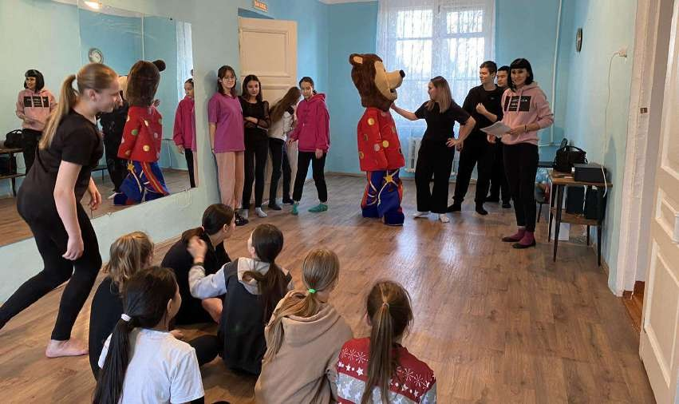2022 год был ознаменован юбилейными датами

20 апреля «Мы этой памяти верны»
20 апреля в России вспоминают подвиг защитников столицы нашей Родины – 80 лет окончания битвы за Москву. Красная Армия заставила гитлеровцев рассредоточиться на гигантском фронте в ходе контрнаступления, которое велось на всем его пространстве, и хотя окружить фашистов не удалось, для этого не было необходимой численности войск, но в Битве за Москву Советский Союз одержал первую крупную победу над нацистами во Второй мировой войне.
В этот день МБУК ЦК и БО «Первомайский» совместно с кадетами и юнармейцами МБОУ «Лицей №1» собрались около дома и поздравили ветерана Великой Отечественной войны Надежду Дмитриевну Маслову.
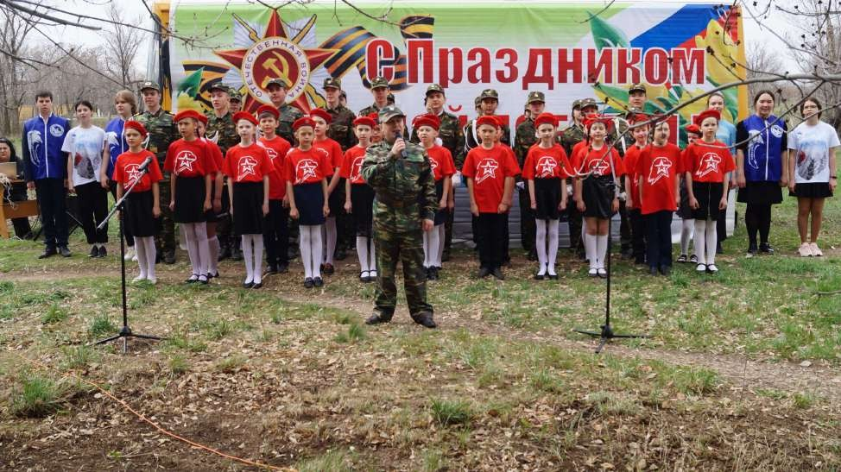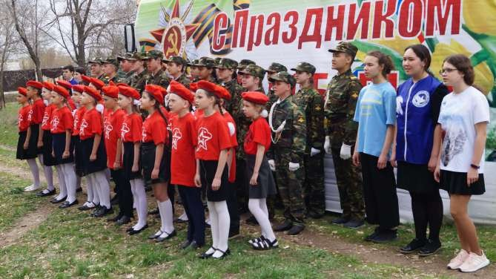

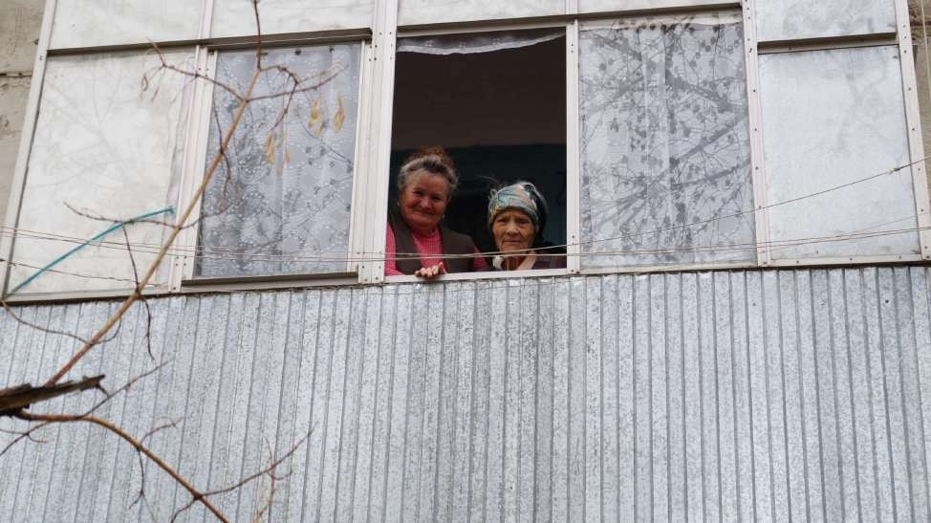

20 апреля «Они сражались за Родину»
В этот день МБУК ЦК и БО «Первомайский» прошёл Урок Мужества
«Они сражались за Родину», посвящённый 80- летию со дня окончания битвы под Москвой, среди кадетов МБОУ «Лицей №1». Битва под Москвой занимает особое место среди крупнейших событий Великой Отечественной войны..
В ходе мероприятия участники получили листовки с содержанием исторической справки о битве за Москву.
Молодому поколению, важно осознавать, какой ценой досталась Победа, знать не только для того, чтобы поклониться силе духа и мужеству защитников Родины, но и для того, чтобы принять от них эстафету великой ответственности за судьбу своей Отчизны, следующих поколений.

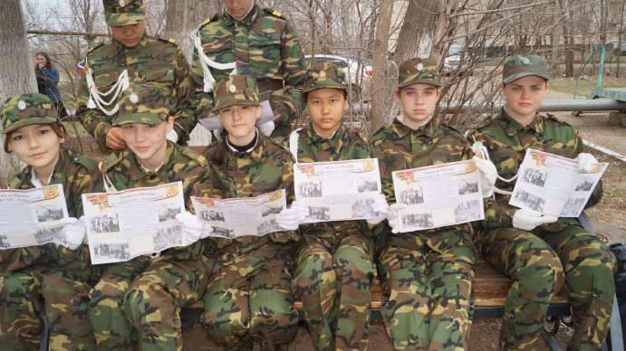

День мужества «» 2 февраля — день разгрома советскими войсками немецко-фашистских войск в
Сталинградской битве.
В честь памятной даты в посёлке Первомайский состоялся митинг в парке имени генерала Дмитриева у памятника Г.Ш. Арасланова. Волонтёры и ученики Лицей №1 почтили память героев Великой Отечественной войны минутой молчания. Выстроенный караул подтвердил всю торжественность и значимость организованного митинга. Очень важно, чтобы все помнили о войне, гордились своими предками и смогли рассказать о подвигах героев следующим поколениям.
Все участники митинга были приглашены в библиотеку МБУК ЦК и БО «Первомайский» для интересной встречи с событиями той страшной эпохи нашей страны. Зрителям мероприятия были зачитаны письма с фронта. Так же для всех присутствующих был подготовлен плакат с фотографиями Сталинградской битвы, подготовленный волонтерами.
Но главным моментом мероприятия стала виртуальная экскурсия по Мамаеву кургану.

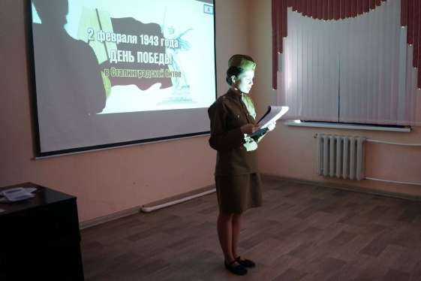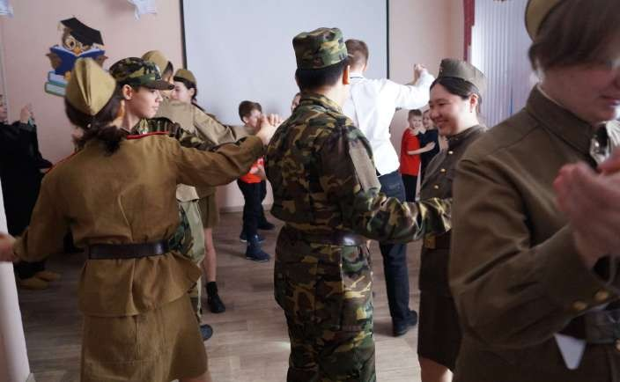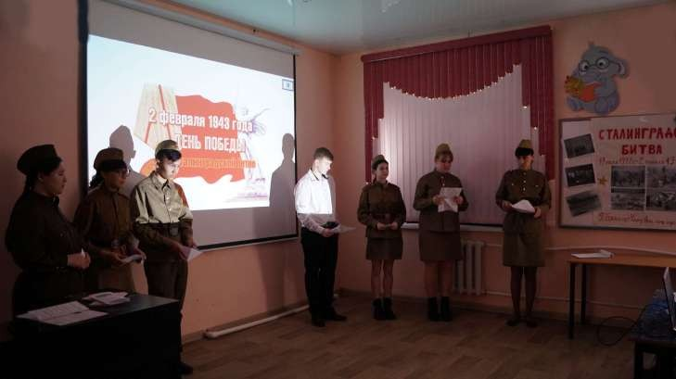Мероприят

«…даже само слово "патриотизм" подчас используется в ироническом или даже ругательном смысле. Однако для большинства россиян оно сохранило своё первоначальное значение. Это чувство гордости перед своим Отечеством, его историей, свершениями. Это стремление сделать свою страну краше, богаче, крепче. Утратив патриотизм, связанные с ним национальную гордость и достоинство, мы потеряем себя как народ,
способный на великие свершения»
В.В.Путин.
Содержание понятия «патриотизм» имеет свой социальный смысл, который меняется в конкретных исторических условиях. В настоящее время патриотизм проявляется в каждодневном труде, в воспитании достойного молодого поколения. Этим призваны заниматься учреждения образования и культуры. Стратегической целью своей деятельности творческие работники Центра культуры, считают возрождение гражданственности и патриотизма; улучшение морально-психологического климата в обществе; формирование духовно здорового человека, неразрывно связывающего свою судьбу с будущим родного края и страны, способного встать на защиту государственных интересов России.
Для достижения этой цели реализуются такие задачи, как воспитание бережного отношения к героическому прошлому нашего народа, землякам; воспитание гражданственности, патриотизма и любви к Родине; утверждение в сознании населения патриотических взглядов и убеждений; повышение престижа службы в рядах Вооруженных Сил. В своей работе по военно- патриотическому воспитанию Центр культуры старается охватить все возрастные категории населения.

8 февраля – День памяти юного героя-антифашиста
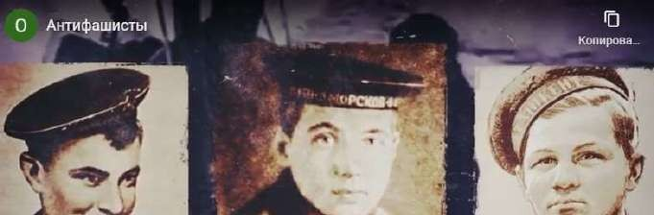
В феврале во всем мире отмечают два установленных ООН праздника, связанных с детьми и подростками: День памяти юного героя-антифашиста и Международный день детей-солдат.

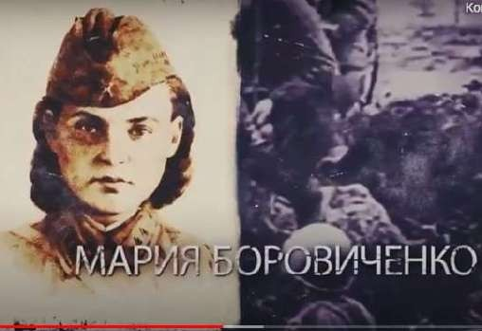
3 февраля «Фото — выставка
«Волжская твердыня Сталинград»
Ежегодно 2 февраля отмечается один из дней воинской славы – День победы в Сталинградской битве. Битва состоялась в 1943 году и в истории известна как одно из самых кровопролитных сражений Второй мировой войны. Этой дате
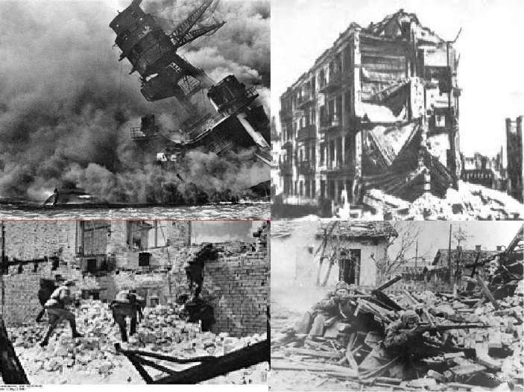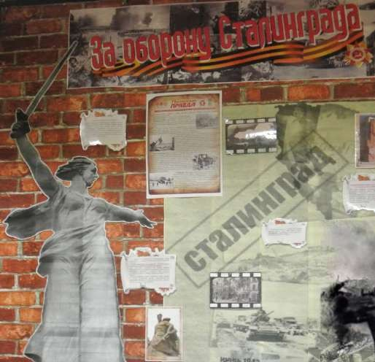посвящена выставка-память «Волжская твердыня-Сталинград» оформленная в МБУК ЦК и БО «Первомайский».

2 февраля День мужества «Память огненных дней — Сталинградская битва» 2 февраля — день разгрома советскими войсками немецко-фашистских войск в Сталинградской битве.
В честь памятной даты в посёлке Первомайский состоялся митинг в парке имени генерала Дмитриева у памятника Г.Ш. Арасланова. Волонтёры и ученики Лицей №1 почтили память героев Великой Отечественной войны минутой молчания. Выстроенный караул подтвердил всю торжественность и

значимость организованного митинга. Очень важно, чтобы все помнили о войне, гордились своими предками и смогли рассказать о подвигах героев следующим поколениям.
Все участники митинга были приглашены в библиотеку МБУК ЦК и БО «Первомайский» для интересной встречи с событиями той страшной эпохи нашей страны. Зрителям мероприятия были зачитаны письма с фронта. Так же для всех присутствующих был подготовлен плакат с фотографиями Сталинградской битвы, подготовленный волонтерами.
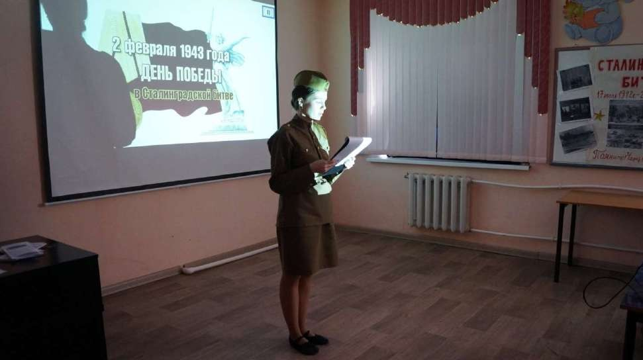

27 января «Ленинград — это горькая память» Игрушки детей блокадного Ленинграда
Блокада Ленинграда — трагическая страница в жизни нашего народа, нашей страны. Это самая продолжительная и страшная осада города за всю историю человечества. Среди жителей Ленинграда, испытавших на себе все тяготы тех горьких и страшных дней, оставались 400 тысяч детей. Трудное, холодное, голодное время, но особенно тяжело пришлось детям. Они лицом к лицу столкнулись с жестокой действительностью войны, с голодом и потерями. Ведь мир детей существует с миром взрослых в одном и том же пространстве. Блокадные дети, рано повзрослевшие, не по-детски серьёзные и мудрые, всё равно оставались детьми. Их помощниками и спутниками были игрушки.

Именно такую куклу сделали воспитанники МБУК ЦЕ и БО
«Первомайский» на мероприятии посвященном «Снятию блокады Ленинграда».
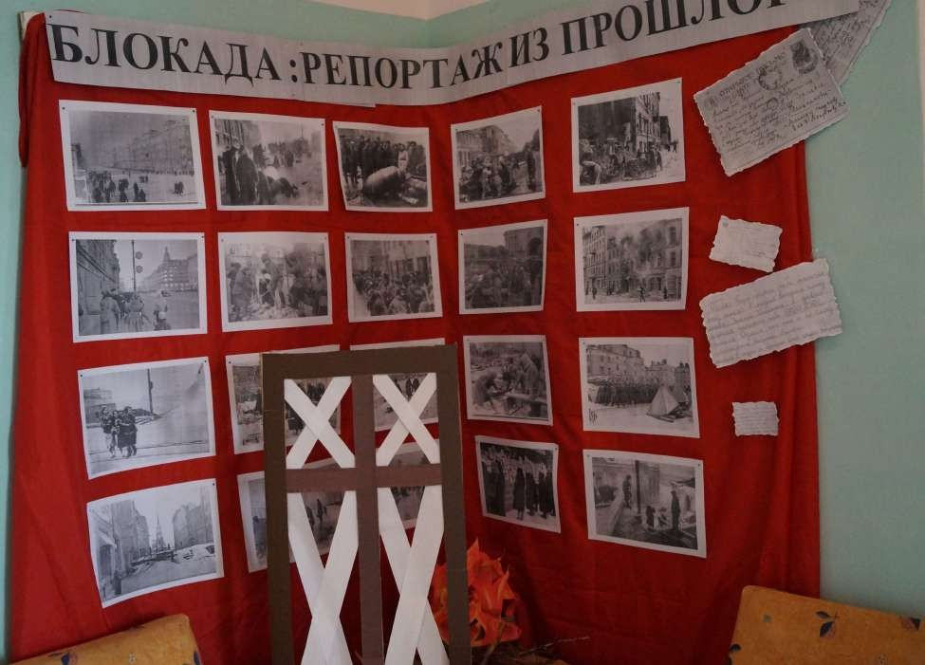
На мероприятии так же была представлена выставка фотографий осуждённого города под названием «Блокада: репортаж из прошлого.

15 февраля Митинг, посвященный 33-й годовщине вывода советских войск из Афганистана
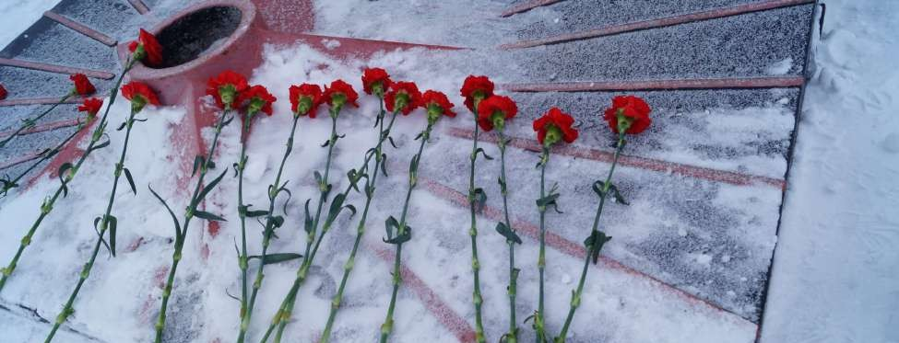
На главной площади поселка Первомайский состоялся митинг, посвященный 33-й годовщине вывода советских войск из Афганистана и Дню памяти воинов-интернационалистов.

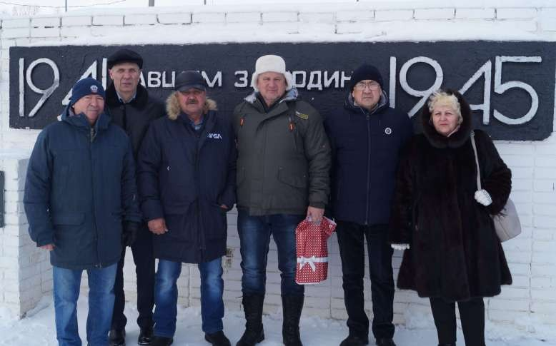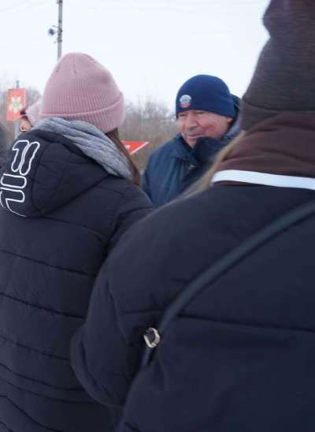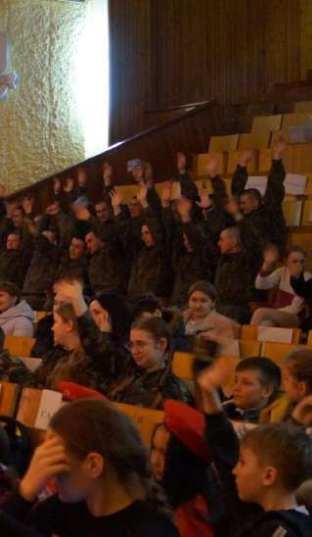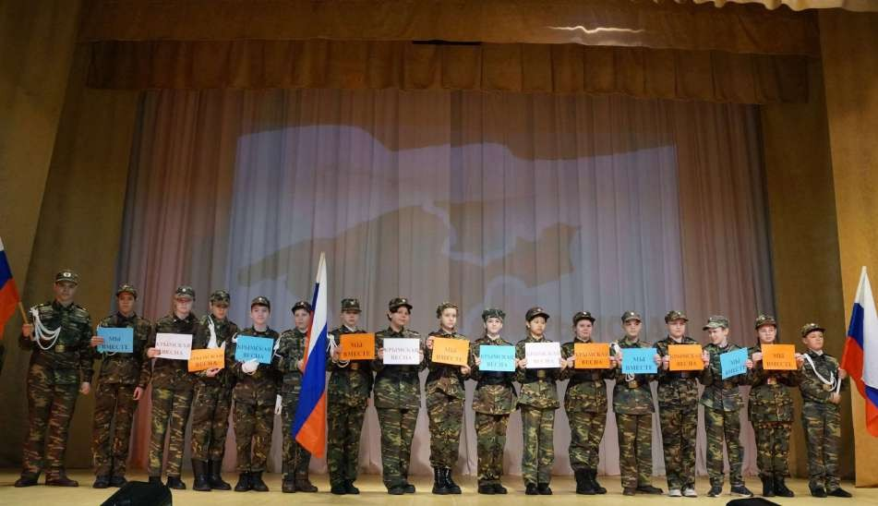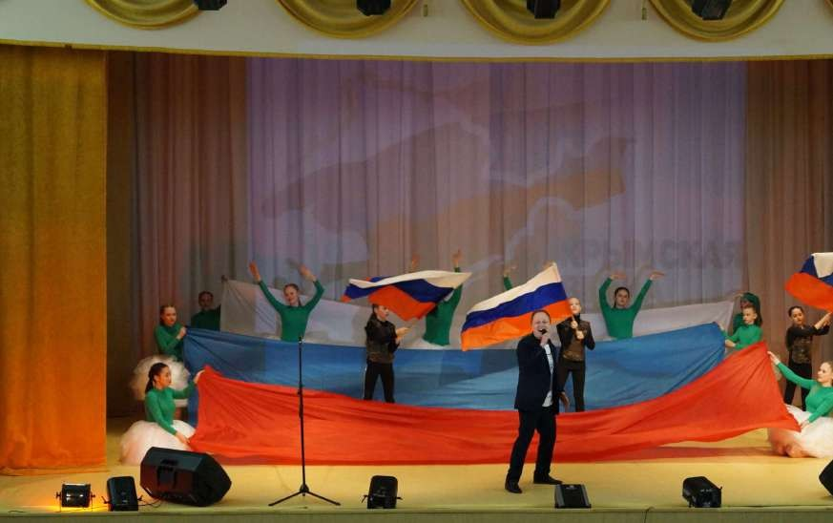

19 марта «Крымская весна»
18 марта 2022 года в поселке Первомайский проходил фестиваль «Крымская весна», приуроченный к восьмой годовщине воссоединения Крыма с Россией. В рамках фестиваля, на территории Солдатского клуба, состоялся концерт «Крымская весна.

17
марта Акция

«Служу России»

В поддержку русской армии волонтеры посёлка Первомайский рассказали о великом русском герое, генерале, князе Петре Ивановиче Багратионе. Воспитанник генералиссимуса Суворова, верный подданный русского Царя, по происхождению — истинный грузин, по вере — православный, по сердцу — русский.

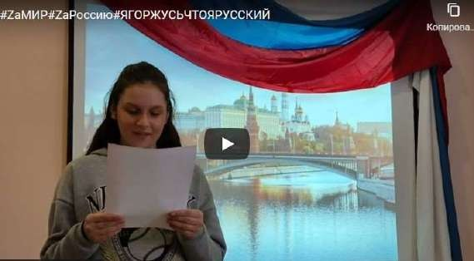

17 марта Акция «Одна страна – один народ»
В МБУК ЦК и БО « Первомайский» 16 марта 2022 года прошло мероприятие «Мы за Родину» в поддержку российской армии, на котором была затронута тема присоединение Крыма к России, которое произошло 18 марта 2014 года. Детям рассказали о том, что у каждого человека в сердце есть особенное место для Родины, и к какой бы национальности ни принадлежал человек, где бы он ни родился, он всегда будет особо чтить и помнить родную для него страну. В конце мероприятия школьники прочитали патриотические стихотворения великих русских поэтов.
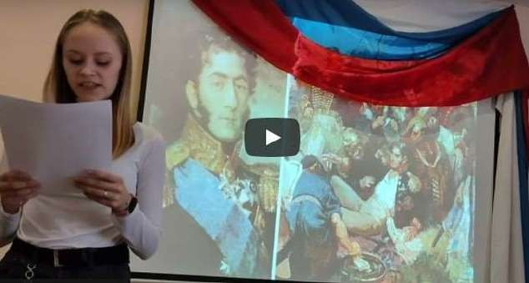

6 мая «Открытие Памятной доски на здании улицы, которая была названа в честь участника

Великой Отечественной войны, кавалера Ордена

«Красной Звезды», летчика-испытателя капитана Ивана Антоновича Симонова.»
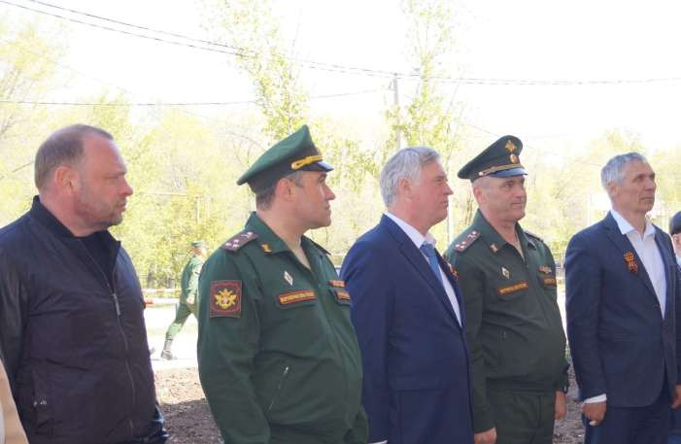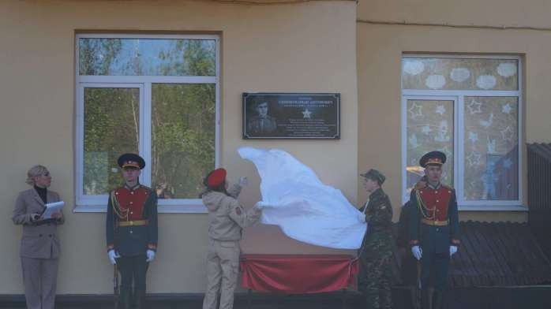Накануне 77-й годовщины Великой Победы в поселке Первомайский открыли Памятную доску на здании улицы, которая была названа в честь участника Великой Отечественной войны, кавалера Ордена «Красной Звезды», летчика-испытателя капитана Ивана Антоновича Симонова.

22 июня «День памяти и скорби»
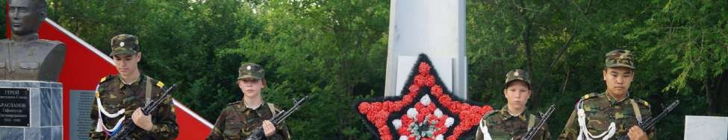
В этот день мы вместе, со всей страной вспоминали и наших земляков, которые внесли не малый вклад в приближение Великой победы. По данным официальной статистики из Донгуза ушли на фронт 1342 человека. Не вернулось 400 человек. Весной 1942 года все юноши выпускного класса школы №2 ушли на фронт. Домой не вернулся никто…

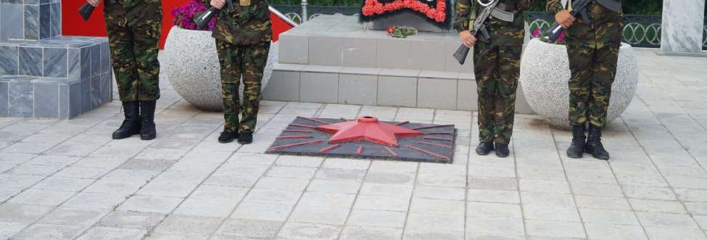
22 июня Акция «Огненные картины войны»
В парке имени генерала Дмитриева поселка Первомайский, состоялась акция «Огненная картина войны», посвященная Дню памяти и скорби.
Молодое поколение выложило из свечей слово «Помним», в знак глубокой
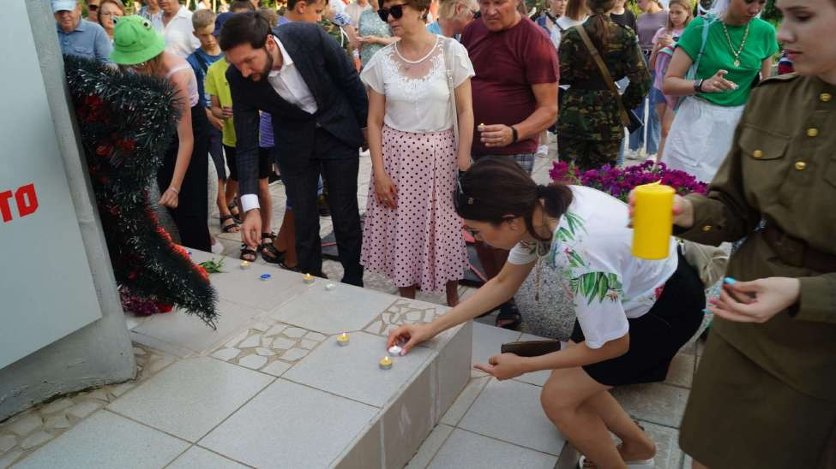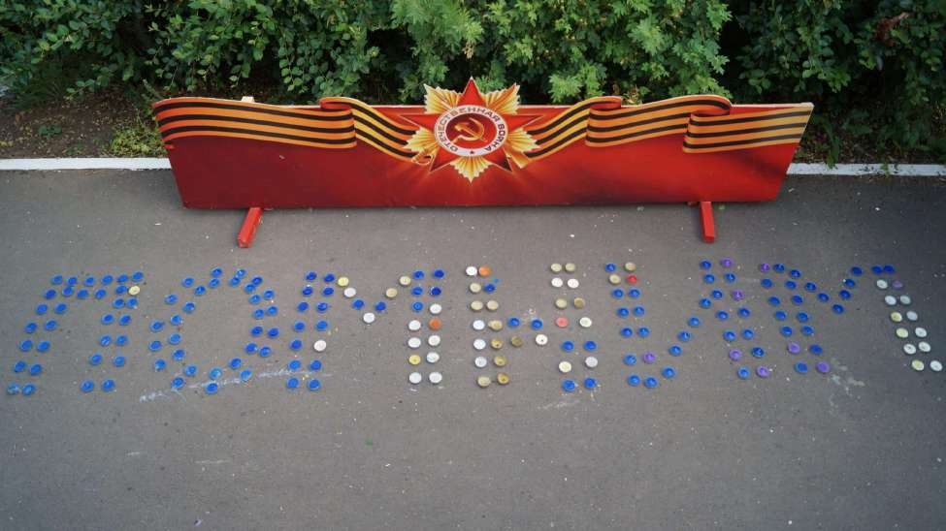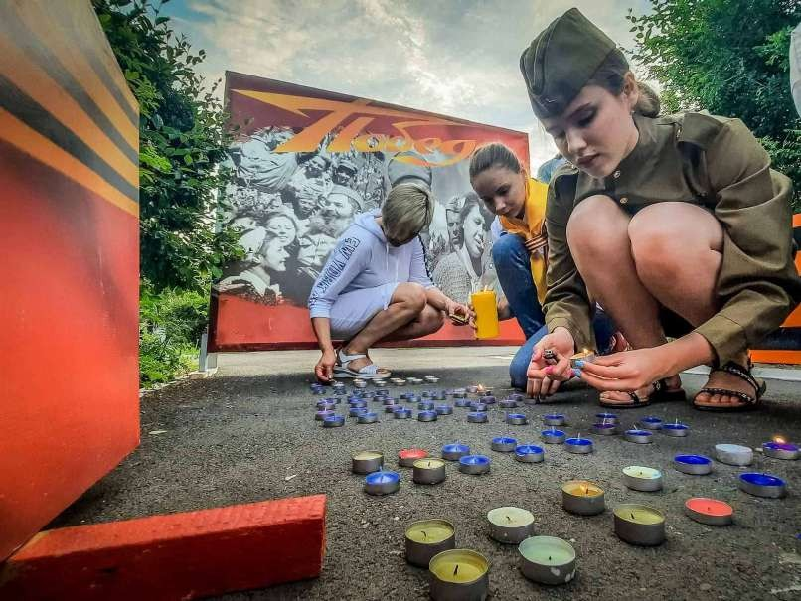
благодарности и, единства нашего исторического прошлого, во имя будущего человечества. Нужно стараться своими делами, всей своей жизнью оправдать великий подвиг наших героев Отечества.

7 июля «Своих не бросаем!»
Центр культуры принял участие во Всероссийской патриотической акции «Своих не бросаем» в поддержку российских военнослужащих участвующих в спецоперации. В этот день был проведен патриотический час, посвящённый спецоперациям, участники посмотрели открытый урок
«Защитники мира». Был показан видеосюжет, в котором рассказали об общей истории России и Украины, традициях, общих праздниках и культурном наследии.
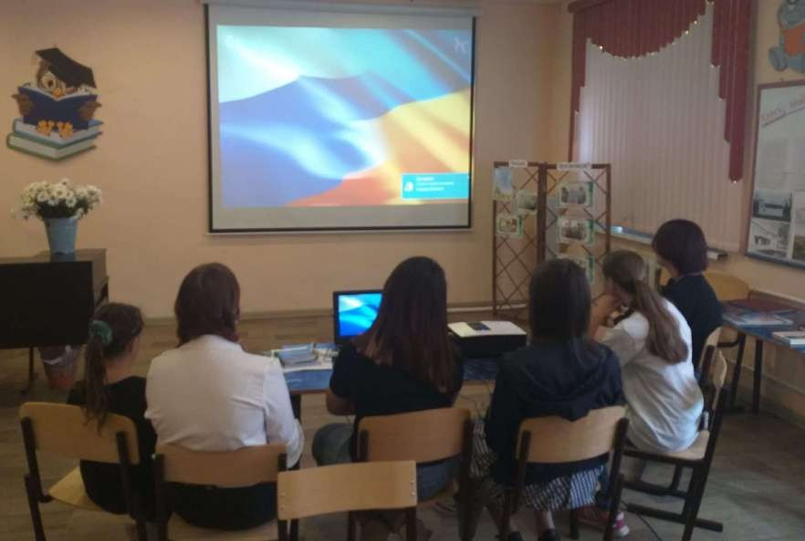

21 июля Урок патриотизма «Герои операции Z»
С воспитанниками Центра Культуры провели урок патриотизма, во время которого ребятам показали презентацию «Герои операции Z», спецпроект о подвигах российских военных на Украине.
Участники узнали имена, подвиги живых героев и отдавших жизни за Родину. Быть истинным патриотом своей страны – это любить свою Родину, гордиться ею, переживать за нее. Это, прежде всего, служение Родине, стране, своему народу. И об этом никогда нельзя забывать.

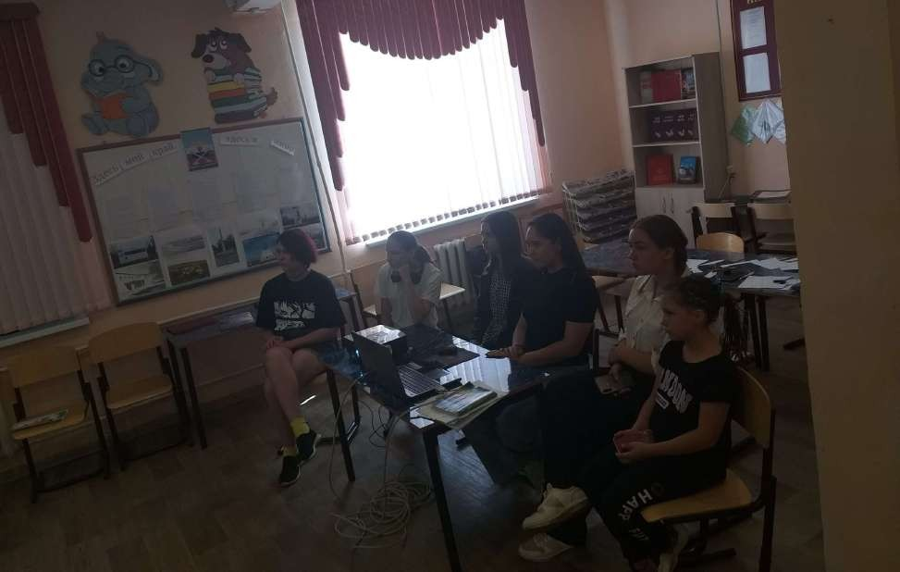

22 августа Акция «Мы патриоты России!»
В посёлке Первомайский прошла патриотическая акция среди молодёжи «Мы патриоты России!». Молодое поколение поселка растянуло российский флаг в форме буквы Z, в знак мира и добра.

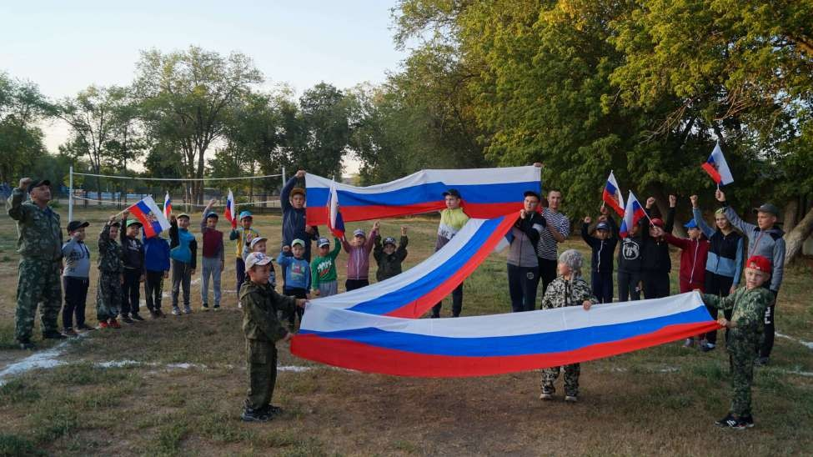

18 августа Акция «Триколор»
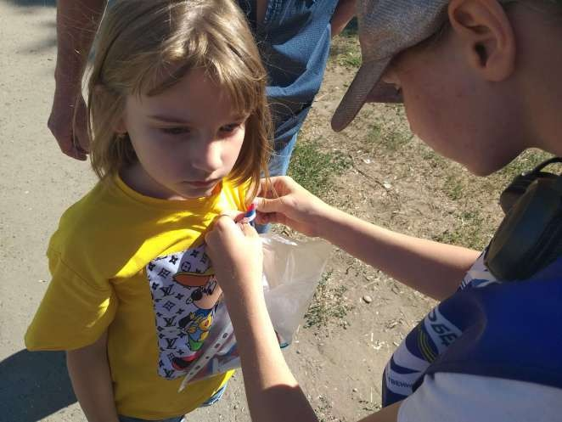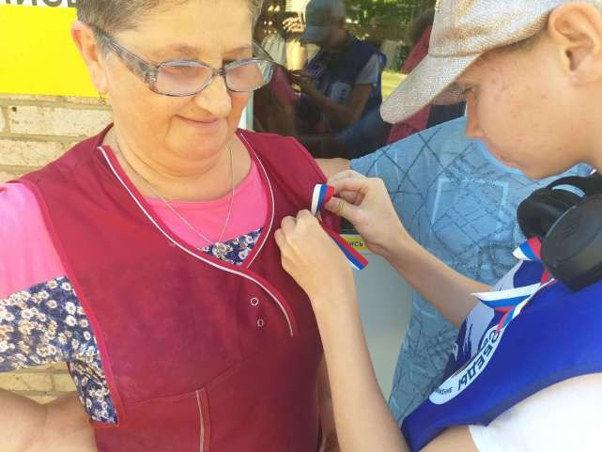В преддверии Дня Государственного флага Российской Федерации волонтёры Победы провели патриотическую акцию «Триколор» по раздаче ленточек. Эта акция стала доброй традицией в честь главного государственного праздника.

11 октября «Юные герои – патриоты России»
С целью патриотического воспитания молодого поколения в Центре культуры прошёл патриотический час. Юные кадеты МБОУ «Лицей №1» узнали об истории образования «Молодой гвардии», о том, как мужественно и героически юноши и девушки во время оккупации города Краснодона сражались с врагом, организовывая диверсии, распространяя информационные листовки о правдивых событиях на фронте, спасали от фашистской неволи и смерти советских солдат и мирных жителей, ежедневно приближая Великую Победу. 80 лет отделяют нас от образования подпольной организации «Молодая гвардия».
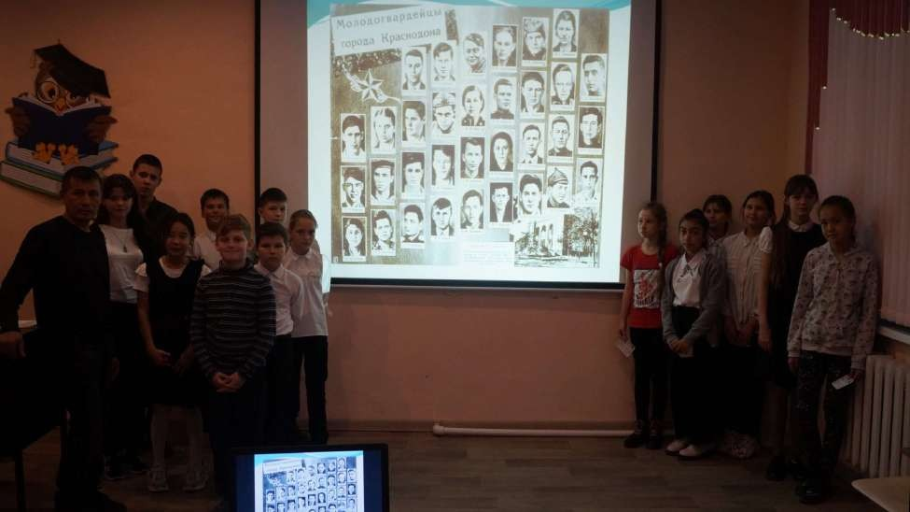

25 октября «Дети войны»
С учащимися МБОУ «Лицей № 1» провели тематическую программу
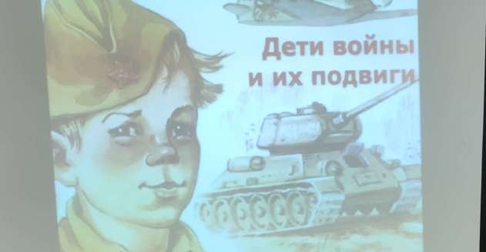«Дети войны», в рамках которой, рассказали о ярких подвигах детей героев Великой Отечественной войны, о том каким огромным может стать маленькое детское сердце, когда разгорается в нем священная любовь к Родине и ненависть к ее врагам. Участникам мероприятия очень понравилась программа, они задавали вопросы и делились своим мнением.

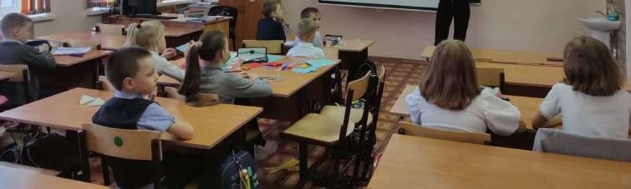

5 ноября История образования п. Первомайский
В рамках празднования Дня Народного единства в центре культуры
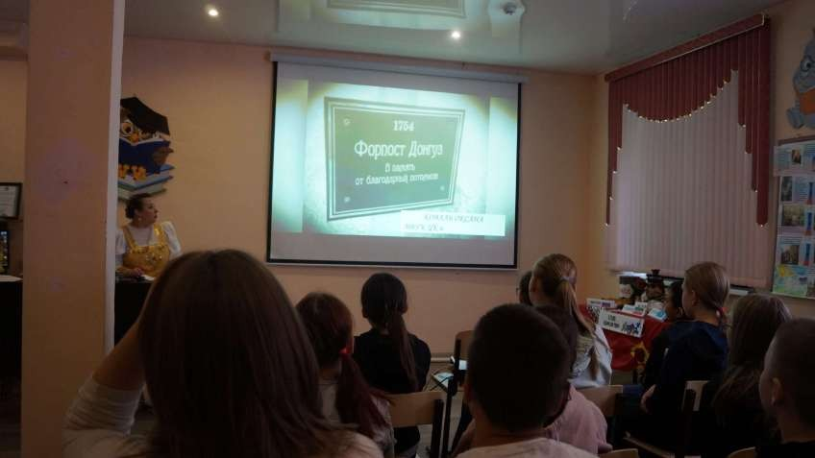
«Первомайский» прошёл час краеведения «История посёлка Первомайский». Ребята узнали об историческом прошлом поселка, его происхождении и названии, а также о людях, прославивших поселок своими делами.

3 декабря «День неизвестного солдата»
В этот день в поселке Первомайский у памятника Героя Советского Союза Гафиатулле Арасланову и мемориала «40-летия Победы в годы Великой Отечественной войны» установленном погибшим в годы войны воинам-землякам прошел митинг, посвященный Дню неизвестного солдата. В нем приняли участие — глава муниципального образования Первомайский поссовет — Олег Иванович Куличенко, кадеты МБОУ «Лицей №1», кадеты МБОУ «СОШ №2», а также волонтеры поселка Первомайский.
В знак памяти о неизвестных солдатах над мемориалом присутствующие возложили цветы к памятнику Героя Советского Союза Гафиатулле Арасланову и к мемориалу «40-летие Победы в Великой Отечественной войне» и почтили память погибших минутой молчания.

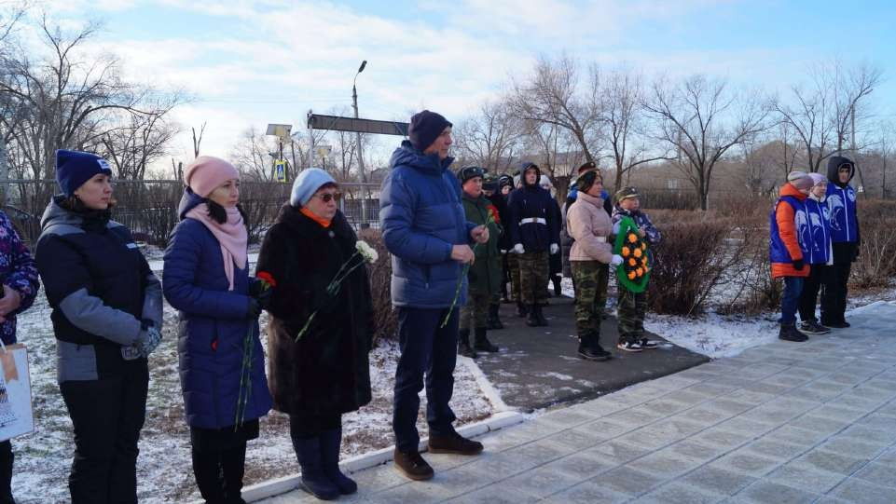

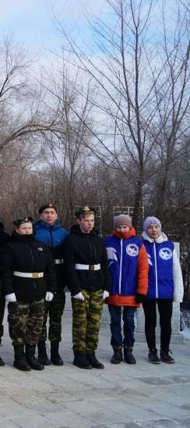

9 декабря «Они отстояли мир и счастье на земле»- митинг, посвящённый Дню Героев Отечества
9 декабря в п. Первомайский прошёл митинг, посвященный празднованию Дня Героев Отечества. Это памятное мероприятие явилось свидетельством безмерного признания и уважения к подвигам верных сынов и дочерей нашего Отечества, совершенных ими в самые разные периоды истории. Вспомнить Героев, удостоенных высших государственных наград,
— тех, кто отстаивал мирную жизнь и будущее нашей страны собрались: кадеты МБОУ «Лицей №1», кадеты МБОУ «СОШ №2» и волонтёры п.
Первомайский.
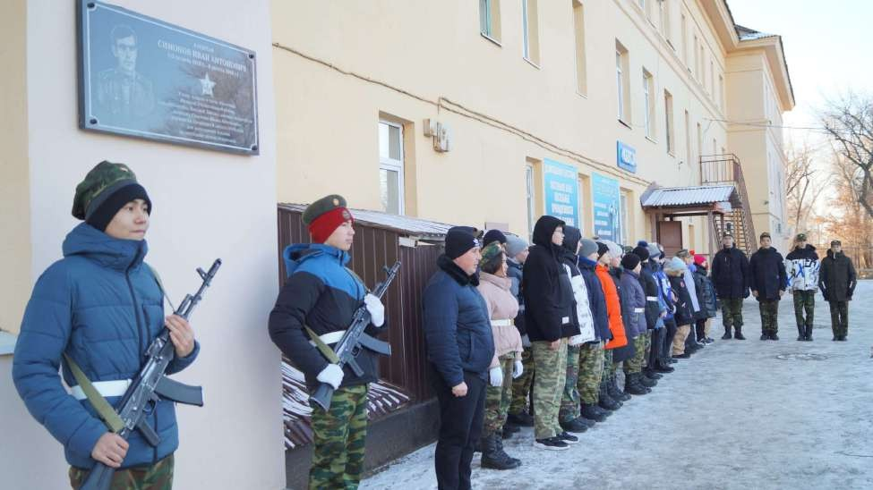

12 декабря «Геральдика моей Родины»
С воспитанниками Центра культуры провели интеллектуально- развлекательную программу, на которой участники познакомились с историей принятия документа, с историей возникновения флага, герба, гимна, с основными правами и обязанностями граждан, гарантированными Конституцией РФ. Ребята узнали о том, что знание и грамотное применение основного закона государства — норма цивилизованной жизни и важнейшее условие для повышения ее качества.
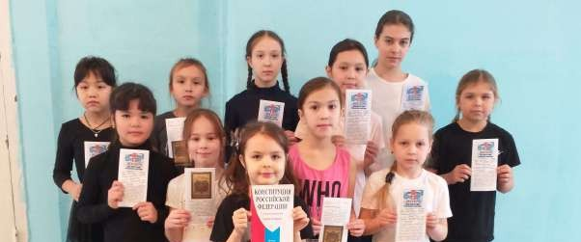В завершении мероприятия ребятам раздали буклеты с содержанием информации об истории Конституции РФ.

77 летие Великой Победы

15 апреля «Никто не забыт…»
В преддверии Дня победы администрация МО Первомайский поссовет организовала субботник и обеспечила материалом сотрудников организаций. МБУК ЦК и БО » Первомайский» и МБОУ «Лицей №1» сделали все необходимое, чтобы облагородить места захоронений героев. Это лишь малая часть того, что можно сделать для защитников нашей Родины, такие поступки не дают забывать нам о прошлом, внушают уважение к истории своей.
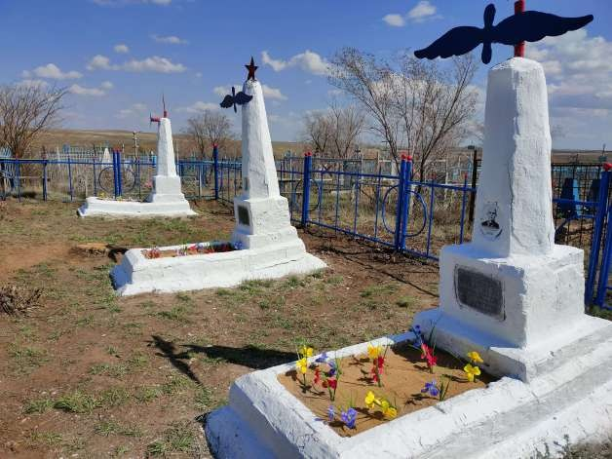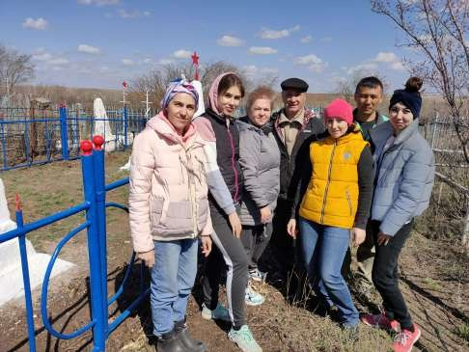

26 апреля Открытие декады «Победный май»

В преддверии Дня Победы 26 апреля в МБОУ «Лицей №1» прошла торжественная линейка, посвящённая открытию декады «Победный май». Активное участие принял коллектив МБУК ЦК и БО «Первомайский», который представил номер «Синий платочек» в исполнении народного танцевального ансамбля «Карусель». В конце мероприятия все участники почтили память павших воинов минутой молчания.
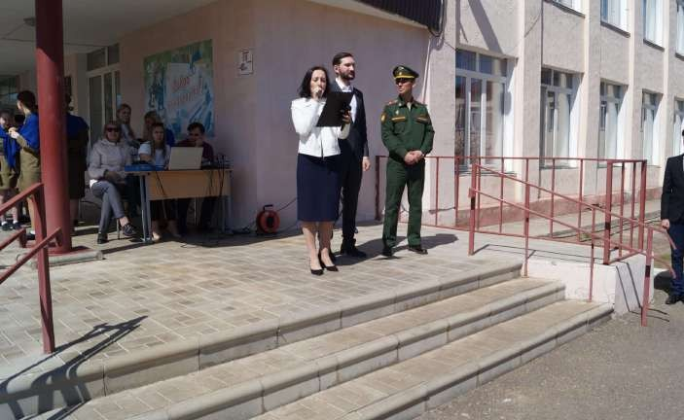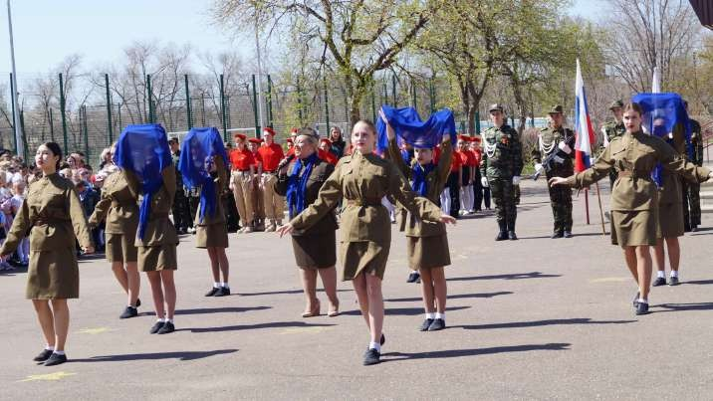

26 апреля «Читаем детям о войне»
В преддверии Дня победы началась Международная акция «Читаем детям о Великой Отечественной войне», основная идея которой – живое чтение вслух и обсуждение произведений о наиболее ярких эпизодах войны детям от 5 до 15 лет.
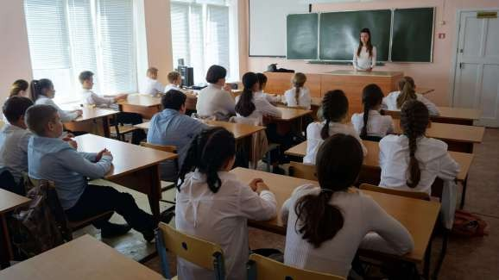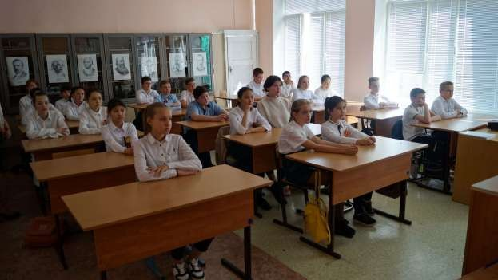

5 мая «Мы помним, мы гордимся!»
В целях патриотического воспитания, любви к своей Родине и уважения к людям старшего поколения, воспитанники МБУК ЦК и БО
«Первомайский» оформили выставку с сюжетными фотографиями военных лет, в память о тех тяжёлых днях. Не стоит забывать о людях, которые отдали свою жизнь за то, чтобы сегодня над нами было мирное небо.

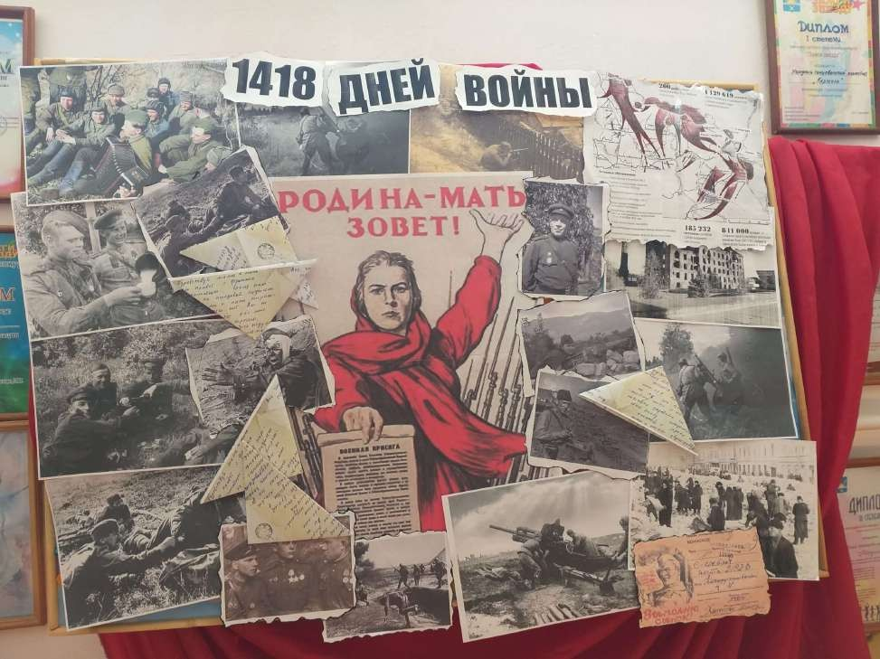

8 мая «Праздник на дом!»
Стало доброй традицией в канун празднования Великой Победы поздравлять на дому ветеранов Великой Отечественной войны. Этот год не стал исключением. В преддверии 77-годовщины Победы Центр культуры приехал поздравить с праздничной программой наших ветеранов ВОВ Надежду Дмитриевну Маслову и Алексея Ермолаевича Коновалова к ним домой.

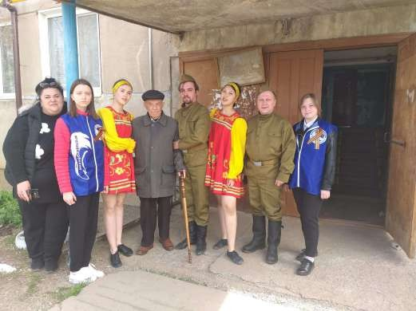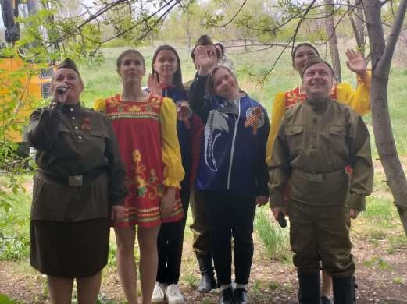

8 мая Акция «Вальс Победы»
Акция «Вальс Победы», танцевальные пары кружились в праздничном вальсе, как когда-то 9 мая в далёком 1945-м танцевали наши прадеды и прабабушки. Этот танец является символом единства поколений, вечной памяти о подвиге советских солдат. И нынешние школьники, присоединяясь к акции, выражают тем самым глубокую благодарность всем, кто имеет отношение к Великой Победе. Участие в акции принял МБУК ЦК и БО
«Первомайский», который представил песню «День Победы» в исполнении Артёма Грачева . В конце мероприятия все участники почтили память павших воинов минутой молчания.

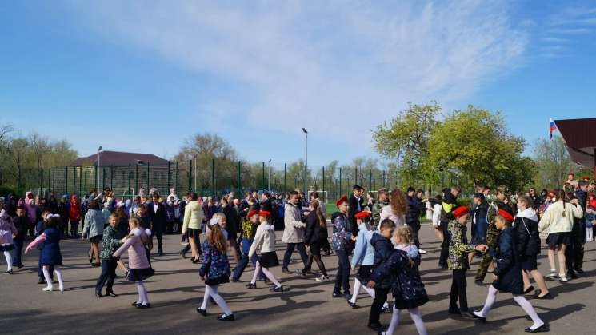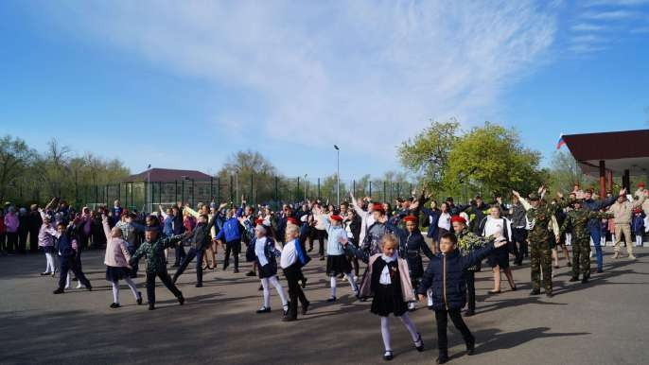

8 мая «Сохраним память навсегда»
К 77-й годовщине Великой Победы в солдатском клубе поселка Первомайский состоялось театрализованное – музыкальное представление, подготовленное коллективом МБУК ЦК и БО «Первомайский».
Торжественное мероприятие собрало полный зал гостей. Зрители очень тепло встречали артистов, что не удивительно, ведь все очень скучали по мероприятиям, проводимым центром культуры. Присутствующие почтили память погибших в Великой Отечественной войне минутой молчания.

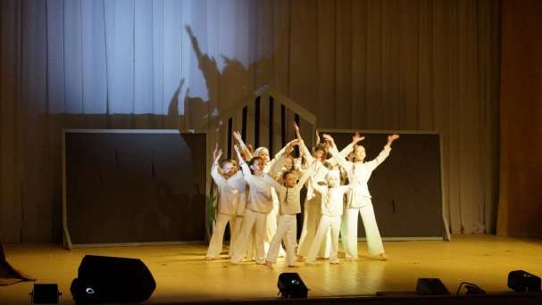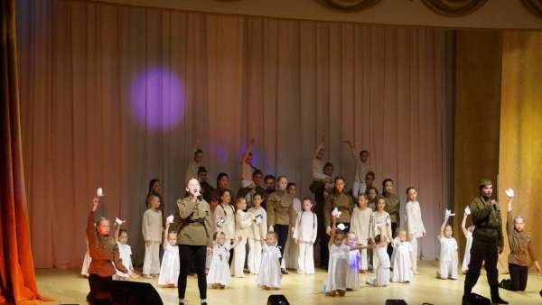

9 мая Митинг на центральной площади в честь 77-й годовщины Победы в Великой Отечественной войне
9 мая 2022 года в 10 часов на центральной площади поселка Первомайский состоялся митинг в честь 77-й годовщины Победы в Великой Отечественной войне.
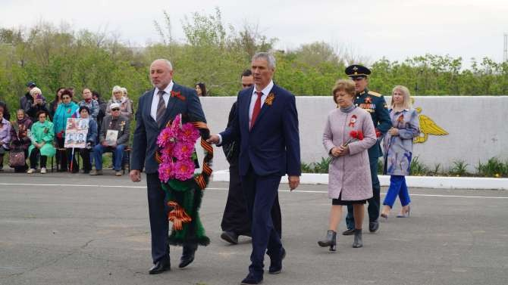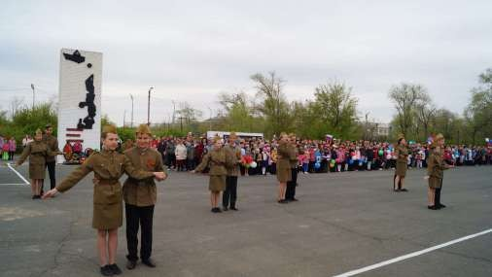

9 мая Бессмертный полк
В день празднования 77-й годовщины Победы в Великой Отечественной войне в поселке Первомайский прошло традиционное шествие «Бессмертный полк». Колонна людей с портретами участников Великой Отечественной войны растянулась на несколько километров. Одни присоединились к шествию, другие встали по бокам. Участниками акции были МБОУ «Лицей №1», МБОУ «СОШ №2», д/с «Алёнушка», д/с
«Звездочка», д/с «Веснушки», МУП «Первомайский», Первомайская участковая больница и жители поселка Первомайский.

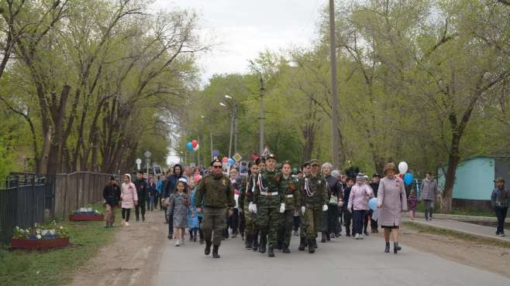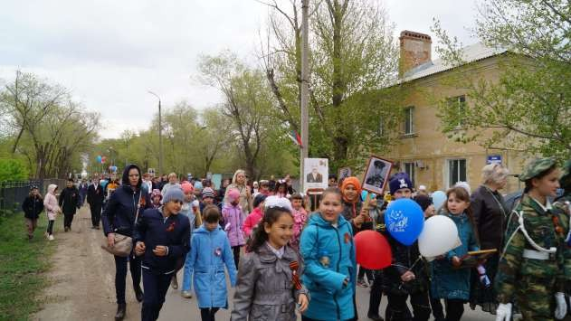

9 мая Митинг в парке имени генерала Дмитриева в честь 77-й годовщины Победы в Великой Отечественной войне
9 мая в парке им. Генерала Дмитриева прошел митинг, посвященный Дню Победы. С раннего утра жители шли на праздник с традиционными атрибутами праздника: георгиевскими ленточками, гвоздиками и тюльпанами.
По традиции к памятникам 40 лет и 70 лет Победы были возложены цветы. На митинге присутствовали представители разных поколений, все они были объединены одним чувством – гордостью за свою Великую Родину!

Мы всегда будем помнить, какие качества нашего народа помогли одолеть врага: терпение, мужество, величайшая стойкость, любовь к Отечеству!

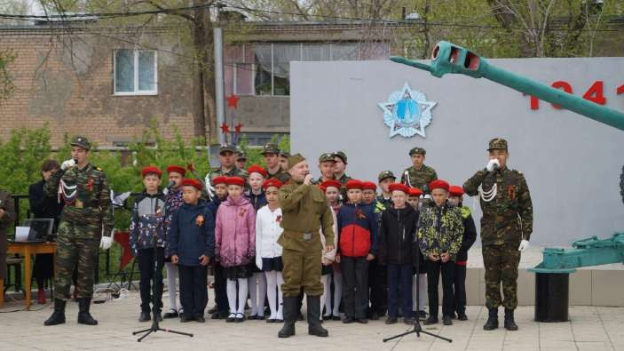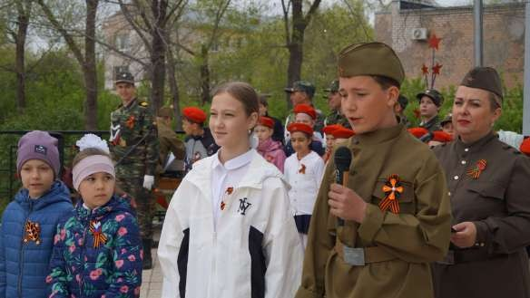

9 мая Чествование тружеников тыла и вдов участников Великой Отечественной войны
Детей войны, тружеников тыла и вдов участников Великой Отечественной войны чествовали в МБОУ «Лицей №1» п. Первомайский, для них был организован праздничный обед.
Для гостей праздничного обеда коллективом МБУК ЦК и БО
«Первомайский» была подготовлена концертная программа. Встреча прошла в теплой и дружественной обстановке.

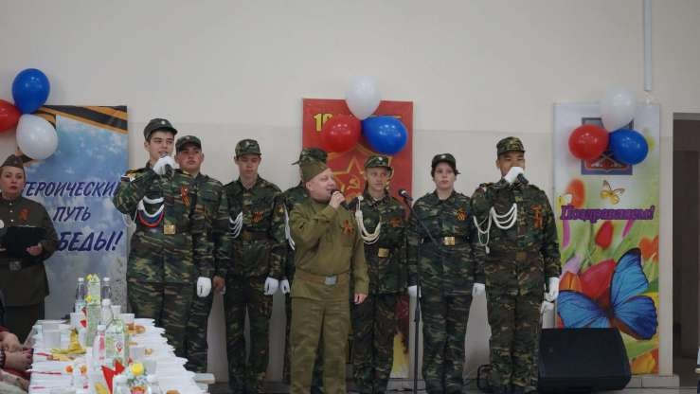

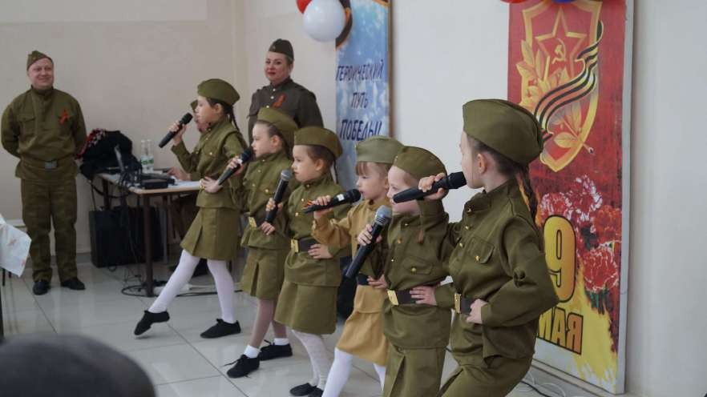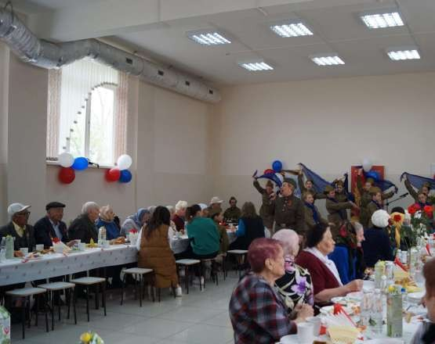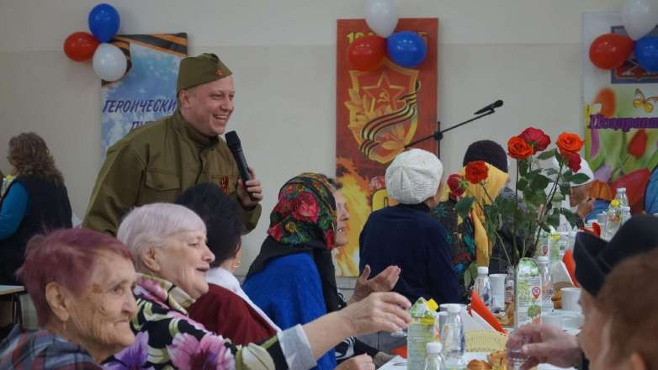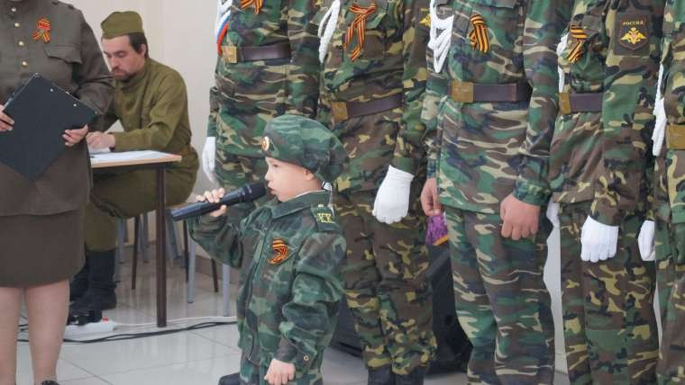

Работа с детьми и подростками

Успешно продолжают воплощаться в жизнь задумки и идеи по организации детского досуга .Все мероприятия ориентированы на
поддержку здоровья детей, развитие творческого потенциала личности каждого ребенка, приобщение подрастающего поколения к социокультурным ценностям. Работа с детьми осуществляется, начиная с детей дошкольного возраста. В работе с данной категорией используются самые разнообразные формы проведения мероприятий такие как: конкурсно-игровые программы; праздники, утренники, эстафеты, деловые игры, вечера отдыха, викторины.

29 декабря «Волшебство новогодней елки»
Новый Год — самый любимый долгожданный праздник всех детей и взрослых, которые с нетерпением ждут в каждом доме, к нему долго и тщательно готовятся. Вот и мы не остались в стороне.
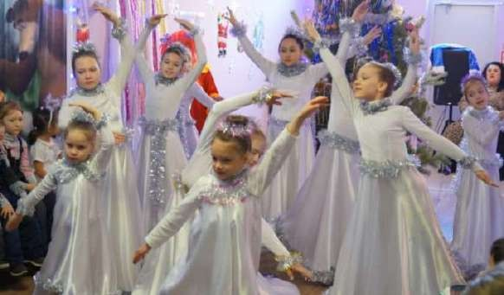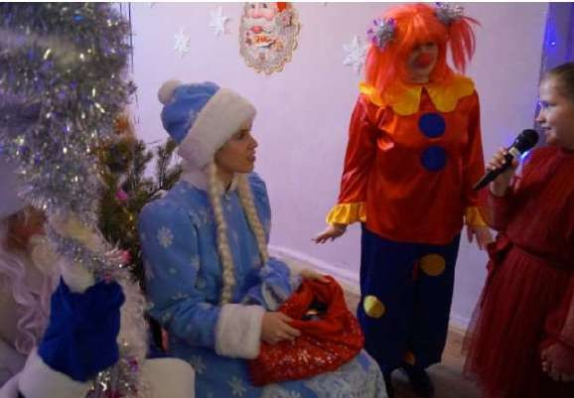В Центре культуры прошел цикл новогодних утренников для детей, под названием: «Сказка о том, как Бармалей мечтал стать Дедом Морозом». На детский утренник к ребятам пришли необычные гости — Бармалей, Разбойник, Лиса Алиса, Кот Базилио, Марфуша и конечно же Дед Мороз и Снегурочка. Вместе с ними девчонки и мальчишки танцевали, водили хоровод вокруг елочки, участвовали в веселых конкурсах и играх, читали стихи Дедушке Морозу.

29 декабря в МБУК ЦК и БО Первомайский прошел цикл новогодних утренников, один из которых
подготовили и провели активисты волонтёрского отряда поселка Первомайский.
Волонтёры подготовили для
маленьких участников праздника новогоднее представление с весёлыми играми и танцами. А развлекали малышей сказочные герои и, конечно же, Дед Мороз со Снегурочкой.

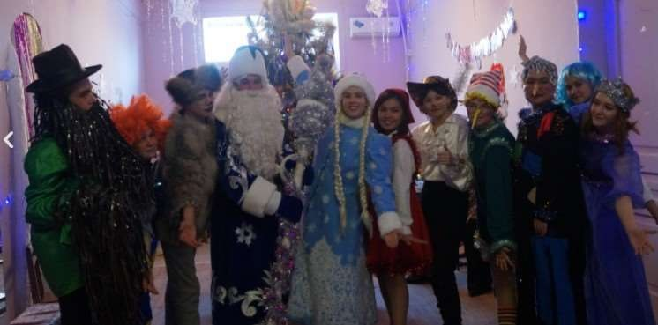

6 января «Рождество Христово»
На такой замечательный праздник пришли необычные гости — Леший, Кикимора, Баба Яга и, конечно же, Рождественский Дедушка Мороз со своей внучкой Снегурочкой. Вместе с ними девчонки и мальчишки танцевали, водили хоровод вокруг елочки, участвовали в веселых конкурсах и играх.
Все присутствующие окунулись в атмосферу сказки и волшебства, а в конце праздника получили сладкие подарки.
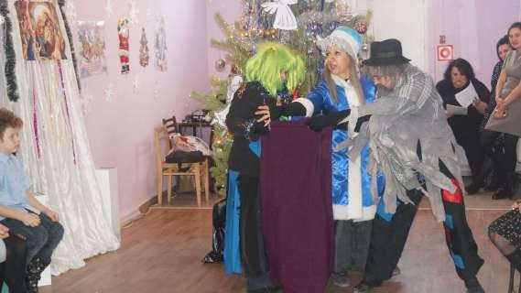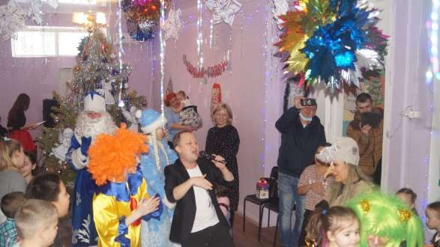

18 января Игра – викторина – «Хочу все знать»

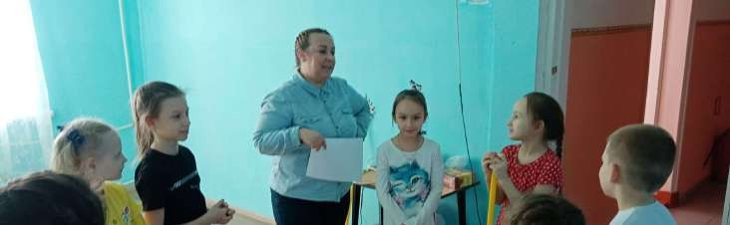
В этот день среди старшей и подготовительных групп была проведена интеллектуальная викторина «Хочу всё знать». В конкурсной викторине участвовали команды «Знайки» и «Умники и умницы». Дети с самого первого конкурса настроились на рабочий лад, почувствовав атмосферу соперничества, присутствием членов жюри.

2 марта Познавательная беседа «», посвященная Всемирному дню дикой природы
02 марта с воспитанниками МБУК ЦК и БО «Первомайский» была проведена беседа «Братья наши меньшие».
Цель мероприятия: ознакомить детей с многообразием животного мира, научить их бережно относиться к окружающей среде и её обитателям.

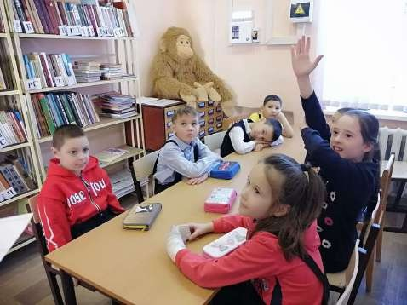
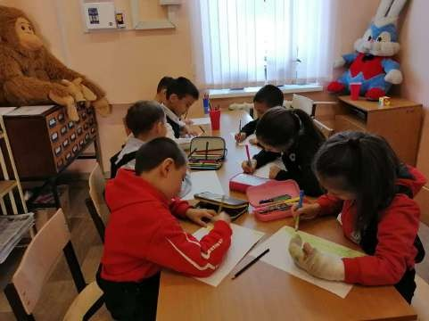

14 марта Мероприятие для детей, посвященное Международному Дню смеха «»
День смеха — всемирный праздник, отмечаемый во многих странах. В этот день неугомонным, шумным, весёлым и озорным девчонкам и мальчишкам не пришлось скучать. Вместе с ведущими программы похлопали в ладоши и громко потопали ногами, таким образом поприветствовать друг друга. Прослушав и отгадав забавные загадки- веселушки, дети с радостью приняли участие в потешных конкурсах и забавных играх.

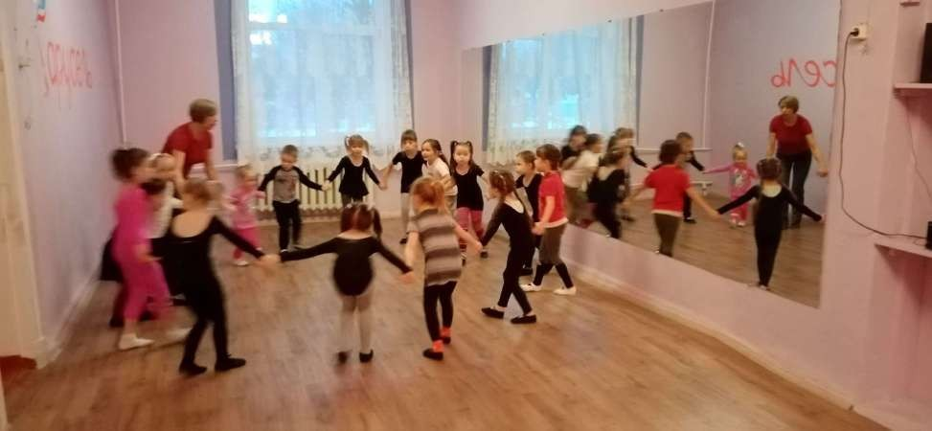
1

апреля «Смех для всех»
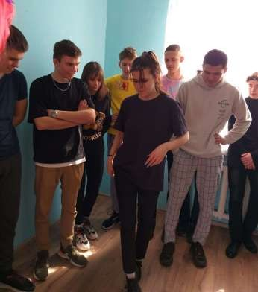
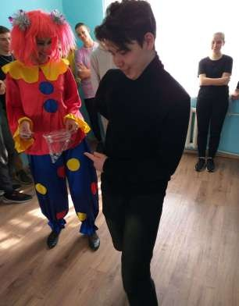
МБУК ЦК и БО «Первомайский» провели для воспитанников первоапрельскую игровую программу. Клоун предлагал ребятам вытянуть листики с описанием задания и выполнить его. Задания были смешные интересные, сложные. Ребята оказались очень талантливыми, спортивными, умными. В этот день все получили отличный заряд бодрости, позитива и хорошего первоапрельского настроения. День юмора и смеха удался!

27 марта
«Театр — детям» —

театрализовано — игровая программа, посвященная Международному дню театра
Для воспитанников была подготовлена театрализовано-игровая программа «Театр-детям», посвященная международному дню театра. «Театр
– ничуть не безделица и вовсе не пустая вещь, если примешь в соображение то, что в нём может поместиться толпа, ни в чем не схожая между собой, но

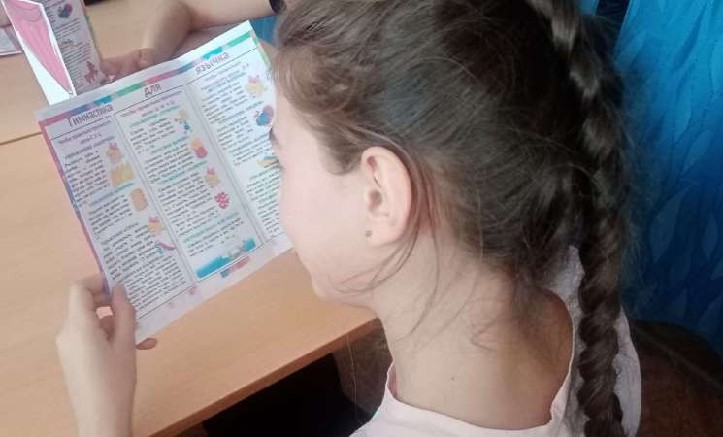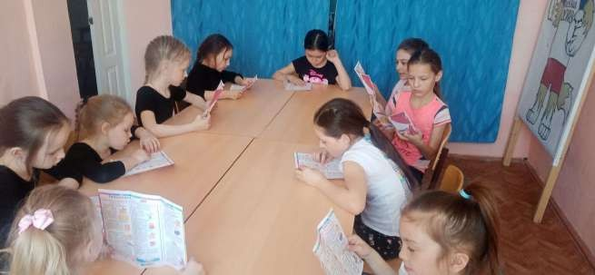которая может вдруг потрястись одним потрясением, зарыдать одними слезами и засмеяться одним общим смехом.

12 апреля «С давних времен
космос притягивал людей своей загадочностью и неизведанностью»
12 апреля – День космонавтики, всемирный праздник, установленный в честь первого полета человека в космос. 61 год назад, 12 апреля 1961 года, все радиостанции Земли прерывали свои передачи, чтобы сообщить сенсационную новость – человек в космосе!

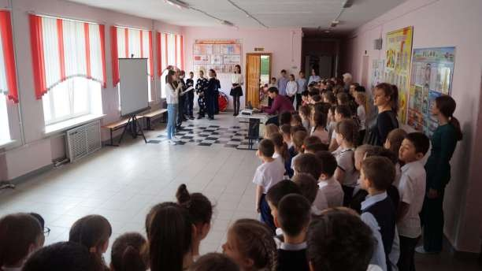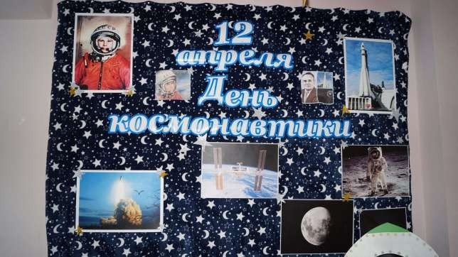

12 апреля «Космическая зарядка»
В посёлке Первомайский в Лицее №1 среди волонтёров была организована энергичная « Космическая зарядка». В этот день все участники смогли проявить себя и на своем примере показать, что такое здоровый образ жизни. Каждый зарядился бодростью и хорошим настроением на весь день!

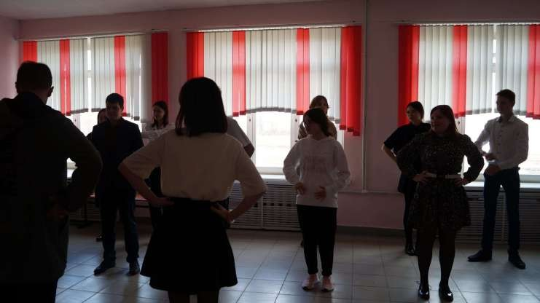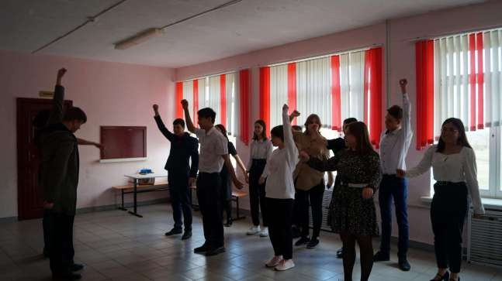1 мая
«Миру — мир»

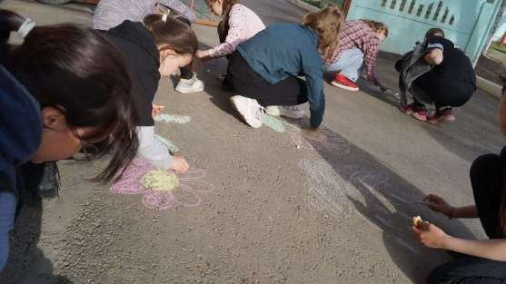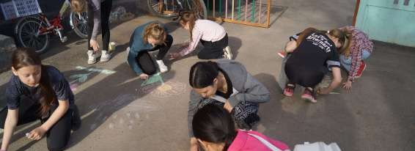В МБУК ЦК и БО «Первомайский» прошел конкурс рисунков на асфальте «Миру — мир!», посвященный 1 мая. Каждый участник постарался изобразить в своих рисунках, все то, что олицетворяет мир на земле — яркое солнце, салют, голубей, чистую планету, радугу, дом, семью и многое другое.

1 мая «Мир на планете»
В этот день в МБУК ЦК и БО «Первомайский» состоялась игровая программа «Мир на планете». Программа была наполненная множеством веселых конкурсов, загадок и игр, не оставила равнодушным ни одного ребенка, а веселье привлекали внимание многочисленных прохожих, с интересом наблюдающих за происходящим.
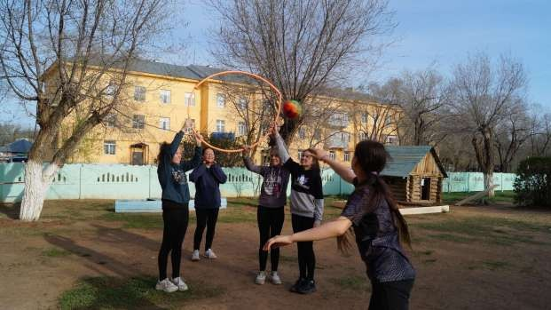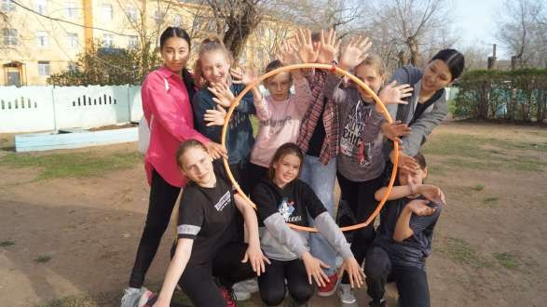

20 мая «Праздник детства»
Коллектив МБУК ЦК и БО «Первомайский» подготовил для ребят насыщенную концертную и игровую программу. Дети отвечали на вопросы, с радостью подпевали артистам и танцевали.
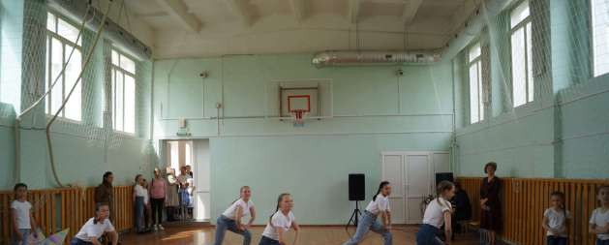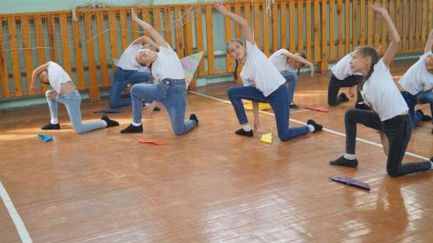Этот замечательный день стал позитивным началом долгожданного летнего отдыха. Ребята получили необходимый для лета заряд положительных эмоций!

1 июня «Международный день защиты детей»
В первый день лета отмечается Международный день защиты детей.
Это не только один из самых радостных праздников для детей, но и напоминание взрослым о том, какая это прекрасная пора «детство».1 июня в поселке Первомайский прошел праздник детства, посвященный Международному Дню защиты детей. Это праздник, который с удовольствием отмечают и дети, и взрослые.
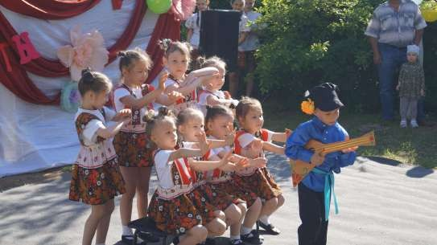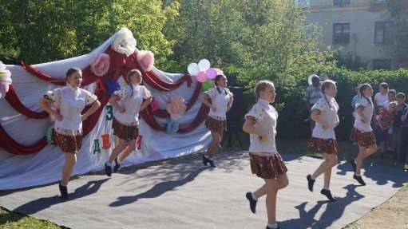

8 июня «Город сказочных профессий»
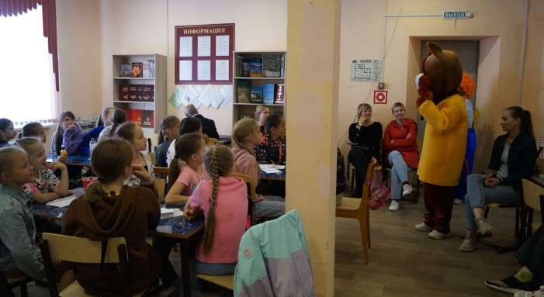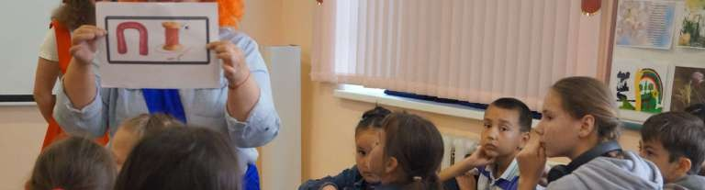Центр культуры посёлка Первомайский провёл мероприятие для детей квест – игру «Город профессий». Ребята разделились на четыре команды, затем отправились в необычное путешествие по «Городу профессий», где каждую команду встречали любимые сказочные герои — Василиса, Почтальон Печкин, Мальвина, Кот Леопольд и Красная шапочка. Они предлагали пройти задания, в которых каждый участник показал свои знания. Когда дети подрастут, то должны будут сделать очень важный выбор профессии. В завершении заданий, герои оценивали работу и ставили баллы в маршрутном листе каждой команды. Все участники получили сладости, грамоты и сертификаты за участие.

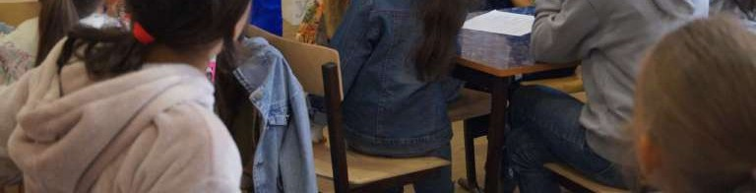

20 июня Детская игровая программа
«Танцевальный марафон»
Были подготовлены веселые конкурсы, в которых дети с удовольствием принимали участие, получали сладкие призы. Ребята отдыхали и веселились от души. Скучать им было некогда.

16 июня «Мир моды и фантазии»
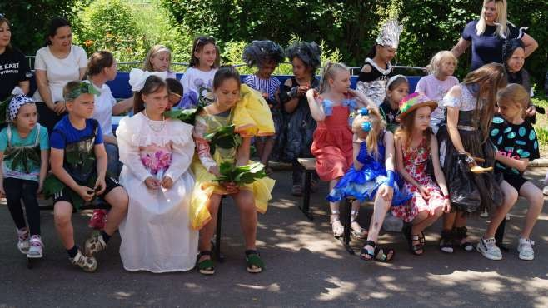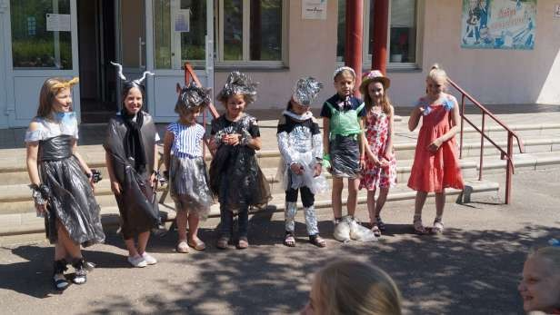В нашей моде — новизна! В нашей моде — красота! С этих слов начался детский показ моды « Мир моды и фантазии». На показе были представлены различные модели, изготовленные из нетрадиционных материалов, приоритетным выбором которых стали разные виды целлюлозы. На показе были представлены модели: черные пионы, цветная фея, малефисента (любимая героиня наших деток), королева роботов, бабочка, невеста и многие другие. Показ проходил в виде дефиле.

июня «Мы играем, не скучаем»

30

«Мы никогда не скучаем, танцуем и играем!» — игровая программа под таким названием была проведена на площадке центра культуры.

Конкурсные задания, в основном, были сориентированы на ловкость и умелость.

разгаре»
28 июня

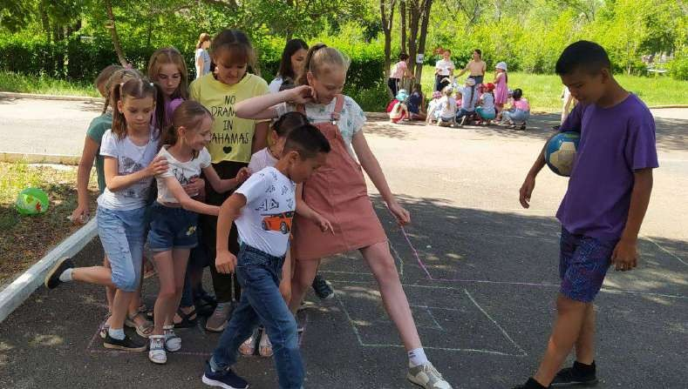
«Лето в

В самом начале программы, для разминки, всем ребятам было предложено станцевать веселый танец «Флешмоб». А затем ребята разделились на две команды. Самые смелые и ловкие участники, проявили своё умение и знания во всех игровых и спортивных конкурсах. Ребята преодолевали полосу препятствий. Детский азарт повышался с каждым пройденным этапом. Конечно, не все дети легко справлялись с заданиями, были и поражения. Но, не смотря на это, среди участников царили смех, шум и веселье. Ребята по старше помогали своим маленьким участникам команды.

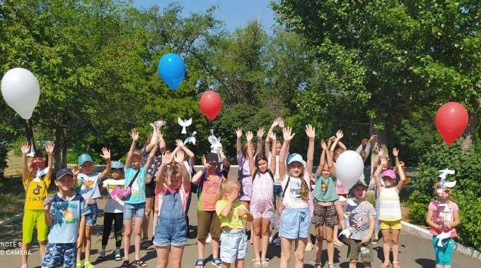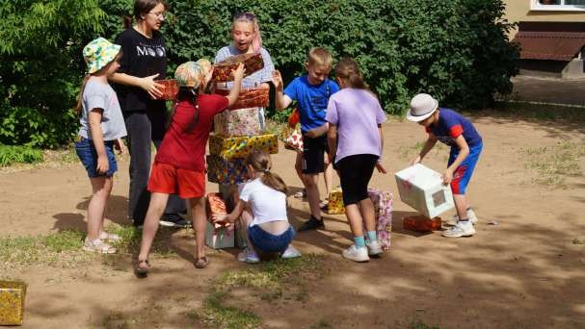

5 июля Игровая программа для детей
«Калейдоскоп веселья»
На летней площадке центра культуры самых юных любителей волшебства, встречала прекрасная волшебница, которая предложила ребятам отправиться вместе с ними в волшебную страну «Калейдоскоп веселья». На площадке царила дружелюбная атмосфера, ребята с удовольствием выполняли все задания волшебницы, демонстрируя свои знания в различных конкурсах «Веселая радуга загадок», «Викторина сказок», «Лучшая танцевальная композиция».

21 июля «Летом некогда скучать, будем прыгать и
скакать!»
В Центре Культуры состоялась игровая программа для детей «Летом некогда скучать, будем прыгать и скакать!», где ребят ждали зарядка, веселые командные состязания, подвижные игры, эстафеты на любой вкус, летние загадки.

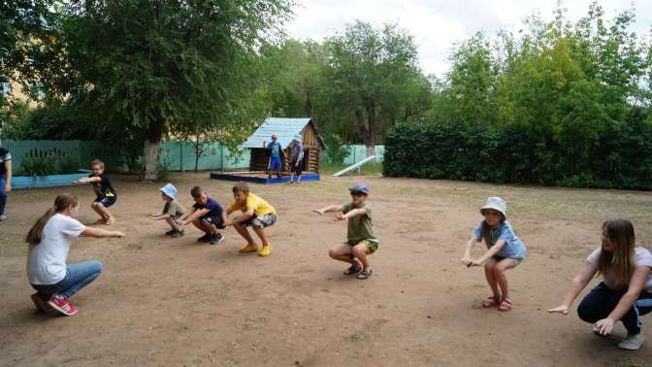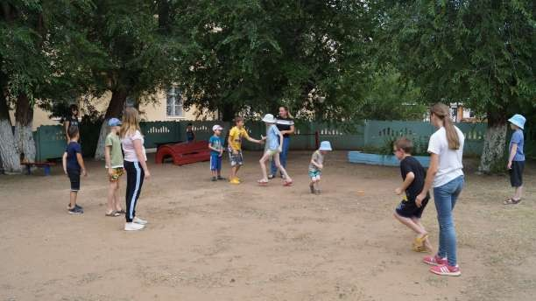

26 июля «Вместе со сказкой против коррупции»

В рамках проведения мероприятий по профилактикам коррупции была проведена беседа на антикоррупционную тему «Вместе со сказкой против коррупцииРебята разгадывали ребусы, а так же приняли участие в игре «Где логика?». По окончанию мероприятия все участники прошли тест на тему коррупции.

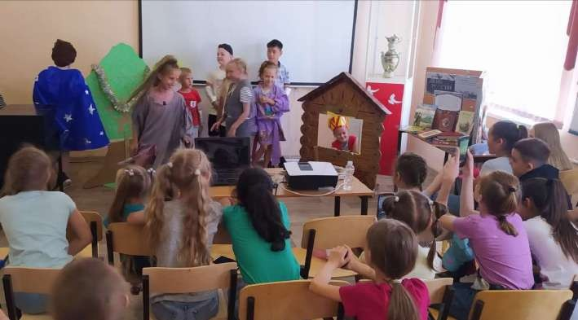
28
сентября Праздник «Воздвижения»

В рамках праздника с воспитанниками провели игровую программу
«Праздник Воздвижения». Участники узнали многое о празднике, вспомнили поговорки, загадки, одевались, как самая настоящая капуста. Ребятам очень понравилось участвовать в эстафетах с главным атрибутом.
Игровая программа привела всех в восторг, весело и с пользой провели время.
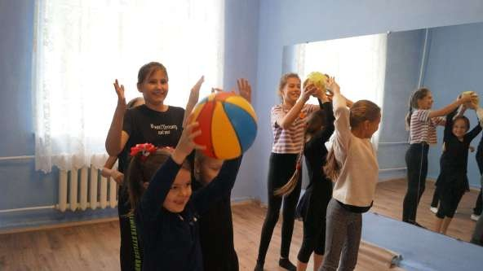

26 сентября «Ярмарка затей» — конкурсно — игровая программа
Игра – основная деятельность каждого ребёнка. Всё свободное время дети играют, любят состязаться в конкурсах и получать массу

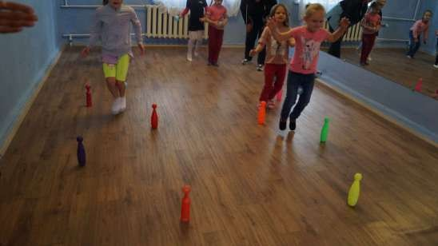
положительных эмоций. В ходе мероприятия ребята вместе с родителями окунулись в весёлую и игровую атмосферу. Участникам понадобилась смекалка, сообразительность, внимание и ловкость. Все вместе принимали участие в играх «Футбольный миг», конкурсах: «Лабиринт внимания»,
«Мозаика».

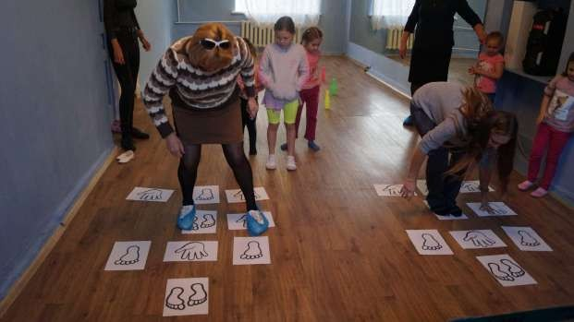
22 сентября «Я здоровье берегу — от
болезней убегу!» — беседа – диспут с игровой программой
Как укрепить своё здоровье?
Что такое личная гигиена, физическая культура и спорт? На эти и многие другие вопросы участникам помогали отвечать доктор Айболит и зайчик. Ребята активно отгадывали загадки о личной гигиене, о спорте, о правильном режиме дня, поиграли в игру «Съедобное – несъедобное». Дети с удовольствием выполнили комплекс упражнений. Своим участием дети доказали, что знают предметы личной гигиены и пользуются ими каждый день. В конце мероприятия все участники.
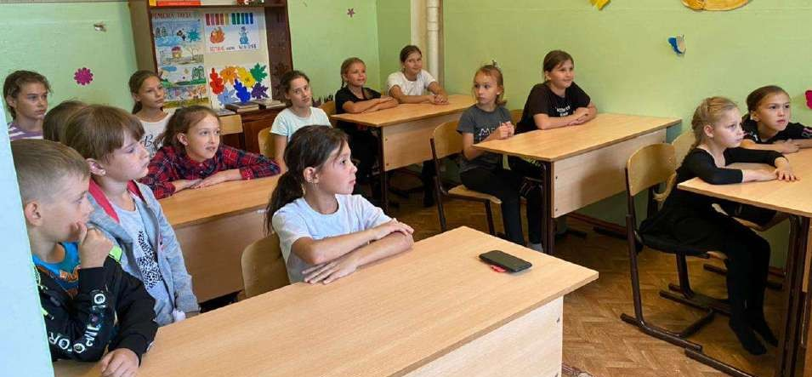

19 октября «Как прекрасно жить!»
Всемирный день предотвращения самоубийств или Всемирный день предотвращения суицида — международная дата, которая отмечается по всей планете ежегодно, начиная с 2003 года, с целью содействия деятельности по предотвращению самоубийств во всем мире.

«С Днём рождения Дед Мороз!»
22

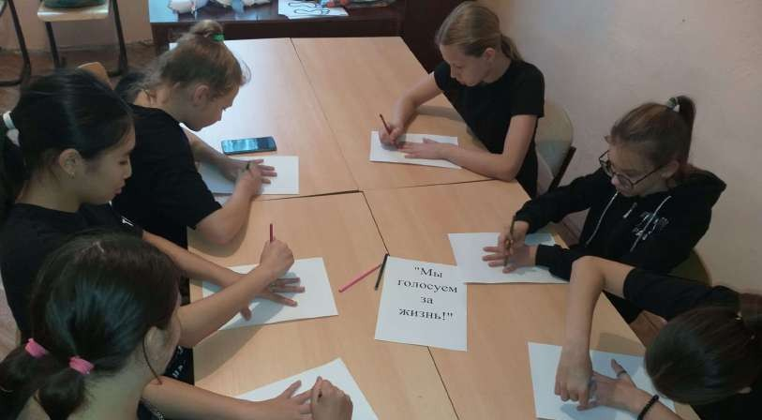
ноября

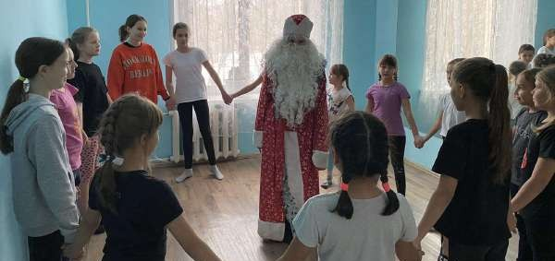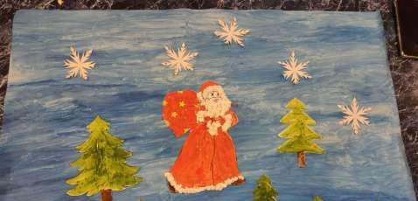В этот прекрасный день, с воспитанниками и волонтёрами Центра культуры прошла игровая программа. Ребятам рассказали о Дне Рождении Деда Мороза, что главное помещение в резиденции в Великом Устюге – тронный зал, там, за своим рабочим столом, Дед Мороз читает детские письма, которые приходят со всех уголков нашей страны. Участники окунулись в праздничную атмосферу: играли в игры, водили праздничный хоровод вокруг именинника Деда Мороза.

14 ноября Акция «Кормушки»
Вот уже не первый год в посёлке Первомайский стало традицией проводить конкурс кормушек под девизом «Кормушка – птичкам подружка». В этом году конкурс проводился в ноябре. В нём активное участие приняли воспитанники МБУК ЦК и БО «Первомайский». На конкурс было выставлено разнообразные кормушки из дерева, пластика, картона.
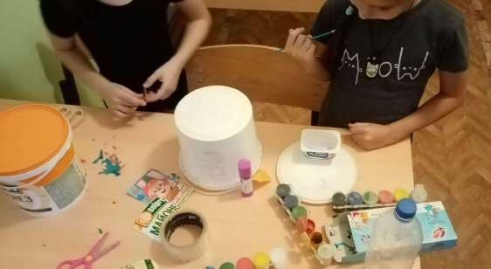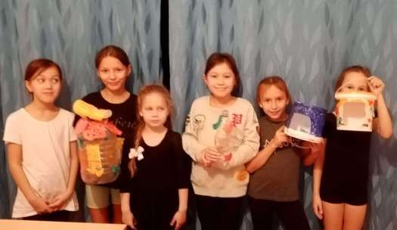

Мероприятия по охране окружающей среды

18 апреля Чернобыль и Фокусима: две трагедии
В преддверии Международного Дня памяти погибших в радиационных авариях и катастрофах, в Центре культуры решили провести круглый стол и напомнить всем присутствующим о двух самых значимых трагедиях, связанных с взрывом ядерных реакторов, и рассказать о последствиях, которые до сих пор несут угрозу экологии всей планеты.

Воспитанникам была показана презентация. Интересно и поучительно было всем. Участники понимали, что о подвигах ликвидаторов аварий должны помнить все. Память о трагедии незаживающей раной останется в душе нашего народа. Подвиг, который осуществили ликвидаторы аварии, никогда не будет забыт. Горько осознавать, что с каждым днём этих героев становится все меньше.

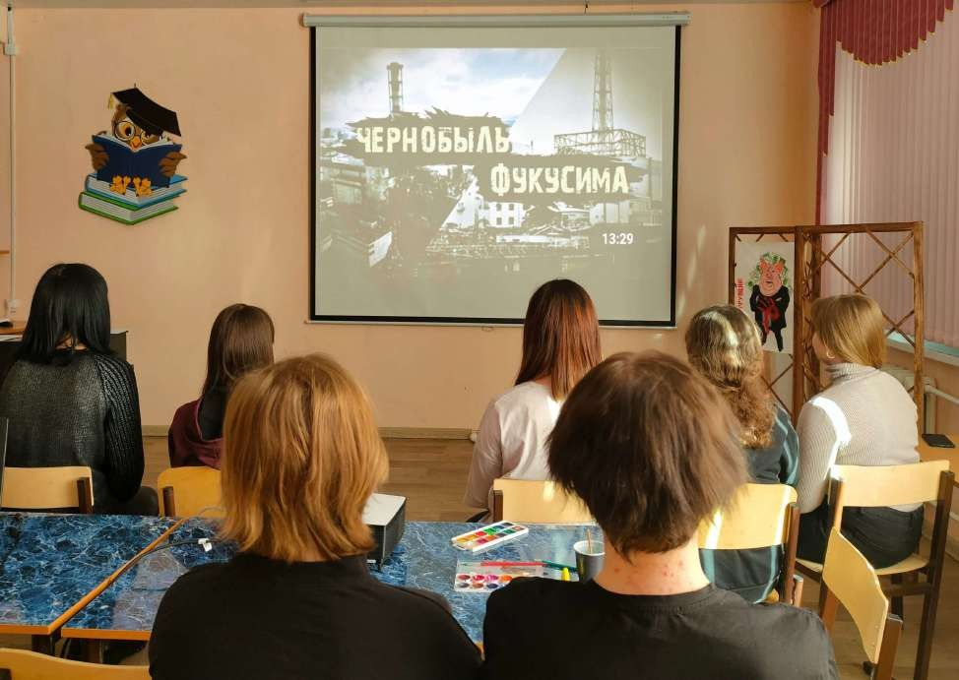

3 июня «Будущее в наших руках»
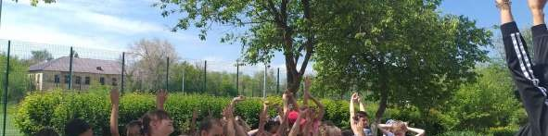
Для того чтобы ответить на многие вопросы, для детей провели экологическую игру «Будущее в наших руках», посвящённую Дню охраны окружающей среды. Ребята отвечали на вопросы, отгадывали загадки, участвовали в конкурсе «Как вести себя в природе». За правильные ответы дети получали сладкие призы. В завершении игры, ребята поговорили о том, что человек должен жить в гармонии с природой, что надо заботиться о чистоте водоёмов, лесов, полей и лугов, и как важно охранять природу, частью, которого являемся и мы сами.

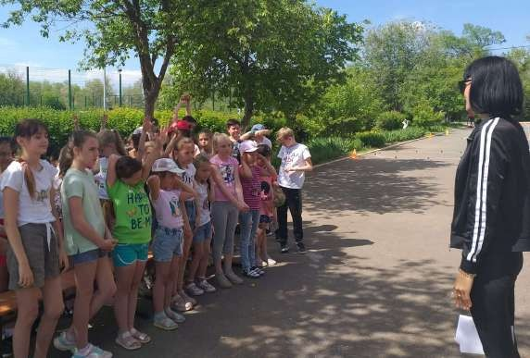

8 сентября Конкурс детского творчества
«Уралу — чистые берега!»
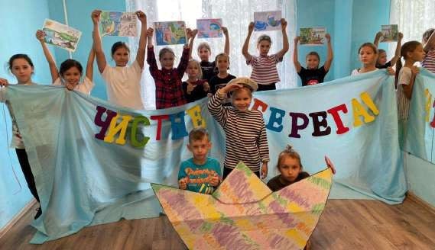
В преддверии – Дня реки Урал, дата праздника, которого в 2022 году выпадает на 26 сентября, прошел конкурс детского творчества «Уралу – чистые берега!».

15- 17 сентября —
Российские дни леса Фотовыставка «Красота леса глазами художника»
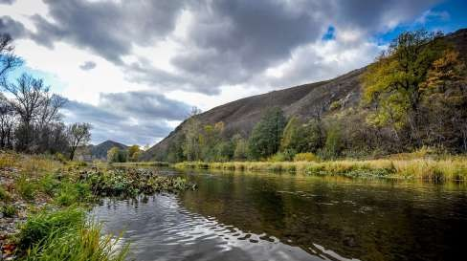
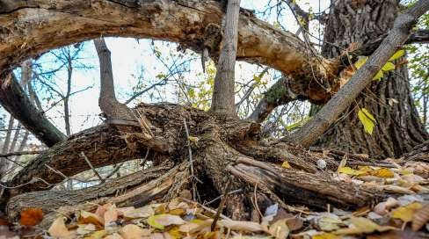
Центр культуры п. Первомайский предоставил виртуальную фотовыставку ««Красота леса глазами художника», подготовленную талантливым фотографом нашего Оренбургского края Юрием Павлович Стекачевым. Каждая работа Юрия Павловича, направленна на продвижение ответственного отношения к лесам.

15 сентября Российские дни леса: присоединяйтесь к
празднованию
В период с 07 сентября по 15 сентября прошел конкурс детского рисунка, посвящённый Российским дням леса. Цель конкурса — воспитания экологической культуры школьников, привлечения внимания подрастающего поколения к проблеме сохранения лесов и популяризации знаний о деревьях, произрастающих на территории нашей Родины.
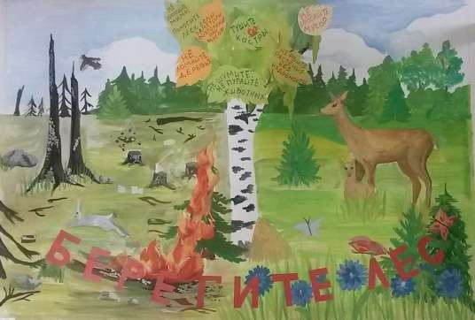

Работа с молодежью
Молодежь – одна из сложных возрастных категорий. Перед ними стоят разного рода проблемы и задачи, которые приходится решать самостоятельно. Но еще существуют и соблазны: курение, наркотики, алкоголь, сквернословие. Как помочь и как уберечь молодежь от такого рода вредных привычек? Для этого работники ЦК стараются правильно организовать досуг с молодежью.

25 января – День Студента
День всех студентов. В посёлке Первомайский прошла интереснейшая развлекательная программа, посвященная самому молодежному празднику нашей страны. Главной площадкой празднования Дня студента и всех Татьян стал каток на Центральной площади.

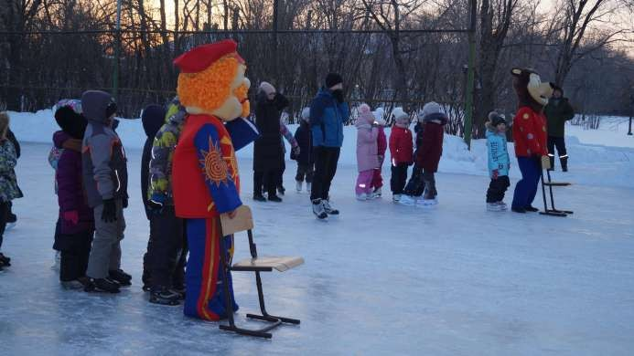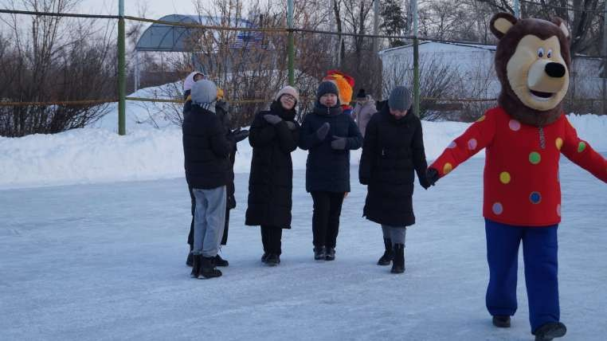24
июня «День молодёжи России»

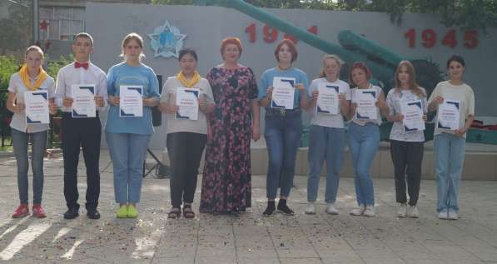
Развлекательная вечерняя программа, которая проходила в парке имени генерала Дмитриева, собрала всех — от мала до велика, всех, кто молод душой и готов поделиться своим хорошим настроением с другими. Этот праздник близок и молодым, и вполне состоявшимся людям, потому что молодость – не только определенный отрезок жизни, но прежде всего состояние души, когда чувствуешь в себе огромный резерв творческих сил, строишь смелые планы и веришь, что все намеченное тебе по плечу.

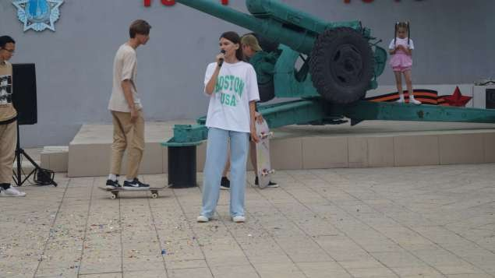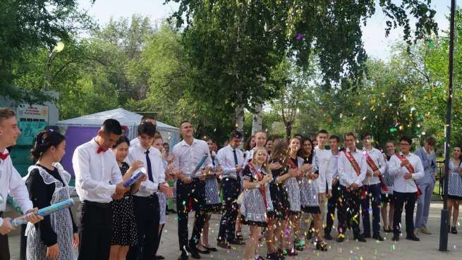

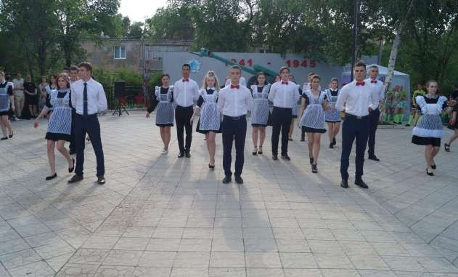Профилактика асоци явлений в общест формирование здорово

Работая с молодёжной аудиторией, мы придерживаемся не только развлекательного направления в работе, но и стараемся развивать у лиц данной категорий духовно-нравственные качества, чувства патриотизма и ответственности за самого себя и своих товарищей. Проводились комплексные меры по противодействию, злоупотреблению наркотиками и их незаконному обороту.

17 января «Если вдруг постучалась беда» — круглый стол, посвященный Дню борьбы с наркоманией
В МБУК ЦК и БО «Первомайский» состоялся круглый стол
«Профилактика наркомании в молодежной среде».

На мероприятии был поднят вопрос о проблеме, связанной с рекламой наркотиков на улицах городов и поселений в виде надписей на асфальтовом покрытии, зданиях, а также о проблемах интеграции современной системы профилактики и социальной рекламы в сети «Интернет».

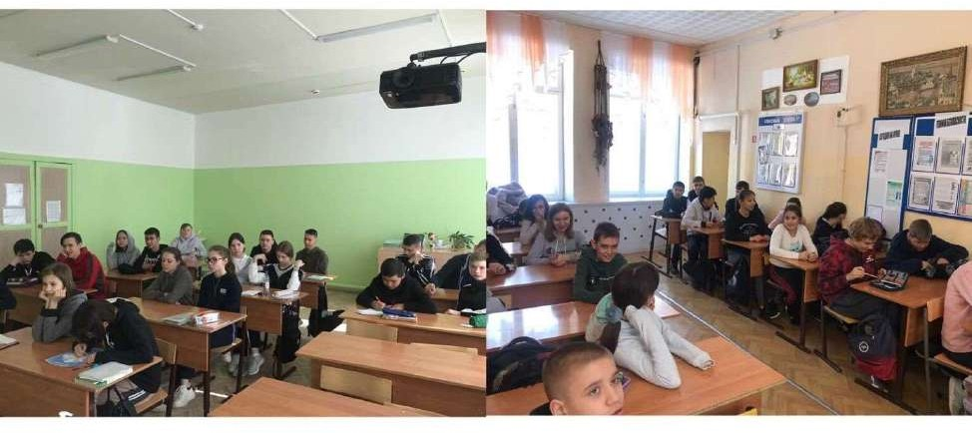

28 января Антинаркотическая акция
«Я выбираю жизнь»
В рамках антинаркотической акции борьбы с наркоманией в МБУК ЦК и БО «Первомайский» провели час здоровья «Я выбираю жизнь» для молодежи. Участники говорили о здоровом образе жизни, о влиянии на организм вредных привычек, в том числе и наркотических средств.

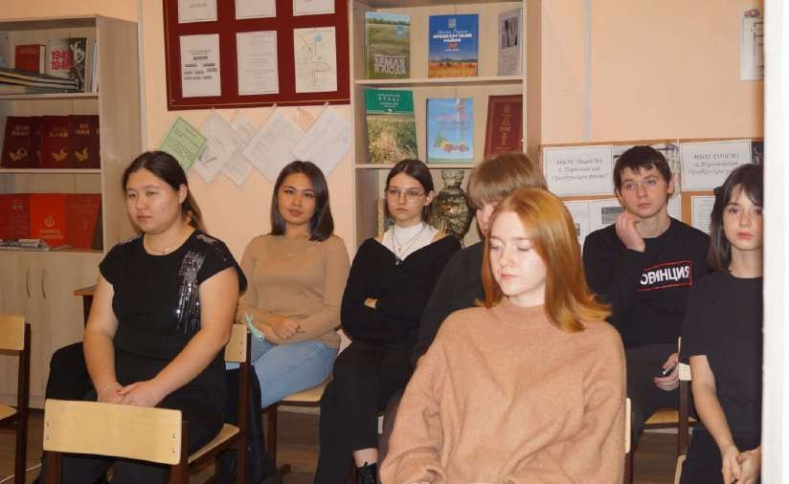

27 апреля «Курить? НЕТ! Не модно!»
«Курить? НЕТ! Не модно!» — под таким девизом, 27 апреля, на улицах посёлка Первомайский прошла акция. Волонтеры раздавали жителям листовки с целью привлечения внимания к опасностям для здоровья, связанным с употреблением табака и призывали вести здоровый образ жизни.
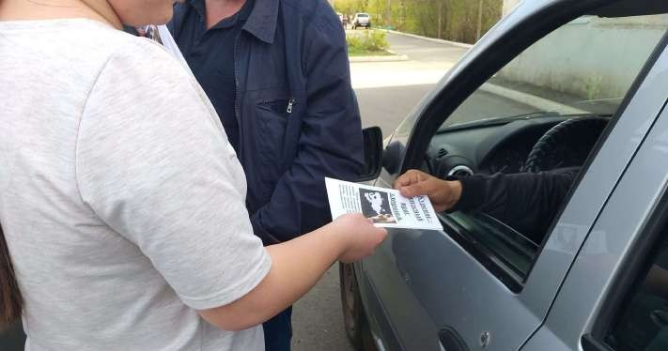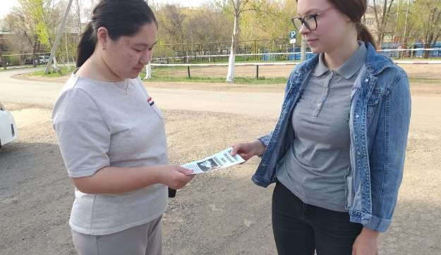

31 мая «Курение вредит здоровью»
С воспитанниками центра культуры был просмотрен видеофильм
«Курение и вред от него». Ребята узнали о происхождении табака, его историю появления в нашей стране, о том какой вред он наносит организму. После просмотра фильма с ребятами были проведены конкурсы: «Закурим?»,
«Словесный бой», «Сложи поговорку», рефлексия «Круг жизни».

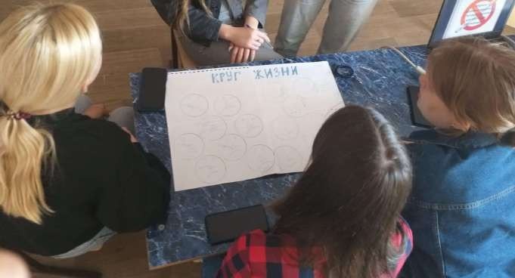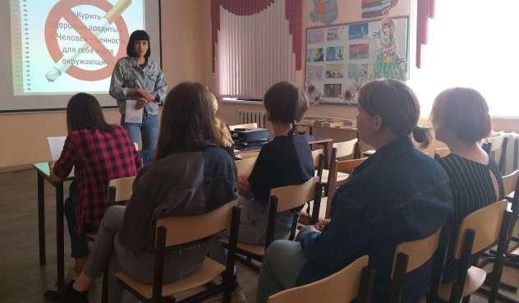

7 июня «Я выбираю жизнь»
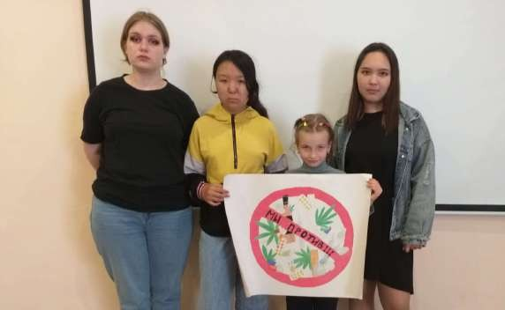В центре культуры посёлка Первомайский для молодежи прошёл профилактический информационный час «Я выбираю жизнь». С участниками мероприятия говорили о полезных привычках и наиболее опасных для здоровья, вредных, таких, как курение, алкоголь, наркомания, токсикомания. Все активно вступили в разговор, приводили примеры из жизни о том, как вредные привычки пагубно влияют на здоровье и поведение человека, размышляли над тем, стоит ли связывать свою жизнь с употреблением алкоголя, с курением и другими вредными привычками.

7 сентября
Профилактическая беседа

«Наркомания – шаг в бездну»
Сегодня крайне важно активизировать работу по профилактике и искоренению вредных привычек, создать по-настоящему единый фронт борьбы с этим социальным злом, действовать упорно, неотступно и системно.
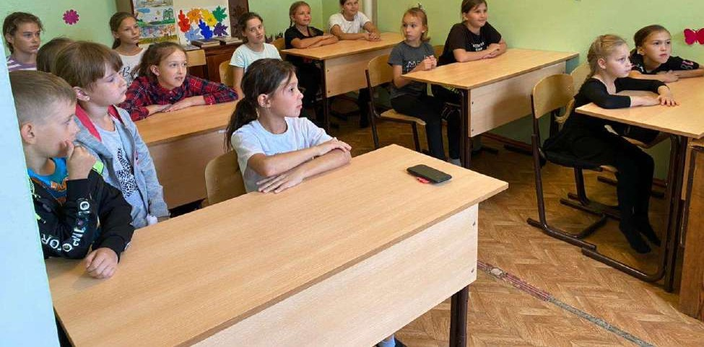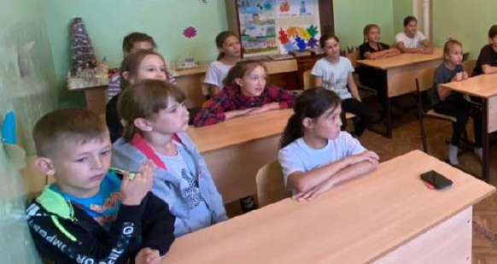

6 сентября Конкурс социального рисунка
«Скажи наркотикам — НЕТ»
6 сентября прошел конкурс рисунков «Скажи наркотикам — НЕТ», который проводился с целью пропаганды здорового образа жизни среди подрастающего поколения и усиления наглядной агитации по проблемам употребления наркотиков.
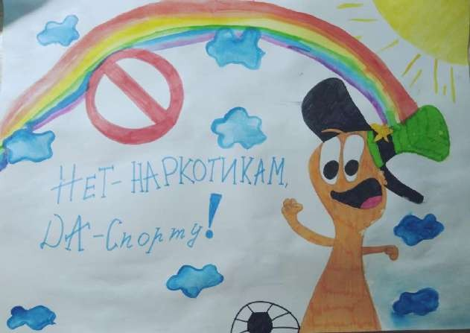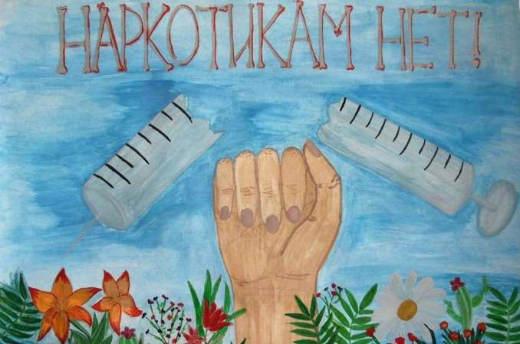

15
сентября «Мы выбираем свой завтрашний день»
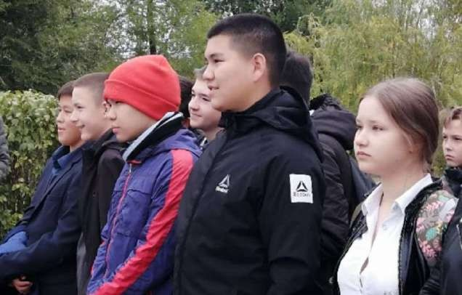Вопрос профилактики наркомании в России среди детей и подростков стоит особенно остро, поскольку приобщение к психотропным средствам именно этой части населения идет нарастающими темпами и имеет очень тяжелые медицинские и другие последствия. В связи с этим, было принято решение провести мероприятие, посвященное этой острой проблеме особенно среди подростков. Подростковый возраст – возраст становления.

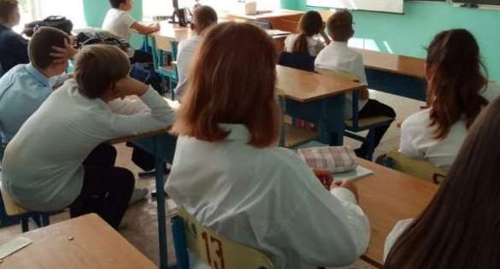

Профилактика экстремизма и терроризма

Одной из первостепенных задач учреждений культуры является обеспечение общественной безопасности населения, то есть предупреждение и пресечение противоправных действий, угрожающих здоровью и спокойствию граждан.

23 июня «Взрослый разговор о мире»
Сейчас все внимание приковано к событиям на Украине, но сколько людей, столько и мнений, очень важно, не заблудиться в этих мнениях и сформировать свое, и быть готовым, что оно может не совпасть с другими.
Воспитанникам Центра культуры объяснили, почему происходит военная спецоперация, какие были предпосылки для ее начала, почему все не удалось решить мирным путем, рассказали о расколе восьмилетней давности.
Ребятам необходимо научиться различать фейк от реальной
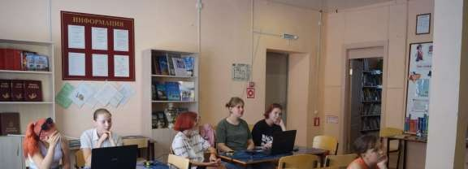
новости. Участники разговора искали статьи о спецоперациях, зачитывал вслух найденную информацию и каждый из участников высказывал свою позицию, при этом мы пришли к единому мнению.

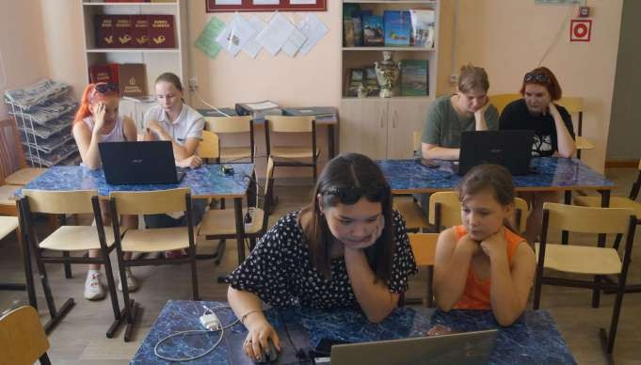
3 сентября В поселениях района прошли
мероприятия, посвященные Дню солидарности в борьбе с терроризмом
Для участников мероприятия был проведен час памяти «Трагедия не должна повториться». Целью мероприятия было рассказать детям о том, что такое терроризм, как ему противостоять и об основных правилах поведения в условиях угрозы терактов. Особое внимание было уделено страшной трагедии Беслана и необходимости солидарности в борьбе против угрозы терроризма.
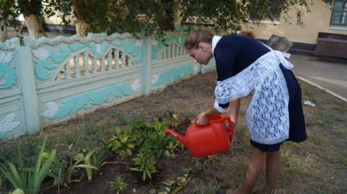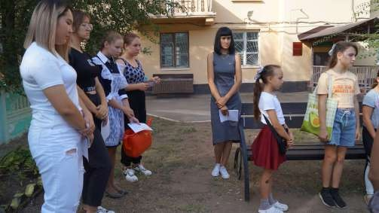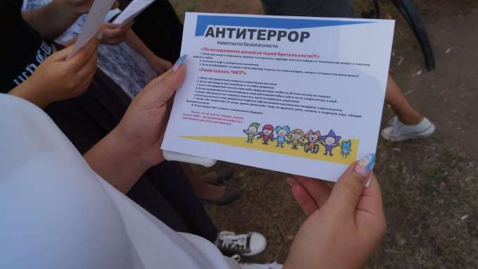

20 сентября «Профилактика экстремистских проявлений» — беседа
В Центре культуры прошло мероприятия «Профилактика экстремистских проявлений».
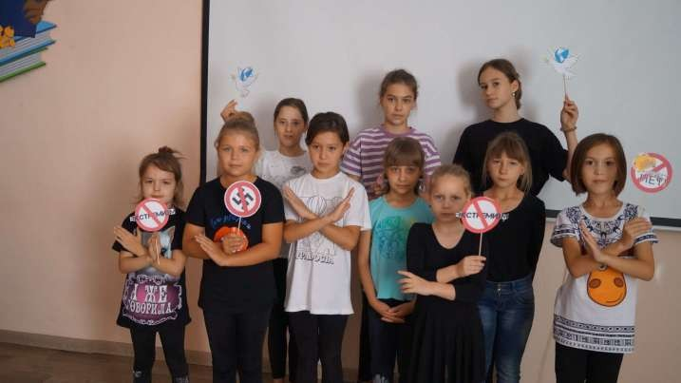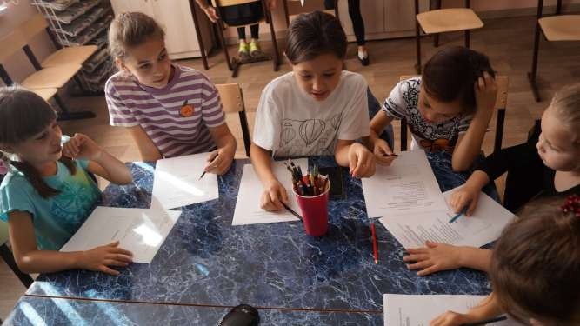Ведущие вместе с детьми обсудили вопросы профилактики противодействия терроризму и экстремизму, факторы, способствующие росту экстремистских настроений в соответствующей среде, а также о мерах профилактики, познакомились презентацией, на которой представлены материалы возникновения экстремизма, об известных проявлениях экстремизма, об уголовной ответственности за экстремизм.

16 ноября Медиа – программа
«Мы говорим терроризму – НЕТ!»
«Ужас» — так переводится с латыни слово «террор». Как избежать его в своей жизни или хотя бы свести к минимуму?
В центре культуры п. Первомайский состоялась медиа — программа
«Мы говорим терроризму — НЕТ!». В ходе мероприятия ребята узнали о том, что терроризм стал глобальной проблемой человечества, его проявления влекут массовые человеческие жертвы, он наносит не только физические, но и психологические травмы.

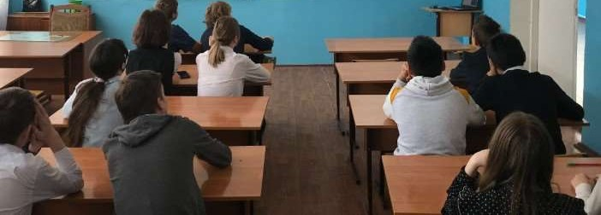

Лето в парке

19 июня «Лето в парке»
День посёлка—очень важный, интересный и насыщенный праздник, позволяющий весело и с пользой провести время, пообщаться с друзьями и близкими, вспомнить приятные и яркие моменты из жизни посёлка.
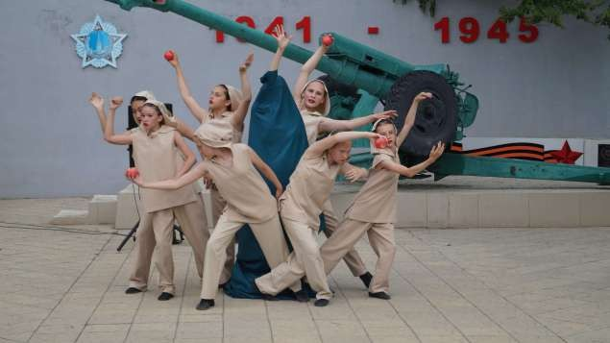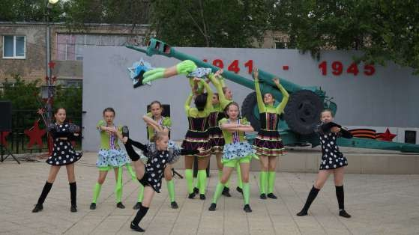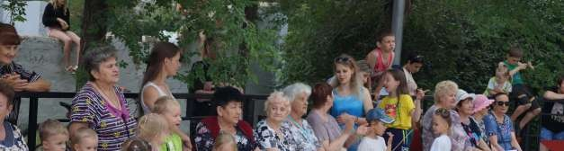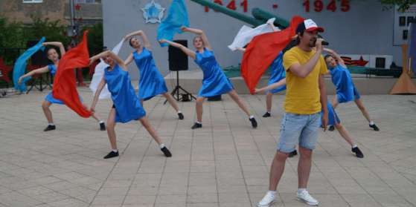Каждый год посёлок Первомайский празднует свой День Рождения 19 июня. В парке имени Генерала Дмитриева прошла летняя концертная программа, посвященная Дню посёлка и профессиональному празднику медицинских работников, который празднуется в третье воскресенье июня.

1 июля «Путешествие в волшебную страну творчества!»
Отчетный концерт – это всегда очень эмоциональное событие, вызывающий волнение и радость, к нему тщательно готовятся в течение всего года и с нетерпением ждут. Во время всего мероприятия звучали слова благодарности в адрес людей, которые всегда поддерживают наш сплочённый коллектив.
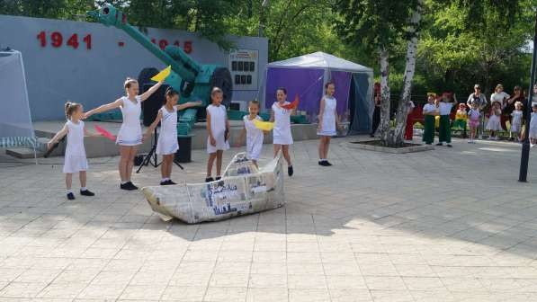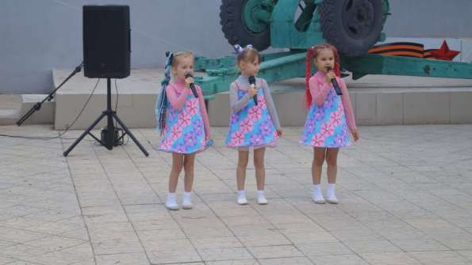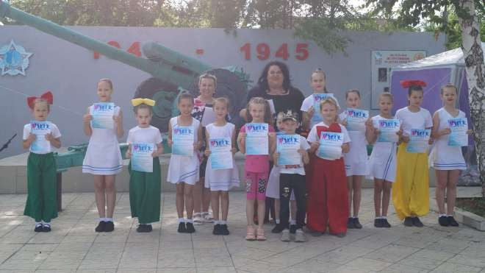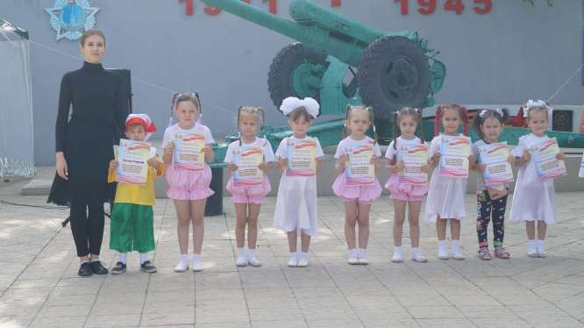

15 июля KARAOKE DANCE PARTY
Для жителей посёлка был подготовлен караоке вечер «KARAOKE DANCE PARTY», на котором участники мероприятия развивали свои певческие способности и пробовали себя в роли артистов.

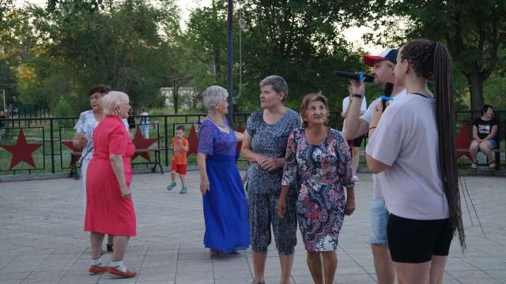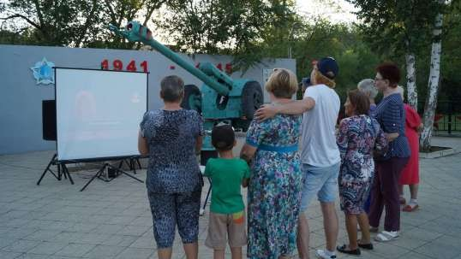

1 августа «Полосатая вечеринка» — приуроченная ко Дню Нептуна!
Открытием праздничной программы «Полосатая вечеринка» — день Нептуна, стал общий флеш-моб с исполнением танца «Морячка», по окончанию которого был произведен праздничный, водяной «салют». В процессе праздника самые активные участники с большим удовольствием принимали участие в веселых эстафетах. Самым ярким моментом праздника было появление главного героя Нептуна.
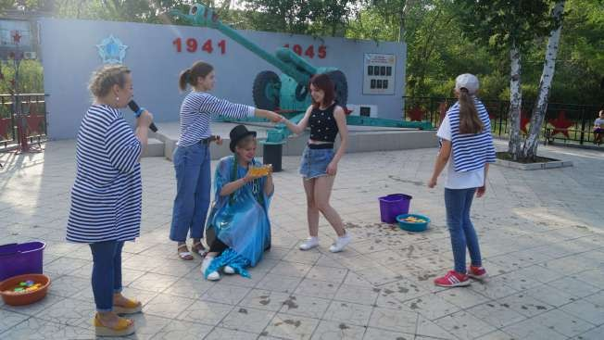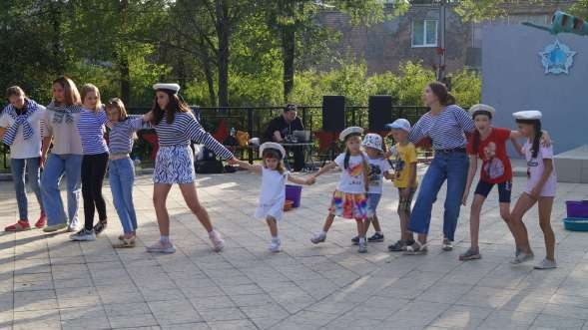

26 июля «И хорошее настроение не покинет нас!»
26 июля 2022 года состоялось торжественное награждение всех участников и победителей конкурса на звание «Дом образцового порядка» и
«Двор образцового порядка» п. Первомайский Оренбургского района Оренбургской области.

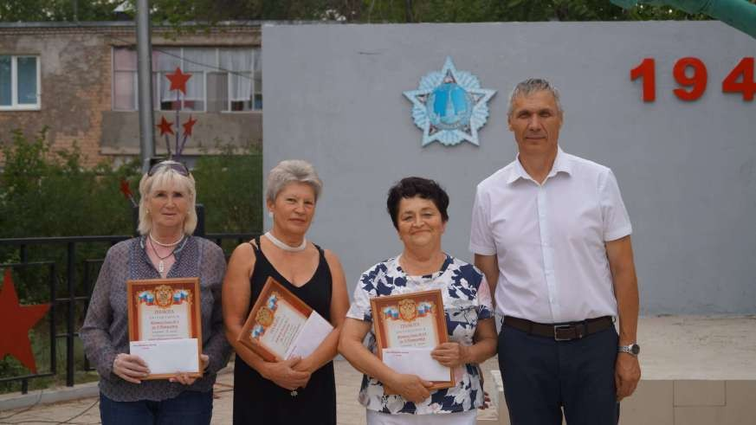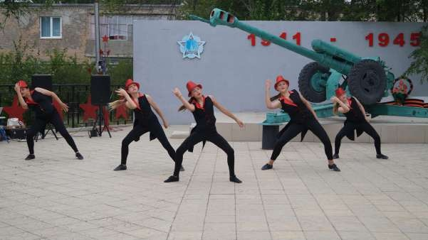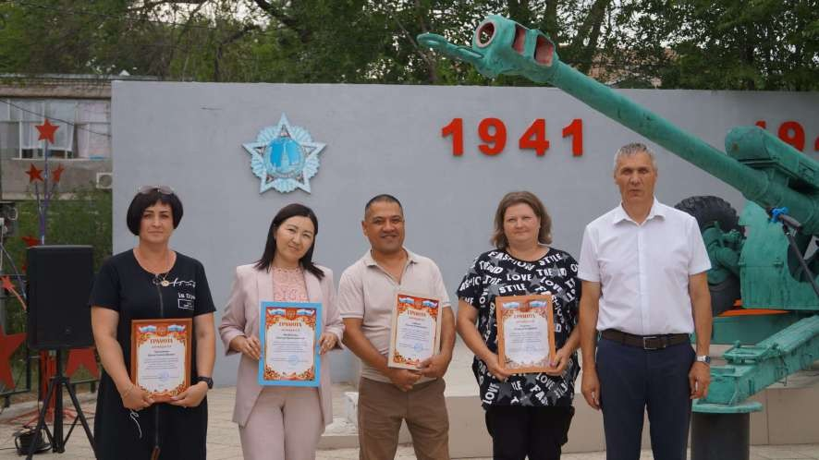2
сентября «До свидания, лето!
В рамках Года культурного наследия народов России в
Оренбургской области началась акция «Лето в парке», которая длилась с

июня по август. Цель акции заключалась в объединении людей самых разных возрастов и интересов, артистов и зрителей, социальных и информационных партнеров, руководителей учреждений и организаций, политических партий, национальностей, нацелено на помощь в открытии талантов и возможностей. На протяжении всего лета организаторами были созданы все условия для отдыха и развлечения жителей поселка. На всех мероприятиях для жителей посёлка выступал коллектив МБУК ЦК и БО
«первомайский».
И вот закончилась самая любимая и долгожданная пора – лето, и в последние теплые деньки в посёлке Первомайский прошёл музыкальный вечер, который стал прекрасным завершением традиционных пятничных мероприятий в парке имени генерала Дмитриева.

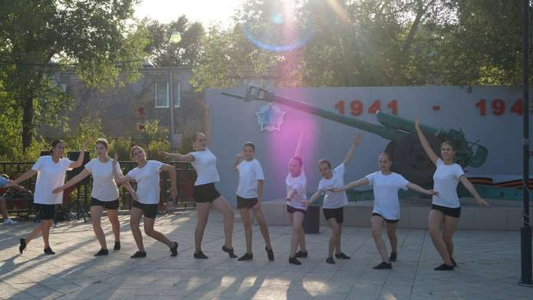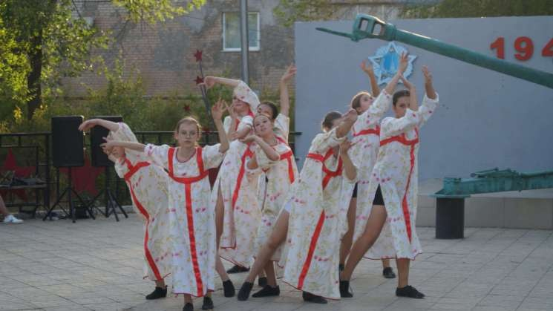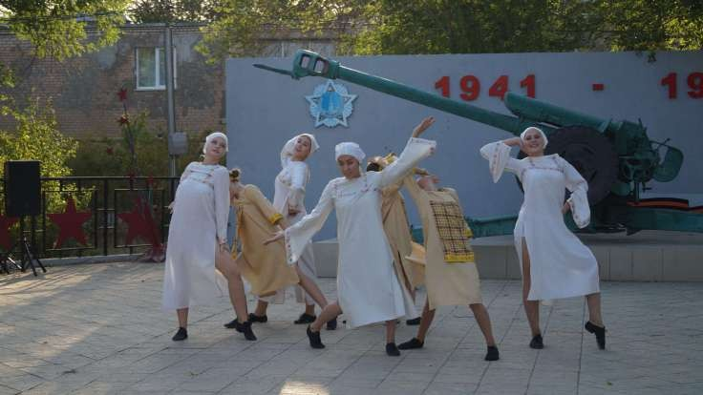Здоровый образ жизни

24 января Здоровому все здорово
«Спорт лучшее средство от вредных привычек» — именно под таким девизом прошла зарядка с участниками мероприятия «Здоровому — все здорово». Цель мероприятия – пропаганда здорового образа жизни, привлечение жителей поселка к занятиям физической культурой и спортом. Зарядка для всех участников на улице – это прекрасный способ взбодриться, насытить организм кислородом и снабдить энергией. «Будь спортивным и здоровым».
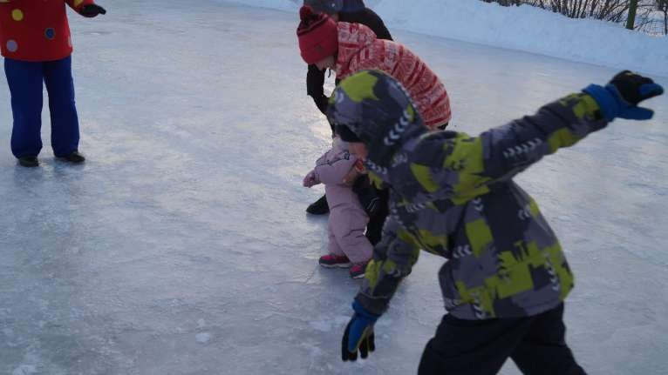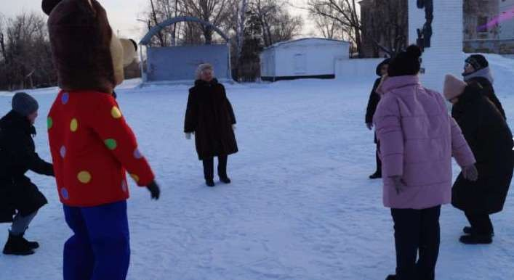

7 апреля Всемирный день здоровья
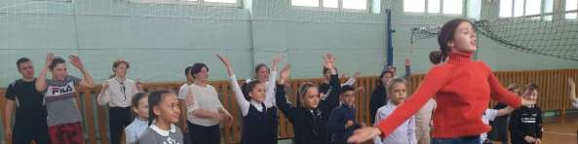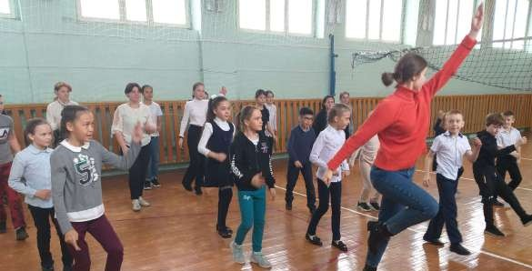В рамках всемирного Дня здоровья в Центре культуры прошла массовая зарядка в форме флэшмоба. Участники выполняли несложные упражнения под энергичную музыку. Атмосфера получилась очень праздничной, яркой и незабываемой. Зажигательная музыка, активные движения, радостные эмоции объединили и зарядили всех участников позитивом на весь день.

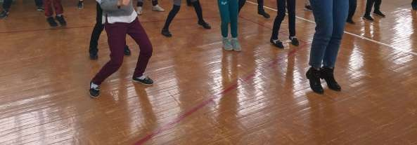

2 мая «В здоровом теле — здоровый дух!»
С жителями п. Первомайский была проведена игровая программа — В здоровом теле — здоровый дух — спортивные игры для детей и родителей.
Очень заинтересовала всех участников игровая эстафета, по итогу которой все получили сладкие призы.
Все участники зарядились позитивом и обрели еще большую уверенность в том, что нужно вести здоровый образ жизни и учить этому окружающих.
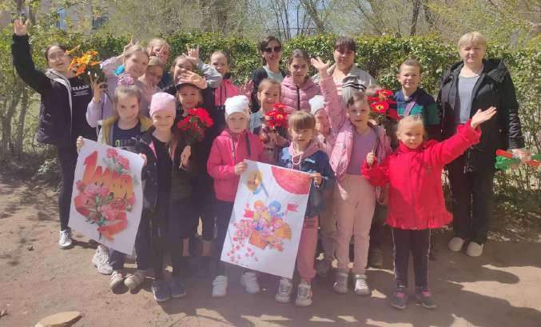

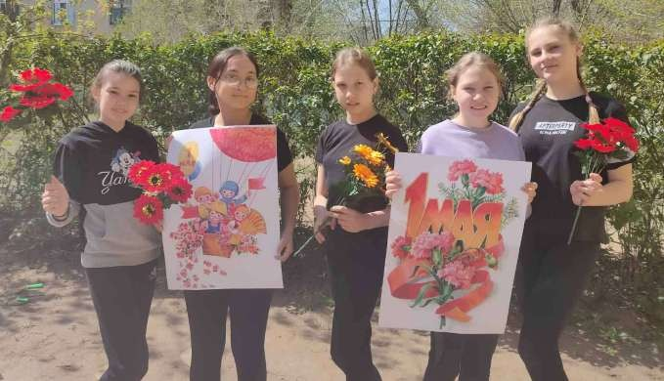

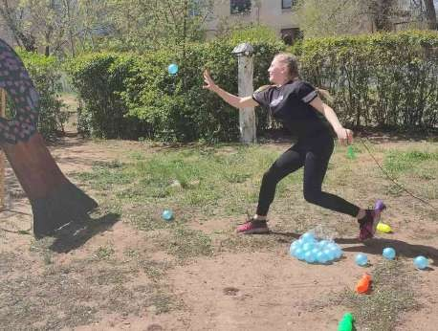
17 сентября Всероссийский День бега
«Кросс нации»
Всероссийский день бега «Кросс нации» – самое массовое и масштабное спортивное мероприятие на территории России, как по количеству участников, так и по географическому охвату.
После церемонии открытия были объявлены старты. Участники начали забеги на разные дистанции, которые определялись в зависимости от уровня их подготовки. Все участники «Кросса нации» показали отличные результаты, получили заряд бодрости и энергии, а также обещали не останавливаться на достигнутом и начать подготовку к «Кроссу нации» 2023 года!
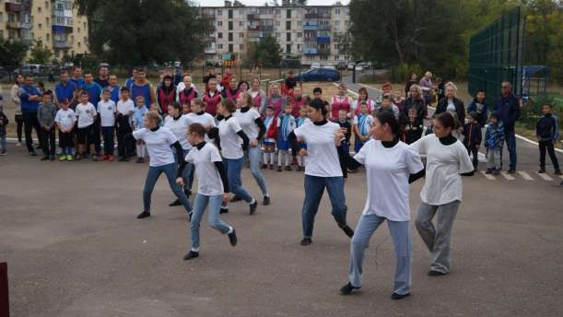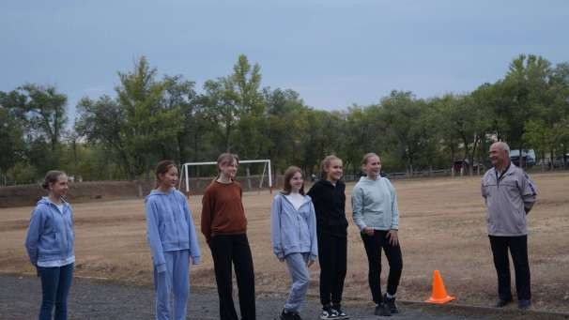

18 октября «Букет здоровых привычек»
В целях профилактики по ведению здорового образа жизни в центре культуры п. Первомайский прошла беседа «Букет здоровых привычек». На данном мероприятии ребятам была представлена информация о том, как отрицательно влияют на организм вредные привычки и как улучшают работоспособность, дисциплинируют человека, укрепляют его здоровье полезные, так же им был показан ролик антинаркотической направленности.

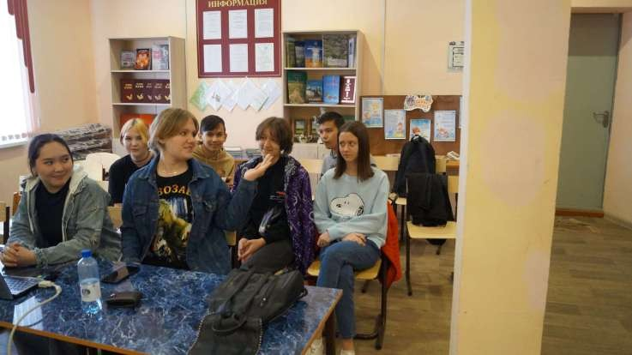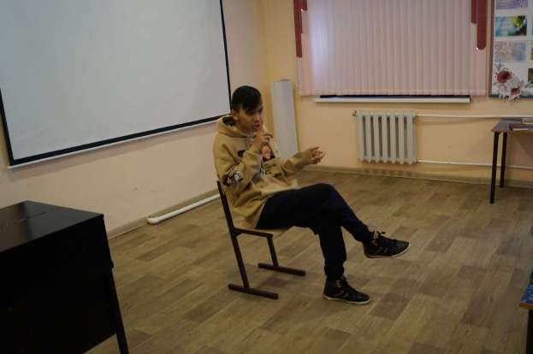

2 декабря «Стоп ВИЧ/СПИД!»
С учащимися МБОУ «Лицей №1» провели классный час, посвящённый Всемирному дню борьбы со СПИДом, в ходе которого с ребятами провели информационно-просветительскую беседу по вопросам профилактики ВИЧ- инфекции. В доступной форме рассказали ребятам, что такое синдром приобретенного иммунодефицита (СПИД), вызываемый вирусом иммунодефицита человека (ВИЧ).

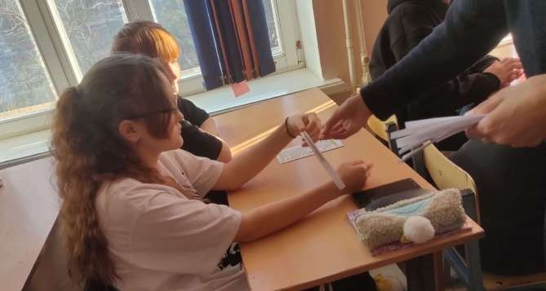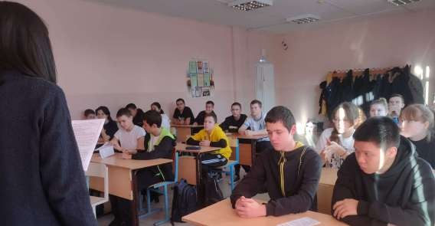

Работники клубного учреждения принимают активное участие в работе с семьями, решают такие задачи, как - укрепление семейных традиций и связи поколений; здорового образа жизни и благоприятных условий воспитания детей; популяризация активных и позитивных форм семейного досуга и отдыха и многое другое. Они проводят чествования многодетных

семей, отмечают другие мероприятия, связанные с организацией семейного досуга и работой, направленной на сохранение и преемственность семейных традиций.

8 апреля Самая позитивная семья Оренбургского района
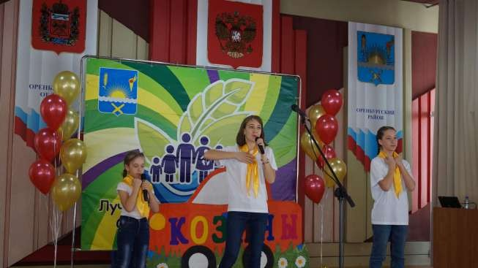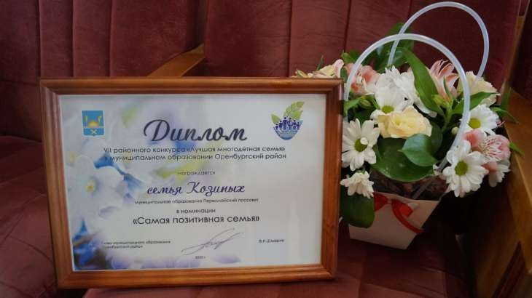8 апреля в здании Администрации Оренбургского района прошел седьмой районный фестиваль Оренбургского района «Лучшая многодетная семья». В нём принимала участие семья Козиных из поселка Первомайский, которая стала победителем в номинации «Самая позитивная семья Оренбургской района». Спонсоры конкурса наградили семью ценными подарками и сладкими призами. Громкими, продолжительными аплодисментами их встречали и провожали зрители и другие участники конкурса.

16 мая «Мы семья, мы вместе»
В этот
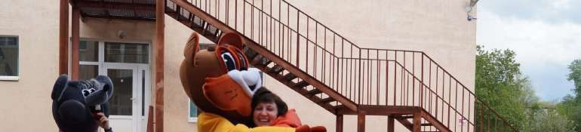
замечательный праздник МБУК ЦК и БО «Первомайский» провели среди семей посёлка игровую программу «Мы семья, мы вместе». Детей и их родителей на улице встречал кот Леопольд в компании с мышкой, всех призывая: «Давайте, жить дружно!». Каждый получил поздравительную открытку и огромное удовольствие от общения, заряд бодрости, хорошего настроения и положительных эмоций.

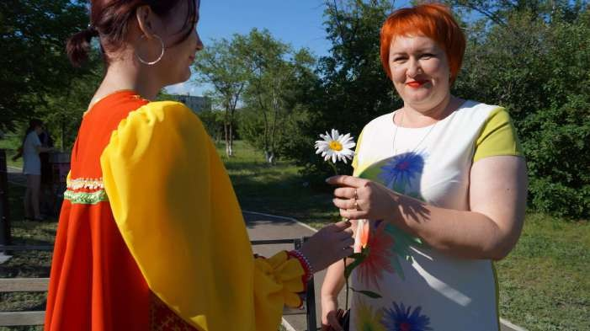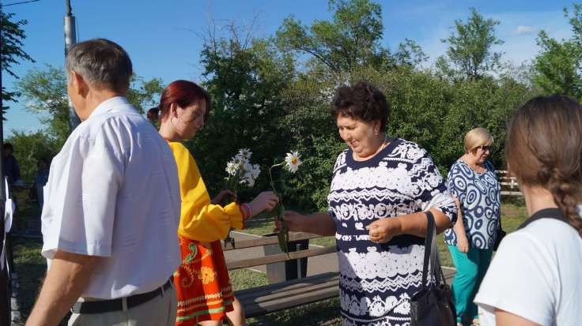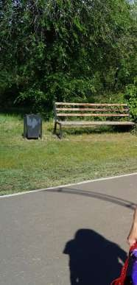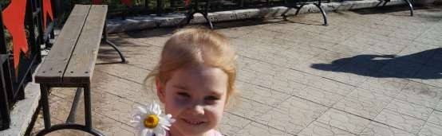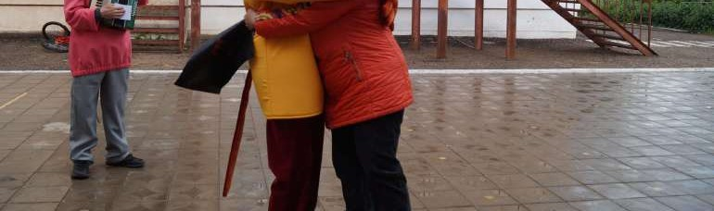

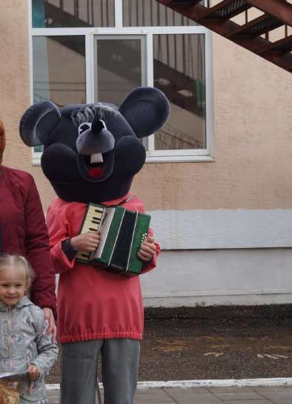
9 июля «Подари ромашку»
В парке имени генерала Дмитриева состоялся праздничный концерт «Моя семья — моя радость», на котором прошла акция «Подари ромашку». С пожеланиями
любви, верности, понимания, радости и благополучия гостям дарили ромашку — милый, нежный, полевой цветок, который навсегда стал символом чистоты, верности и целомудрия. Акция была призвана напомнить всем её участникам, что семья — это самое дорогое для человека, что её
нужно беречь и хранить.

11 июля «Моя семья — моя радость!»
В День семьи, любви и верности в парке имени генерала Дмитриева прошел праздничный концерт, «Моя семья — моя радость!». Вначале мероприятия со словами поздравления ко всем собравшимся обратилась заместитель главы муниципального образования Первомайский поссовет — Наталья Витальевна Белякова.

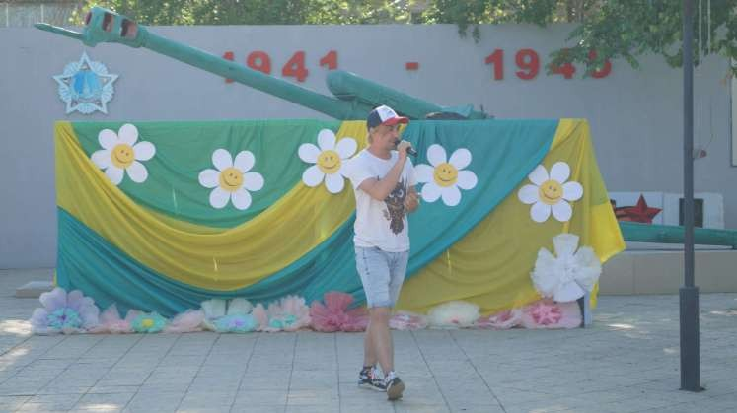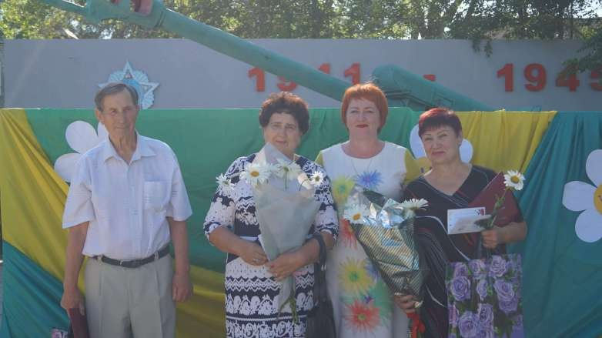

8 июля Акция «Древо моей семьи»
В рамках празднования Дня семьи, любви и верности, провели акцию
«Древо моей семьи». Данная акция- это отличная возможность провести

время вместе со своими близкими и оставить на память частичку семейной истории.
Каждый желающий получал на руки лист бумаги, на котором изображено дерево, с верхушкой и ветвями. В каждой верхушке было место для того, чтобы нарисовать или вписать кого-то из семьи, так, как сами это видят. Жители охотно участвовали в акции. Получалось особое дерево: вместо листьев у него имена. Имена тех людей, которые жили и трудились на этой земле, растили своих детей, создавали домашний уют. И тех людей, которые сегодня живут, продолжая свой род.

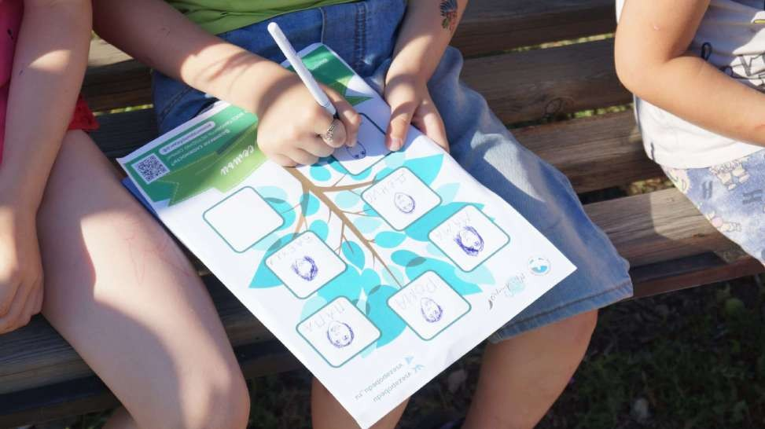

7июля «Моя дружная семья»
В преддверии Дня семьи, любви и верности в Центре культуры провели детский конкурс рисунков на асфальте «Моя дружная семья».

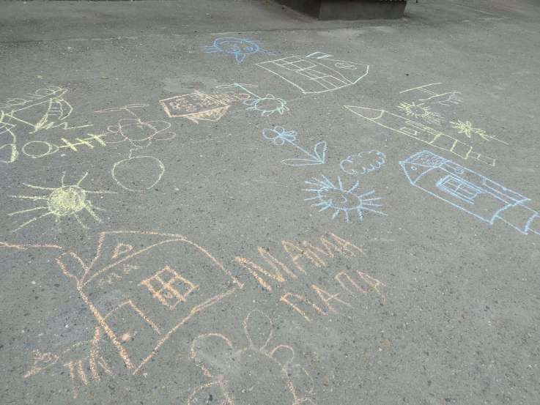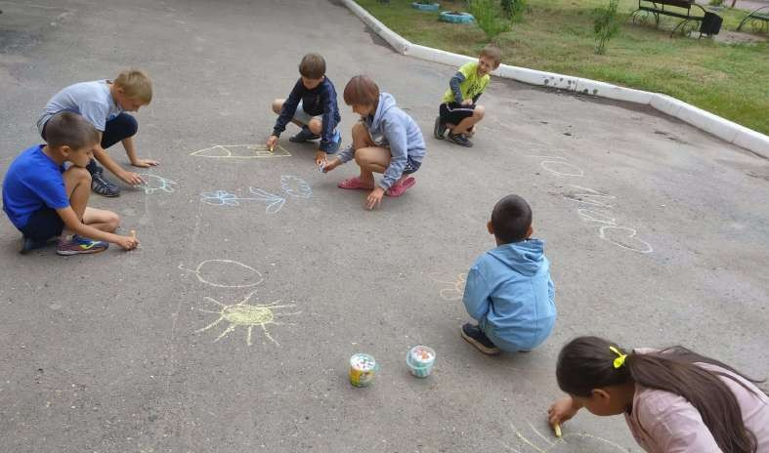

14
октября Фестиваль-конкурс

«Папа может всё, что угодно!»
На территории МО Оренбургский район прошёл первый Фестиваль — конкурс «Папа может все, что угодно!», посвященный Дню отца.
В нём принимал участие Дмитрий Владимирович Козловский из посёлка Первомайский, который стал победителем в номинации «Самый спортивный папа Оренбургского района». По итогам фестиваля-конкурса спонсоры наградили всех участников ценными подарками. Громкими, продолжительными аплодисментами их встречали и провожали зрители и

другие участники конкурса. Все папы проявили творчество, фантазию и мастерство.
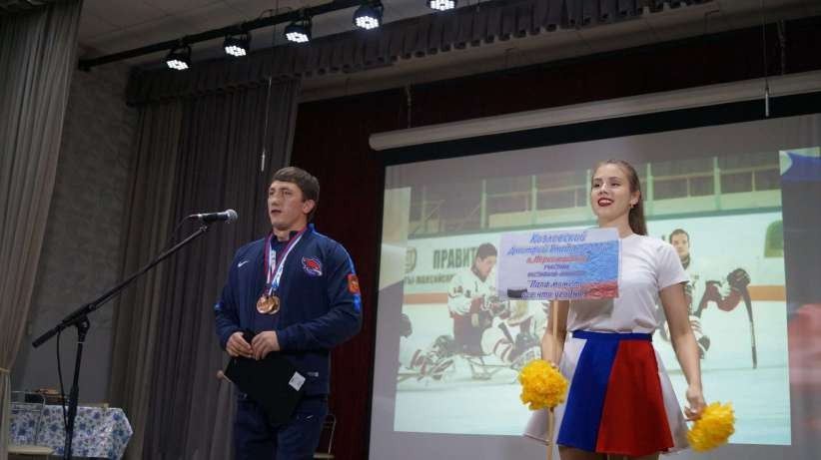
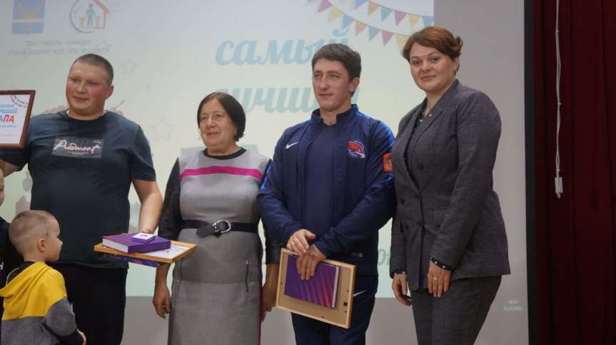

15 ноября Клуб молодых семей «Надежда»
В п. Первомайский совсем недавно в нашем молодёжном центре начал свою работу клуб молодых семей.
Состоялась состоялось заседание клуба молодой семьи «Надежда»
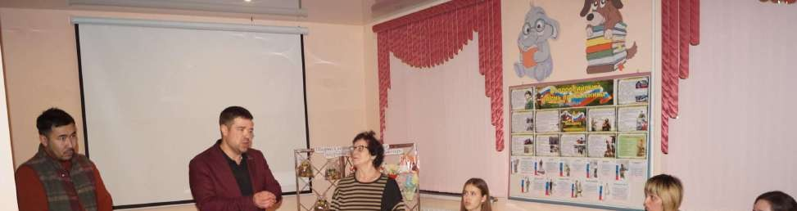
Куличенко. Семья Козиных очень талантливая и активная, именно это помогает им быть дружной семьей!

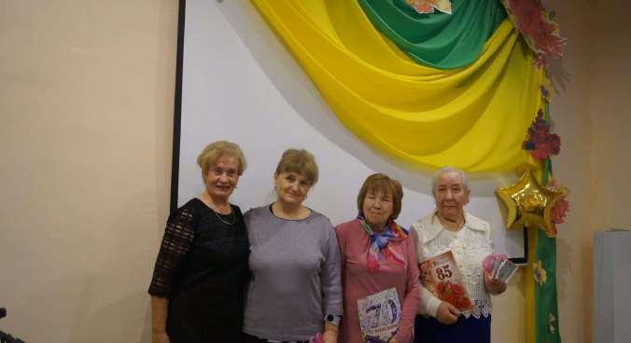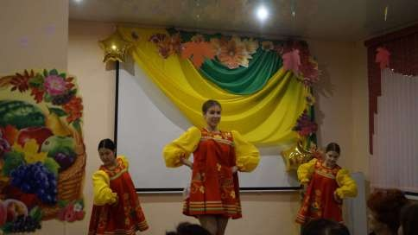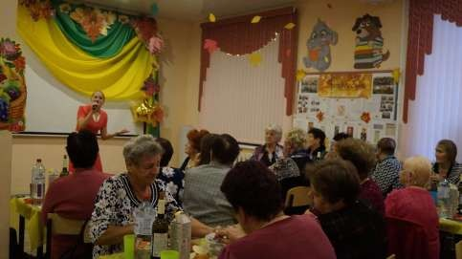

Взаимодействие со спортом

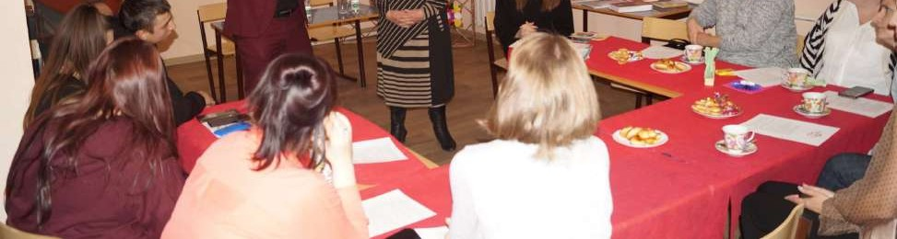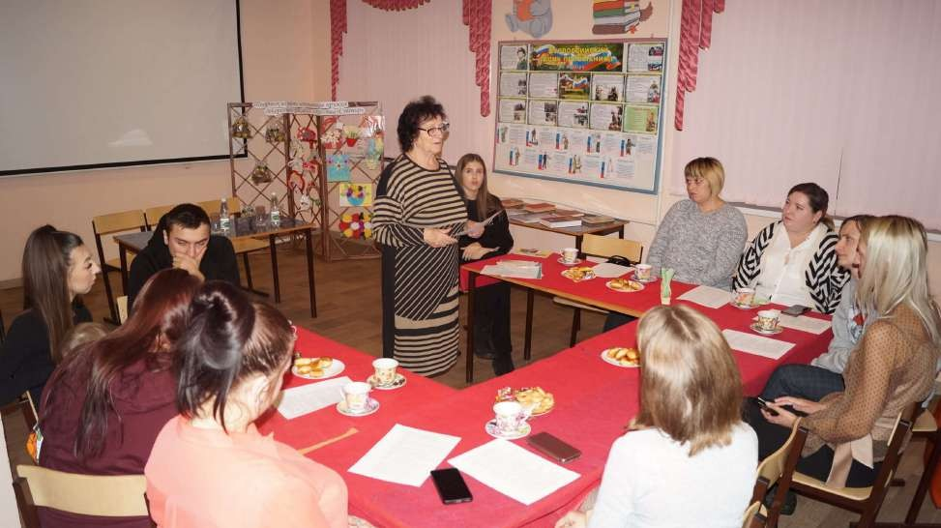Работа с пожилыми людьми

Основной задачей работников Дома культуры при работе с пожилыми людьми является организация досуга, вовлечение их в культурную, творческую деятельность, благодаря чему пенсионеры села могут вести интересную и полноценную жизнь.
Для этого проводятся мероприятия по следующим направлениям:
- развлекательные мероприятия для организации досуга пожилых людей;
- военно-патриотические мероприятия;
- мероприятия профилактического характера, для поддержания здорового образа жизни у пожилых людей.

1 октября Встреча клуба по интересам старшего возраста «Вдохновение»
В посёлке Первомайский уже более 10 лет ведёт свою деятельность клуб по интересам старшего возраста «Вдохновение». Вся деятельность клуба направлена на организацию досуга тех, кому за 50.
1 октября, в прекрасный осенний день клубу выпала возможность снова собраться на вечер отдыха в рамках самого мудрого праздника «Дня пожилого человека», чтобы на время забыть обо всех невзгодах и трудностях и, конечно же, встреча состоялась.
Заседание клуба «Вдохновение» это всегда праздник, всегда событие, потому что эти замечательные люди заряжают своей энергией, жизнелюбием, умением ценить важное в жизни и не обращать внимания на мелочи.

6 августа Районный турнир по греко-римской борьбе, посвященного памяти тренера – преподавателя, мастера спорта СССР Когута Ивана Нестеровича!
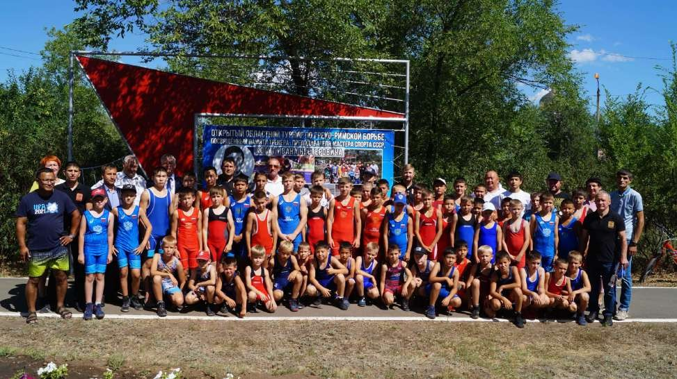В п. Первомайский 5 августа, прошел районный турнир по греко-римской борьбе посвященный памяти тренера – преподавателя, мастера спорта СССР Когута Ивана Нестеровича. Уже который год турнир собирает юных спортсменов Сорочинского, Саракташского, Новоорского, Новосергиевского, Оренбургского районов Оренбургской области, г. Уральска (Республика Казахстан).

8 марта — День особый!
8 марта – Международный женский день, это время, когда прекрасная половина человечества принимает подарки и пожелания в свой адрес. Одним из приятных событий для женщин поселка Первомайский стал праздничный концерт, который прошел 3 марта 2022 года в большом зале солдатского клуба.
Для всех собравшихся с яркими вокальными и хореографическими номерами выступил творческий коллектив МБУК ЦК и БО Первомайский. Атмосфера, которая царила в зале в этот день, ощущение прихода весны давала людям силы верить в то, что наши светлые надежды на счастье, радость и добро обязательно сбудутся!

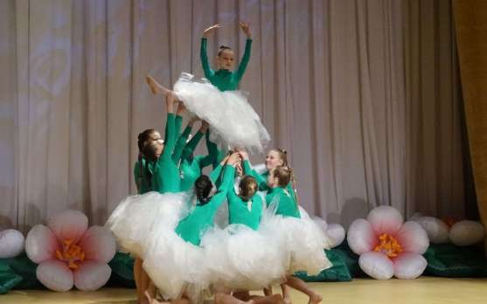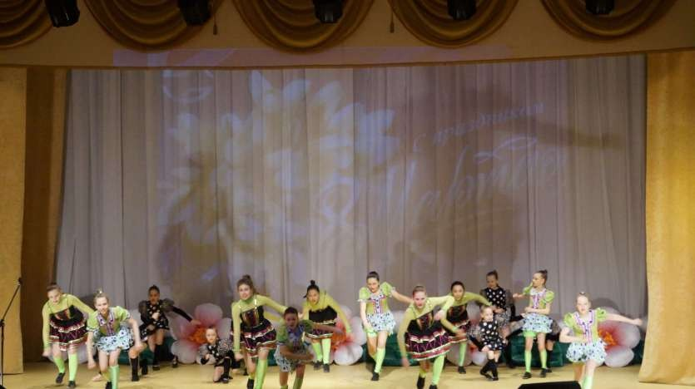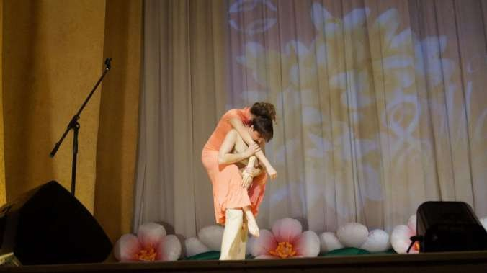
22

февраля День защитника Отечества
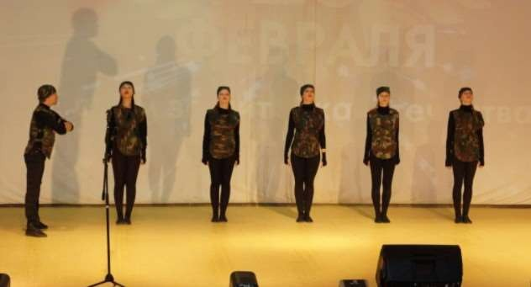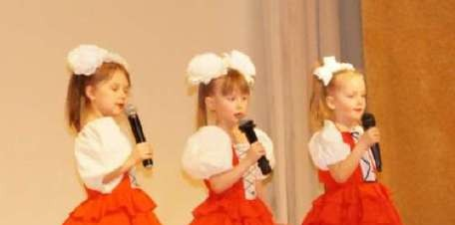21 февраля 2022 года в Солдатском клубе поселка Первомайский состоялся праздничный концерт посвященный Дню защитника Отечества. Торжественное мероприятие собрало почти полный зал зрителей, среди которых были приглашены сотрудники организаций поселка Первомайский, солдаты срочной службы, и жители поселка.

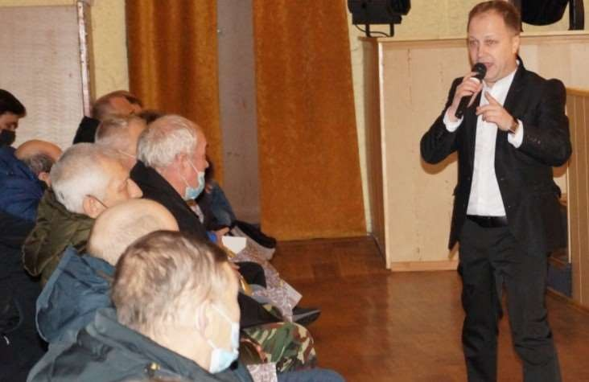

14 марта Обильный край, благословенный!
Фестиваль народного творчества «Обильный край, благословенный!» стал своеобразным брендом культуры Оренбуржья. Каждый год он открывает новые таланты и дает возможность уже признанным исполнителям показать многогранность своего мастерства. В фестивале приняли участие творческие объединения и любительские коллективы, ансамбли и солисты — исполнители, работающие в самых разнообразных жанрах и направлениях.
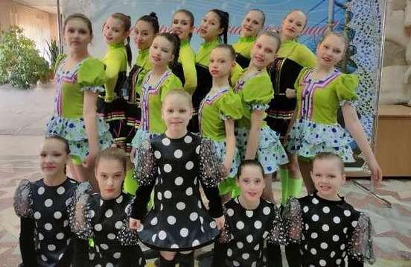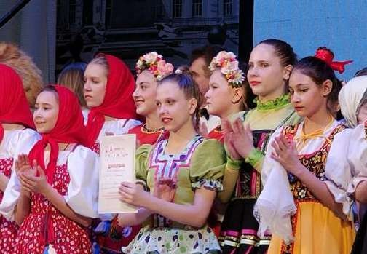В числе лучших номеров была хореографическая зарисовка «По малину» в исполнении народного творческого ансамбля «Карусель» (постановщик Гульфия Губайдуллина), который был награжден дипломом за сценическую культуру.

21 апреля «День местного самоуправления»
Ежегодно в России 21 апреля, отмечается профессиональный праздник — День местного самоуправления. Это профессиональный праздник всех, кто трудится в сельских, поселковых, городских, районных советах, кто представляет многотысячный отряд народных избранников.
Именно в этот день коллектив МБУК ЦК и БО «Первомайский» поздравил работников администрации МО Первомайский поссовет, подарив яркие вокальные и хореографические номера. В этот день для муниципальных служащих звучали многочисленные слова благодарности, восхищения, уважения, а также искренние и душевные пожелания.

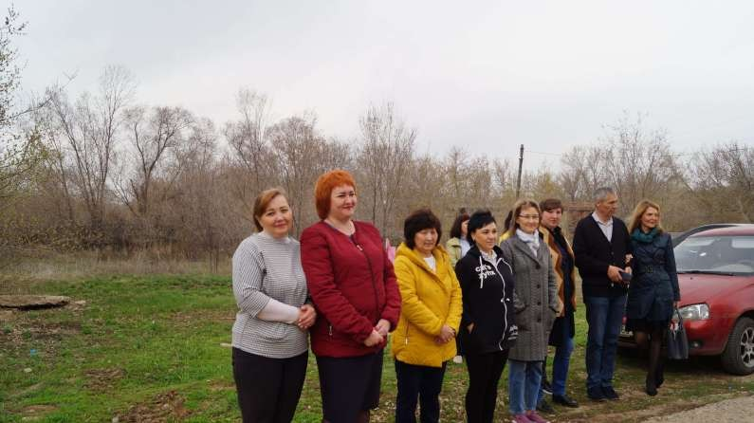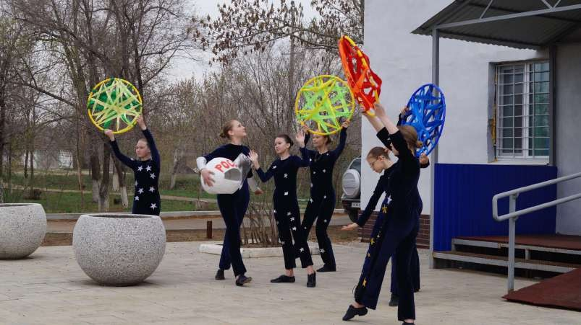

11 июня «Над Россией солнце светит»
12 июня жители нашей необъятной Родины отмечают важный государственный праздник День России.
В начале концерта со словами поздравления к собравшимся обратился глава МО Первомайский поссовет — Олег Иванович Куличенко. Далее прошла торжественная церемония вручения благодарственных писем предпринимателям посёлка Первомайский, которые оказали помощь в организации праздника посвященного Дню Великой Победы.
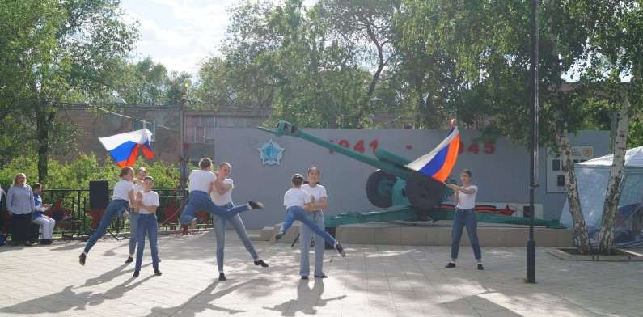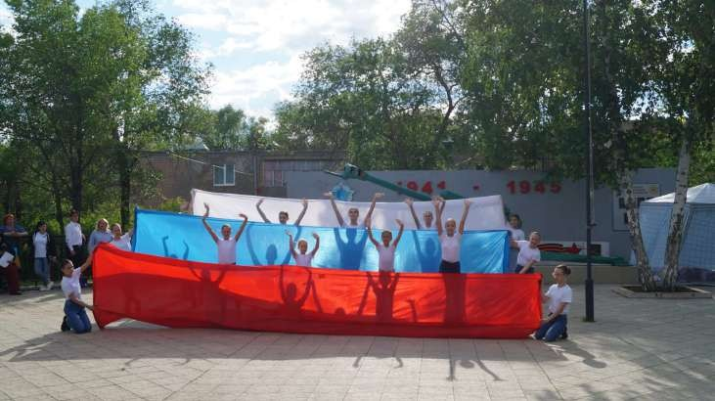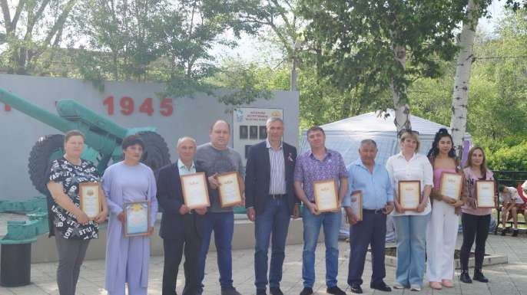Творческий коллектив МБУК ЦКиБО «Первомайский» порадовал зрителей развлекательной программой, зажигательными танцами и красивыми песнями, прославляющими величие России. Каждый концертный номер был проникнут глубоким патриотизмом и гордостью за нашу великую Родину. Зрители благодарили артистов горячими и продолжительными аплодисментами. Завершением мероприятия стала праздничная дискотека.

19 августа в поселке Первомайский прошла акция
«Соберём ребёнка в школу»
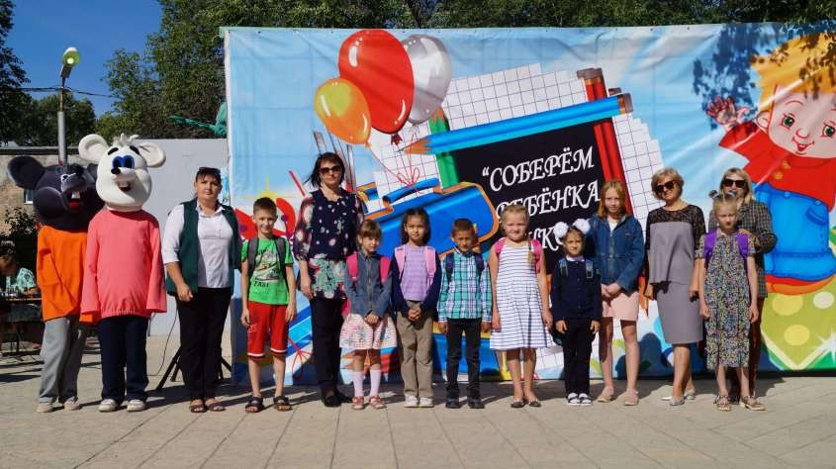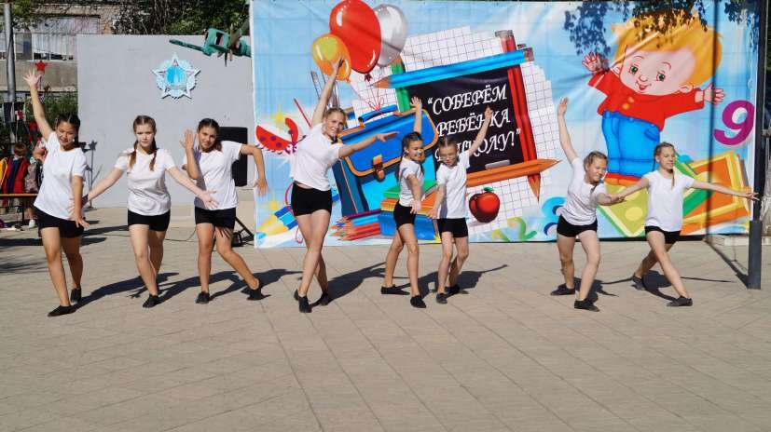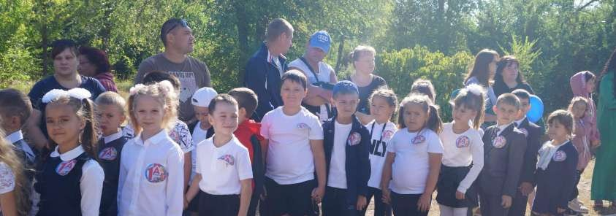Уже не первый год в поселке Первомайский проходит акция «Соберём ребёнка в школу». Главная задача этой акции – оказать социальную помощь в подготовке к школе детей из семей, находящихся в трудной жизненной ситуации, в том числе из многодетных и неполных семей.

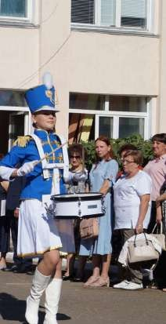

23 августа «День Российского флага»
22 августа в России отмечают замечательную дату — День рождения Российского флага.
В эту знаменательную дату на базе п. Первомайский состоялся митинг в рамках празднования Дня российского флага, в которой приняли участие секция председателей территориальных организаций «Работа с профсоюзным активом по реализации решений VII Съезда Профсоюза и основных направлений деятельности профсоюзных органов».
Ни один всенародный праздник в России не обходится без поднятия Государственного флага. Российский триколор имеет историю, уходящую корнями вглубь веков. Известна истина: что заложено в человеке в начале жизни, то остаётся навсегда. Воспитание патриотизма невозможно без формирования знаний традиций своей Родины.
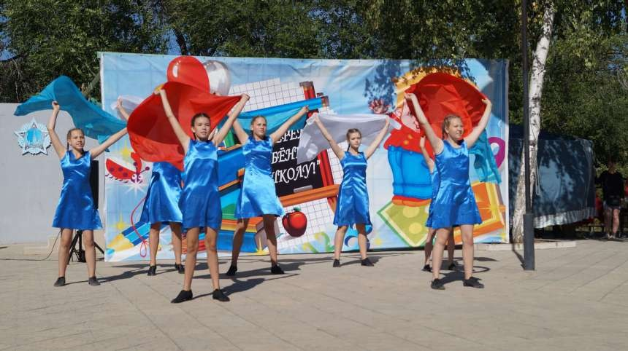

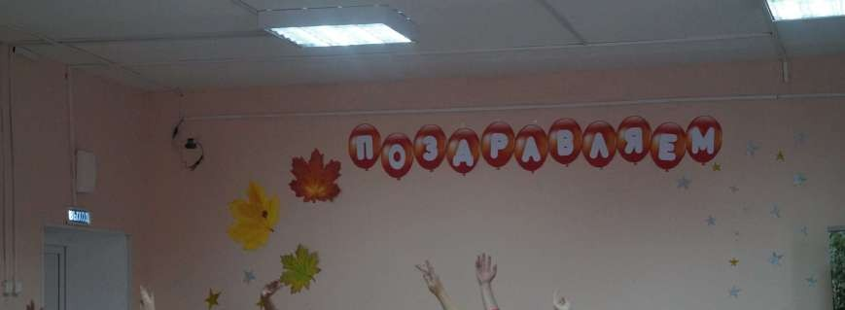

5 октября День учителя!
В честь праздника для всех учителей было подготовлено развлекательное мероприятия «Мультиурок», на котором звучали прекрасные песни, посвященные учителям. Коллектив МБУК ЦК и БО
«Первомайский» принял участие, подарив всем присутствующим свои творческие номера.
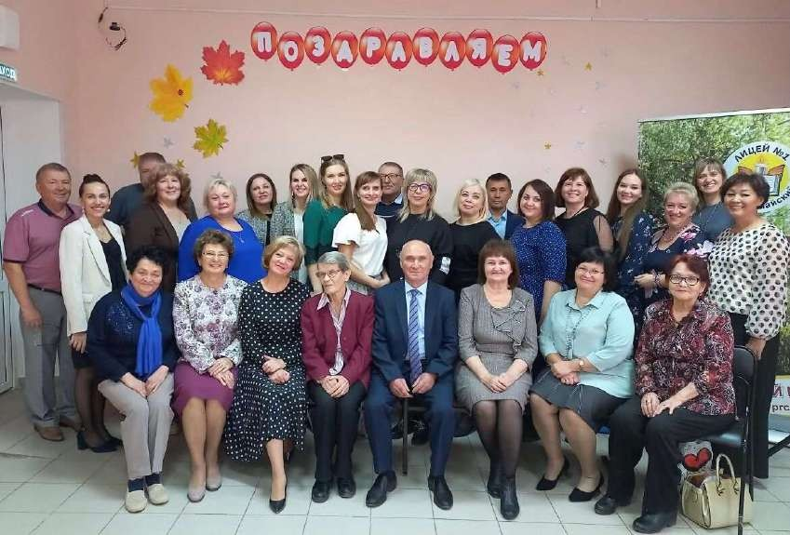

5 ноября «Мы вместе, мы едины»
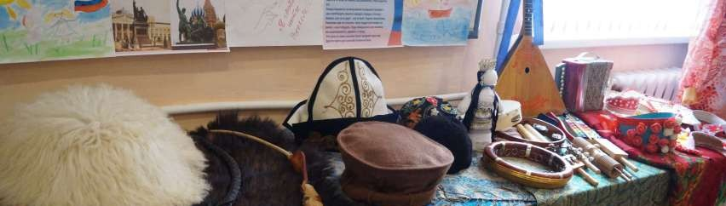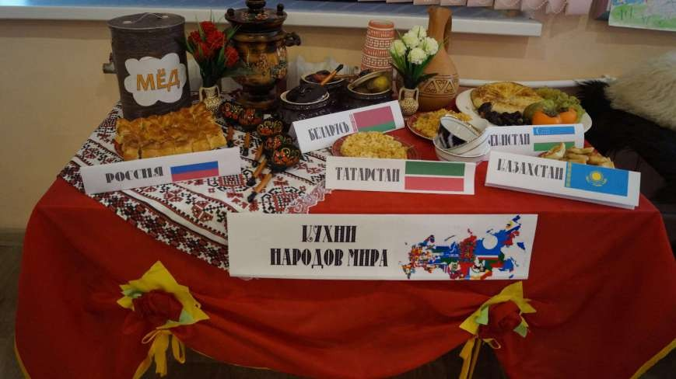В рамках празднования Дня народного единства, в Первомайском Центре культуры была проведена познавательная программа «Мы вместе, мы едины». Сначала детям рассказали о празднике, посмотрели иллюстрации о традициях народов России, со своими обычаями и народными играми. Затем с детьми провели увлекательные и познавательные игровые конкурсы, которые были направлены на изучение истории этого праздника. Яркому настроению способствовали атрибуты праздника: видео презентация и музыкальное сопровождение. Ребята совершили увлекательное путешествие по родному краю. На каждой станции они выполняли задания, отвечали на вопросы викторины, читали стихи, преодолевали препятствия, соревновались в ловкости.

28 ноября «Золотое сердце матери»
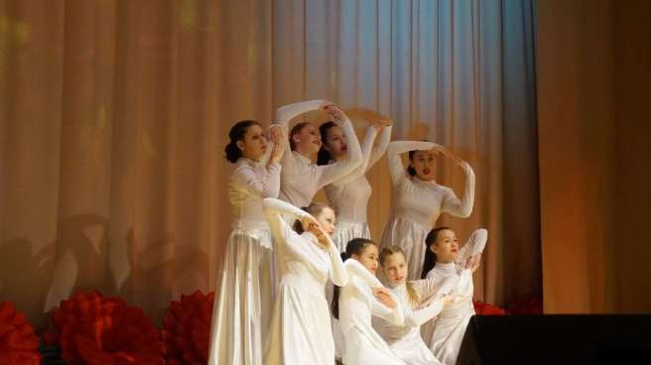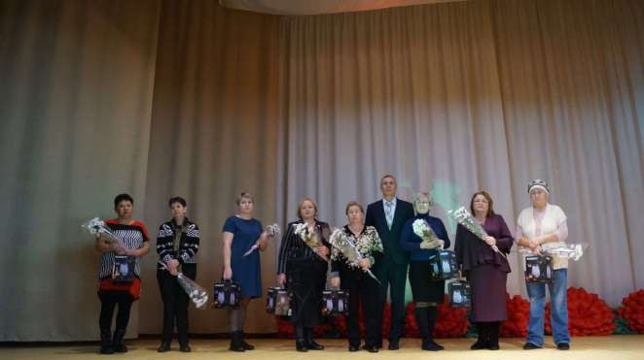В преддверии международного Дня Матери, 24 ноября в солдатском клубе п. Первомайский состоялся праздничный концерт «Золотое сердце матери». На празднике присутствовали матери, для которых чувство долга, верность Отечеству, самоотверженность — слова, наполненные особым смыслом. Так, случилось, что спустя десятилетия над нашей отчизной вновь сгущаются тучи зла, ненависти и коварства врагов. Неонацисты, вскормленные Западом, грозят уничтожить русский мир. Россия вновь обнажила свой меч справедливости и призвала своих сынов встать на защиту свободы и независимости государства. Сердцами своими мы вместе с воинами Отечества, вместе с бойцами, кто защищает жителей Донецкой и Луганской народных республик, Херсонской и Запорожской областей. Мы выражаем поддержку и благодарность — матерям, воспитавшим истинных воинов Отчизны.

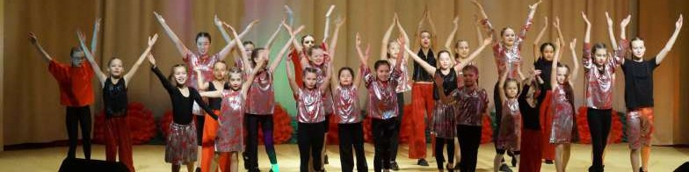

Заключительная часть
Подводя итоги за 2022 год, необходимо отметить, что коллектив культурно-досугового центра прилагает все усилия обеспечения полноценного отдыха населения и создания условий занятия творчеством, также стараются чтобы работа учреждения проводилась на должном уровне и отвечала всем требованиям сегодняшнего дня, а деятельность творческих коллективов была содержательной и плодотворной.
Всю свою работу МБУК ЦКиБО «Первомайский» строит в тесном взаимодействии, и с общественностью, и с заинтересованными организациями, и с учреждениями образования (школы, детские сады).
Администрация МО Первомайский поссовет позаботится о том, чтобы люди могли прийти на праздник, отдохнуть душой и телом, танцевать, петь и хоть на время отвлечься от тяжёлых дум, поэтому наши праздники всегда были яркими, широкими, с множеством призов, подарков и угощений.
Мы работаем с полной отдачей, искренне делясь своим хорошим настроением.
Единственное в чём работники Центра не теряют уверенности, так это в своей востребованности. И какие бы трудности не сотрясали сферу культуры, как духовная отдушина, как средство реализации творческих потребностей, наше учреждение – МБУК ЦКиБО "Первомайский", является своеобразным гарантом сохранения культурного и исторического наследия нашего края.
Конечно, мы осознаём, что наша работа осуществляется благодаря помощи Администрации нашего посёлка Первомайский. Помощь эта всесторонняя – моральная, материальная, идейная, творческая, вдохновляющая.
Своей работой мы стараемся сделать людям праздник!

Руководитель МБУК ЦК и БО
«Первомайский» Герзель С.В.

